项目1 初识 Mastercam软件
Mastercam是一款CAD/CAM软件，它集二维绘图、三维实体、曲面设计、数控编程、刀具路径模拟及机床仿真等功能于一身，可以使用户在产品设计、工程图绘制、多种坐标系统的加工操作(包括镗铣、车削、切割等)以及木雕、浮雕等加工操作中获得良好的效果。同时，系统支持多种常见CAD/CAM数据格式，包括IGES、STL、AutoCAD (DWG)、STEP、CATIA、Pro-E等，具有良好的兼容性。Mastercam自诞生以来，因其基于PC平台，支持中文环境，价位适中而被广泛应用于众多企业中。
Mastercam 2025版(以下简称Mastercam)是目前较新的版本，该版本比以前的版本增加或增强了许多功能。本项目将通过具体案例，详细介绍Mastercam的工作界面、基本绘图工具、图层管理、选择方式、文件管理等功能。


任务1.1 绘制底座图形

1.1.1 任务描述
本次任务要求绘制图1.1所示的底座图形，该图形主要由圆和矩形组成，通过本次任务学习，使绘图者达到以下主要目标。
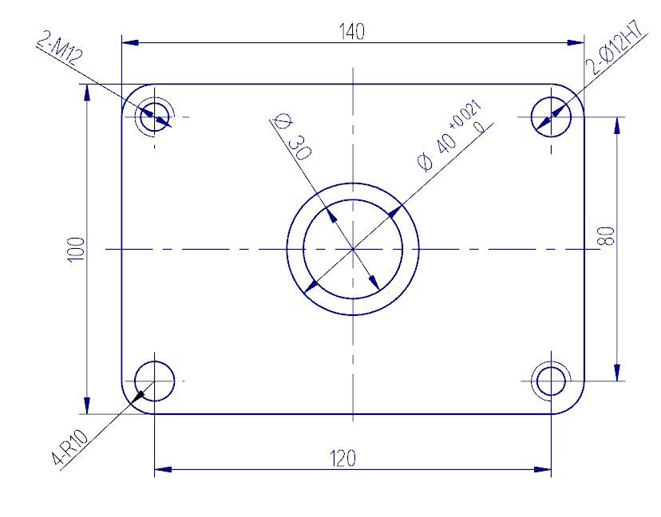
图1.1 底座图形
1. 知识目标
- 了解Mastercam软件的启动。
- 了解Mastercam的工作界面。
- 了解Mastercam的基本绘图功能。
- 了解保存文件等文件管理功能。
2. 能力目标
- 能够正确启动软件并及时保存文件。
- 能够利用直线、矩形、圆弧命令绘制简单的二维图形。
3. 素质目标
- 通过学习Mastercam 2025软件，鼓励绘图者了解国际上计算机辅助设计与制造技术的发展动态和应用前景，培养具有国际视野的高素质人才。
- 通过学习Mastercam 2025软件，让绘图者认识到机械设计与制造软件更新迭代很快，要‌养成终身学习的良好习惯。

1.1.2 底座图形的绘制
1. 启动Mastercam 2025软件
在计算机中安装好Mastercam 2025软件后，可通过双击桌面上的图标启动Mastercam软件，也可以选择【开始】|【程序】| Mastercam 2025 | Mastercam 2025命令启动Mastercam软件。
2. 绘制矩形
(1) 在工作界面中切换到【线框】选项卡，单击【形状】组中的【矩形】下拉按钮，选中【圆角矩形】按钮。
(2) 系统弹出【矩形形状】对话框，其中的参数设置如图1.2所示。为中心选择一个位置，如图1.3所示，单击目标选取工具条中的【光标】下拉按钮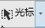，单击【原点】按钮，在绘图区以原点为中心绘制一圆角矩形，并在【矩形形状】对话框上方单击【确认】按钮，完成圆角矩形的创建。
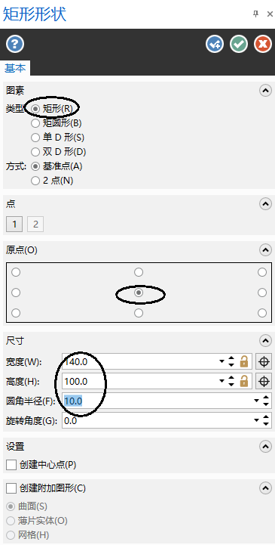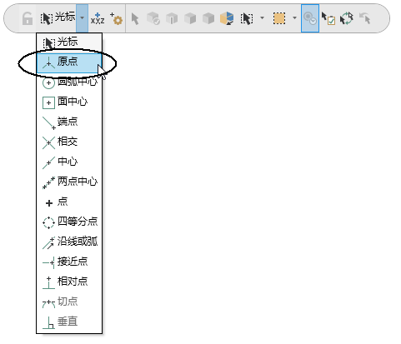
图1.2 【矩形形状】对话框 图1.3 单击【原点】按钮
(3) 单击【形状】组中的【矩形】按钮。
(4) 系统弹出【矩形】对话框，其中的参数设置如图1.4所示。在绘图区捕捉原点为矩形中心放置点，如图1.5所示，并在【矩形】对话框上方单击【确认】按钮，完成矩形的创建。
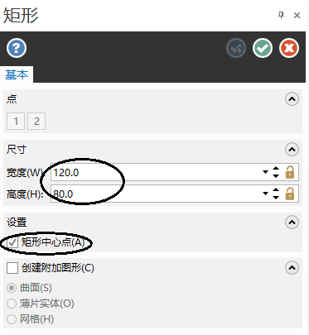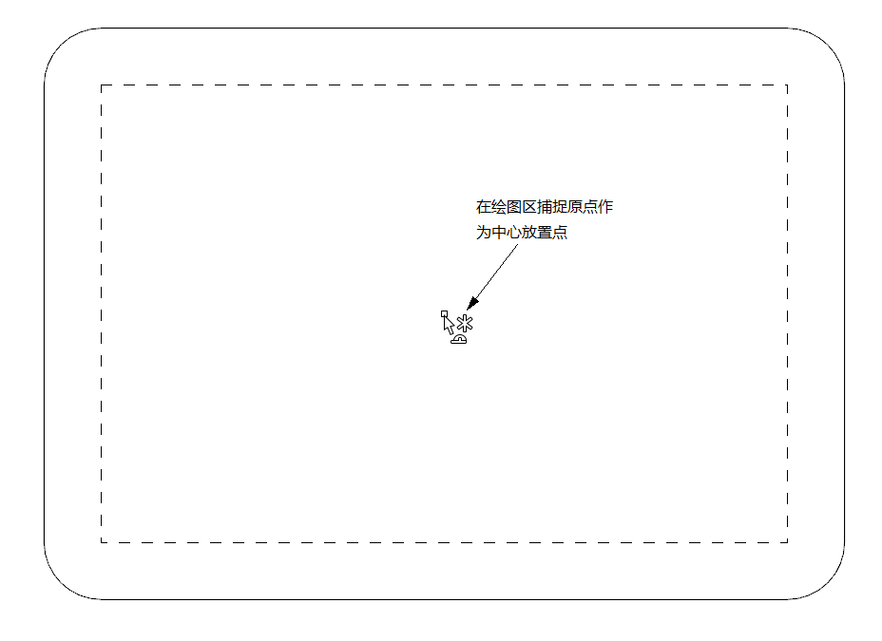
图1.4 【矩形】对话框 图1.5 捕捉原点
3. 绘制两个大圆
(1) 切换到【线框】选项卡，在【圆弧】组中单击【圆心点画圆】按钮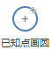，系统弹出【圆心点画圆】对话框，在该对话框中设置【直径】为40，如图1.6(a)所示，并在绘图区捕捉原点为圆心放置点，单击【确定并创建新操作】按钮。
(2) 绘制另一个圆。在绘图区捕捉原点为圆心放置点，在【圆心点画圆】对话框中设置【直径】为30，如图1.6(b)所示，单击对话框中的【确定】按钮。绘制的两个大圆如图1.7所示。
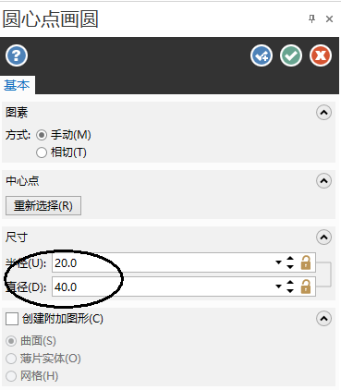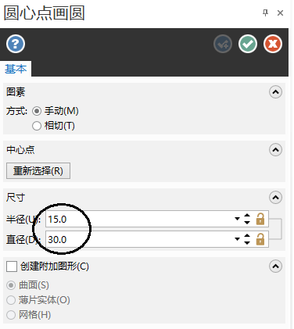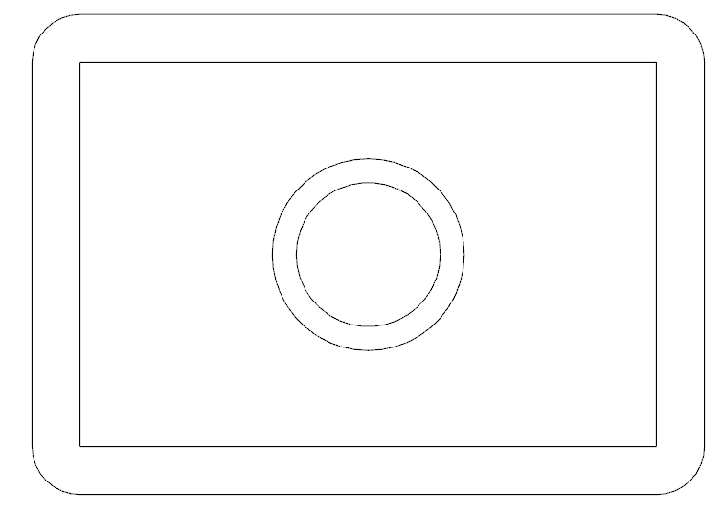
(a) 第一个圆参数设置 (b) 第二个圆参数设置

图1.6 【圆心点画圆】对话框 图1.7 绘制两个大圆
4. 绘制小圆
(1) 单击【圆心点画圆】按钮，系统弹出【圆心点画圆】对话框，在该对话框中设置【直径】为12，并单击【锁住】按钮，如图1.8所示，并在绘图区捕捉小矩形的4个角点P1、P2、P3、P4为圆心放置点，如图1.9所示。单击【确定并创建新操作】按钮，完成4个直径为12的圆的绘制。
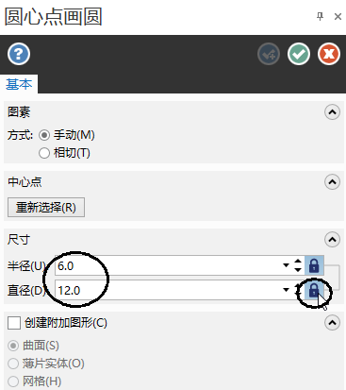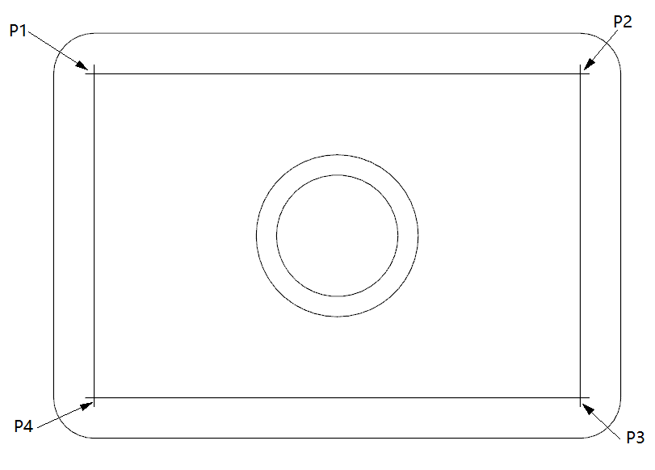
图1.8 设置圆的直径 图1.9 选取4点为圆心设置点
(2) 继续绘制两个螺纹底孔。通过机械设计手册可查到M12螺纹底孔直径为10.3，在【圆心点画圆】对话框中设置【直径】为10.3，如图1.10所示，在绘图区捕捉圆心点P5、P6为圆心放置点。单击【确定】按钮，完成两个直径为10.3的圆的绘制，如图1.11所示。
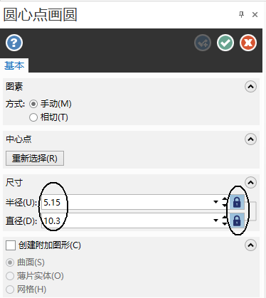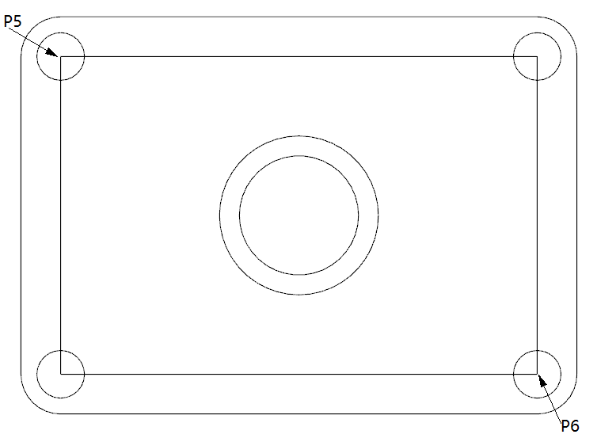
图1.10 设置圆的直径 图1.11 选取2点为圆心放置点
5. 删除多余图形
(1) 单击【修剪】组中的【分割】按钮。选取如图1.12所示位置处的1/4圆弧C1、C2进行分割，单击【分割】对话框中的【确定】按钮，完成分割。
(2) 切换到【主页】选项卡，单击【删除】工具栏中的【删除图素】按钮 (或按F5键)，在绘图区选取小矩形，如图1.13所示，单击【结束选择】按钮完成删除。最终完成底座图形的绘制，如图1.14所示。
6. 保存文件
单击快速访问工具栏中的【保存】按钮，在弹出的【另存为】对话框中输入文件名“底座”。如图1.15所示，单击【保存】按钮，完成底座文件的保存。
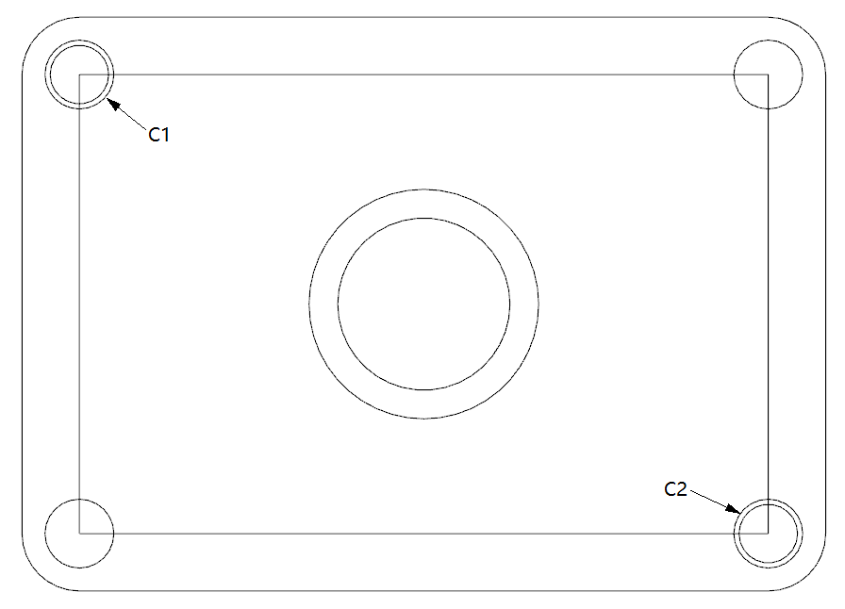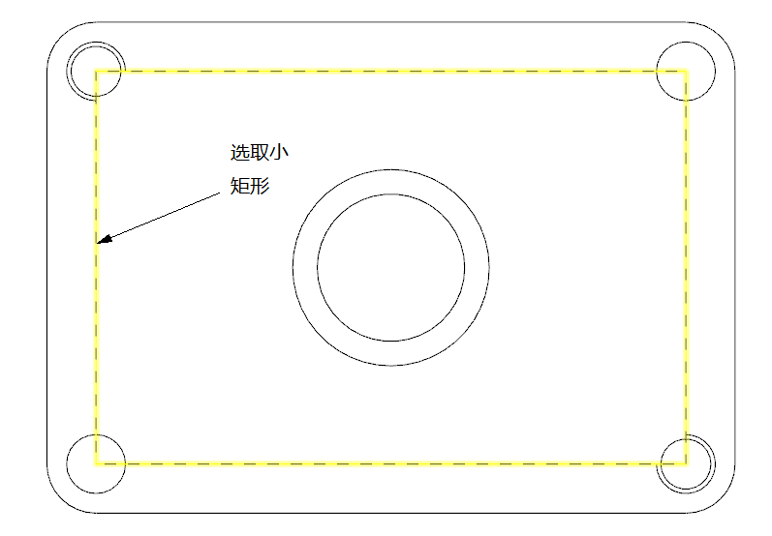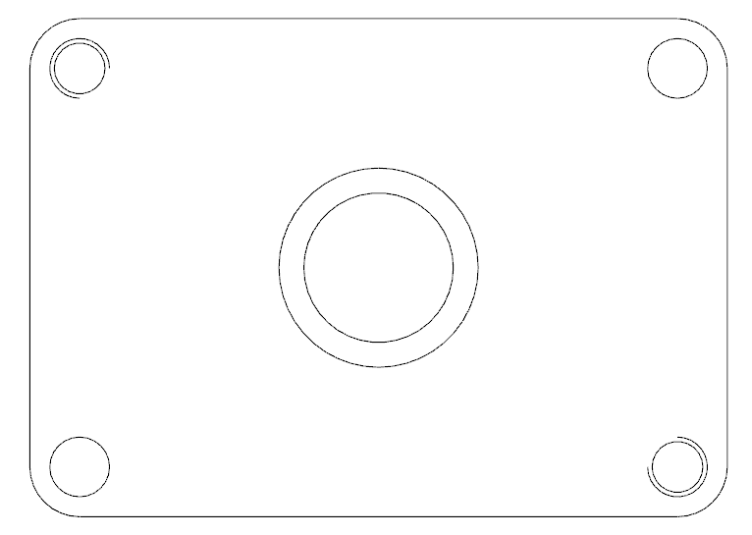
图1.12 分割1/4小圆弧 图1.13 删除辅助矩形 图1.14 底座图形
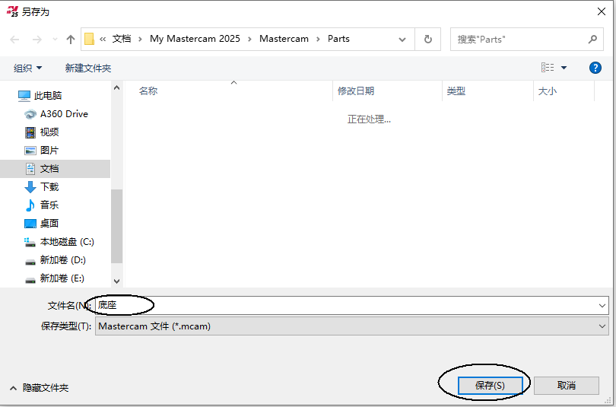
图1.15 保存底座文件

1.1.3 知识链接：Mastercam 2025工作界面
认识界面是掌握软件操作的第一步，只有对界面比较了解才能熟练地掌握软件的操作。
在启动Mastercam软件后，出现如图1.16所示的工作界面。该工作界面可分为标题栏、功能选项卡区、工具栏区、目标选取工具条、快速选取工具条、绘图区、状态栏、操作管理器、立方体图形视图控制器等。
1. 标题栏及快速访问工具栏
Mastercam工作界面的顶部是标题栏，标题栏显示了软件的名称、当前所使用的模块、当前所打开文件的路径及文件名称；在标题栏的右侧是标准Windows应用程序的3个控制按钮：【最小化窗口】按钮、【还原窗口】按钮和【关闭应用程序】按钮，在标题栏的左侧是快速访问工具栏，包含【新建】按钮、【保存】按钮、【打开】按钮、【打印】按钮、【另存为】按钮、【撤销】按钮和【重做】按钮。
2. 功能选项卡区
标题栏下面是功能选项卡区，包含Mastercam系统的所有命令功能，依次为【文件】选项卡、【主页】选项卡、【线框】选项卡、【曲面】选项卡、【实体】选项卡、【模型准备】选项卡、【网格】选项卡、【标注】选项卡、【转换】选项卡、【浮雕】选项卡、【机床】选项卡、【视图】选项卡、【刀路】选项卡等。
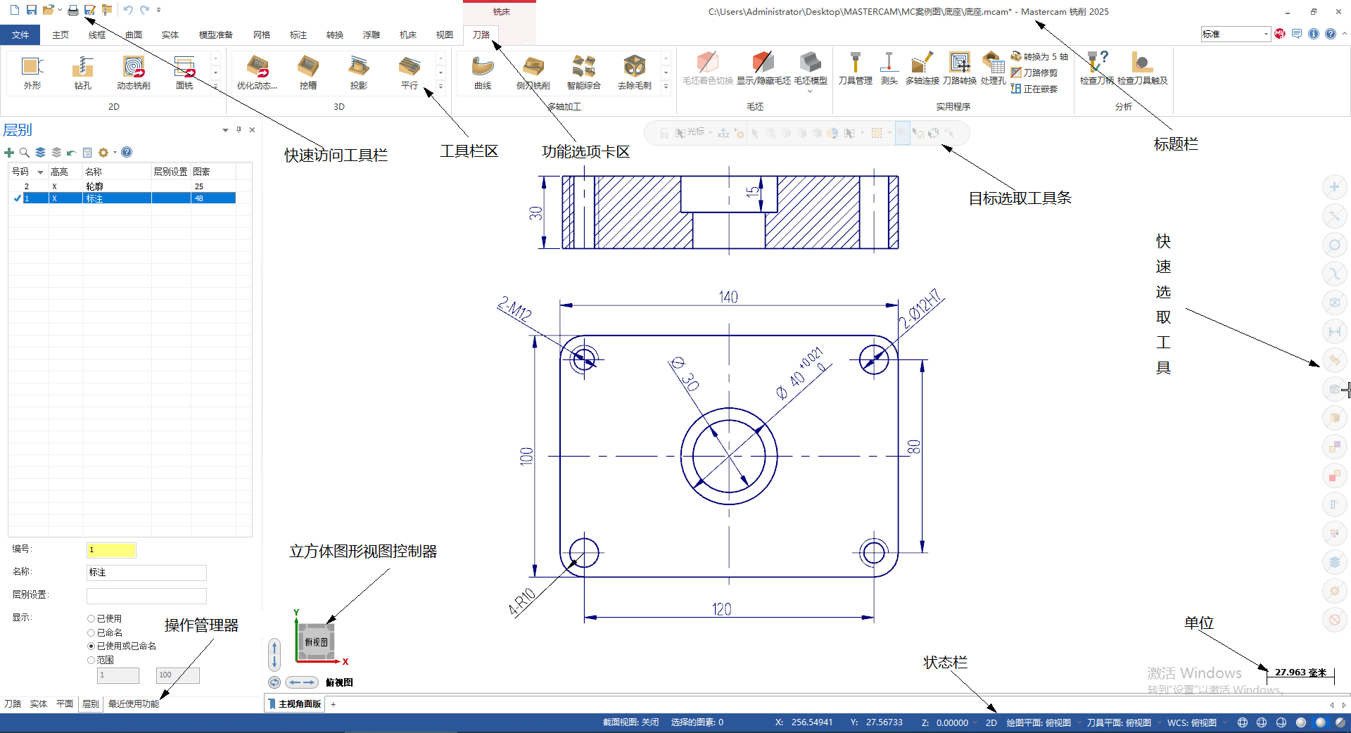
图1.16 Mastercam工作界面

3. 工具栏区
功能选项卡区下面是工具栏区，如图1.17所示，工具栏区是对某一选中功能选项卡中的所有命令的图标表示，只需把鼠标指针停留在工具栏中的某个按钮上，即可显示相应的功能提示。
图1.17 工具栏区
用户可以在工具栏区单击鼠标右键，在弹出的快捷菜单中选择【自定义功能区】命令，打开【选项】对话框，在该对话框中可以增加或减少工具栏区中的图标，如图1.18所示。

4. 目标选取工具条
目标选取工具条悬浮在绘图区，通过它可以快速选取目标，如图1.19所示，详细的使用方法将在后面的章节中介绍。

5. 快速选取工具条
快速选取工具条位于绘图区的右侧，它可以提供各种过滤功能，方便用户快速提取目标进行操作，如图1.20所示，详细的使用方法将在后面的章节中介绍。
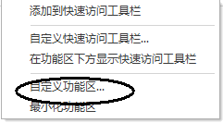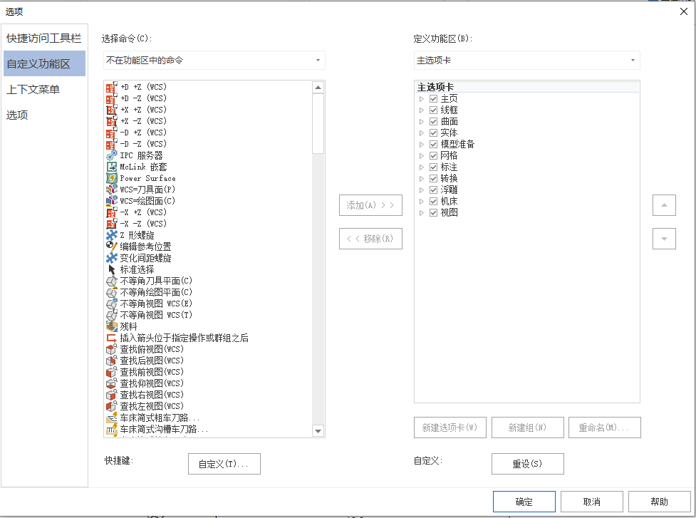
(a) 选择【自定义功能区】命令 (b) 【选项】对话框

图1.18 自定义功能区的设置

图1.19 目标选取工具条

图1.20 快速选取工具条

6. 绘图区及坐标系
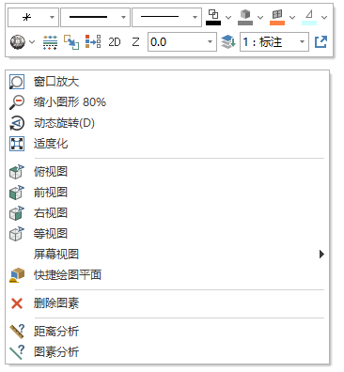

图1.21 绘图区快捷菜单
在Mastercam工作界面中，最大的区域是绘图区。绘图区就像手工绘图时使用的空白图纸，所有的绘图操作都将在上面完成；绘图区是没有边界的，可以把它想象成一张无限大的空白图纸，因此无论多大的图形都可以绘制并显示。绘图区的左下角显示了Mastercam系统的当前视图坐标系。
在绘图区内右击，将弹出如图1.21所示的快捷菜单。利用快捷菜单中的命令，用户可以快速地进行一些视图显示、缩放和分析等常用的操作。

7. 状态栏及单位
在绘图区下方是状态栏，选择状态栏中的选项可以进行相应的状态设置，如设置当前的绘图平面、刀具平面、WCS、2D/3D的绘图模式以及当前光标坐标值等；在状态栏的上方反映了当前的尺寸单位是毫米，采用的是公制绘图，如图1.22所示。

图1.22 状态栏及单位

8. 操作管理器
Mastercam系统将【刀路】、【实体】、【平面】、【层别】、【最近使用功能】集中在一起，并显示在主界面上，形成了一个操作管理器，如图1.23所示。操作管理器会记录大部分操作，用户可以对其中的大部分操作重新进行编辑定义。

9. 立方体图形视图控制器
使用如图1.24所示的立方体图形视图控制器，用户可以直观地查看图形，并对绘图区中的图形进行放大、缩小等功能操作。
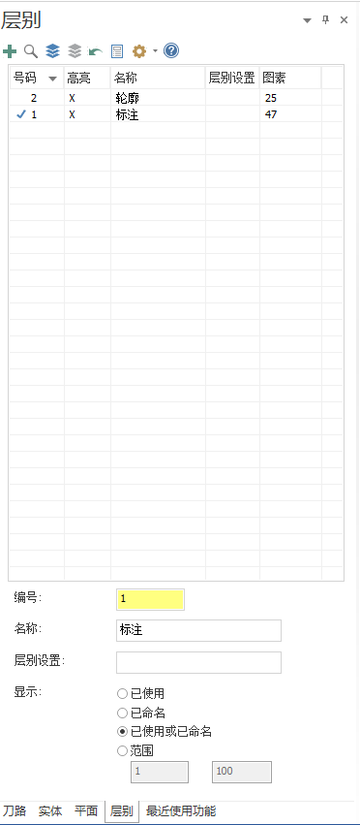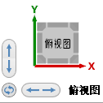


图1.23 操作管理器 图1.24 立方体图形视图控制器

任务1.2 绘制印章图形

1.2.1 任务描述
本次任务要求绘制图1.25所示的印章图形，该图形主要由文字和椭圆组成，文字的具体参数如表1.1所示。通过本次任务学习，培养绘图者达到以下主要目标。
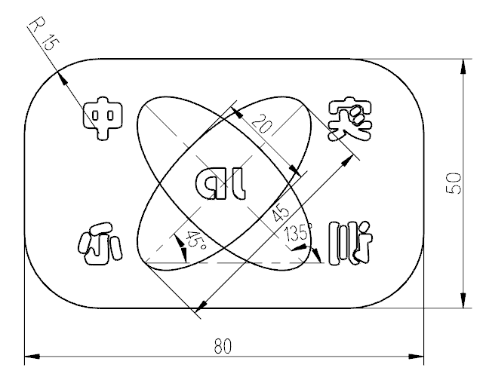

图1.25 印章图形

表1.1 文字参数设置
字 体 | 文 字 | 字 高 | 方 向 | 定 位
华文彩云 | JD | 7 | 水平 | (-4.5,-3.5)
华文彩云 | 实 | 10 | 水平 | (-35,8)
华文彩云 | 训 | 10 | 水平 | (-35,-16.5)
华文彩云 | 中 | 10 | 水平 | (22,8)
华文彩云 | 心 | 10 | 水平 | (22,-16.5)

1. 知识目标
- 了解Mastercam的新建文件功能。
- 了解Mastercam的图层管理功能。
- 了解Mastercam的椭圆、文字等命令功能。
- 了解Mastercam的镜像功能。
- 了解Mastercam的图形选择功能
2. 能力目标
- 能够利用矩形、椭圆、文字、镜像命令绘制简单的二维图形。
- 能够利用图层对图形进行组织与管理。
- 能够利用图形选择功能快速选取所需要的图形，提高绘图效率。
3. 素质目标
- 通过图层管理、图形选择，让绘图者能对图形进行有序分类和归纳，有助于培养绘图者的逻辑思维能力，能够清晰地理解事物的内在联系和规律。
- 通过对Mastercam软件的学习，培养绘图者勇于探索新知识、掌握新技能的能力。

1.2.2 印章图形的绘制
1. 新建文件
单击快速访问工具栏中的【新建】按钮，系统将开启一个新的文件。

2. 绘制圆角矩形
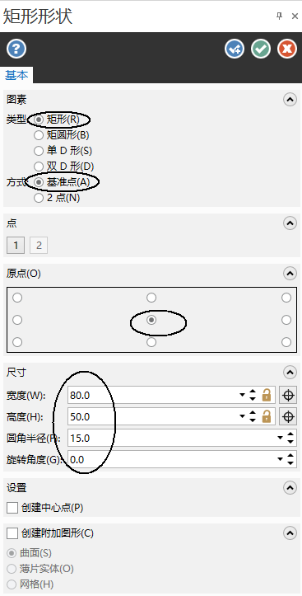
图1.26 【矩形形状】对话框
(1) 切换到【线框】选项卡，单击【形状】组中的【圆角矩形】按钮。
(2) 系统弹出【矩形形状】对话框，其中的参数设置如图1.26所示。选择基准点的位置，单击目标选取工具条中的【光标】下拉按钮，单击【原点】按钮，在绘图区原点位置处绘制一个矩形。

3. 绘制两椭圆
(1) 单击【矩形】下拉按钮，选中【椭圆】按钮。
(2) 系统弹出【椭圆】对话框，其中的参数设置如图1.27(a)所示。在绘图区捕捉原点为椭圆中心放置点，单击【椭圆】对话框上方的【确定并创建新操作】按钮，完成45°椭圆的绘制。
(3) 同理，设置另一个椭圆参数，如图1.27(b)所示，在绘图区捕捉原点为椭圆中心放置点，再单击对话框中的【确定】按钮，完成135°椭圆的绘制，结果如图1.28所示。
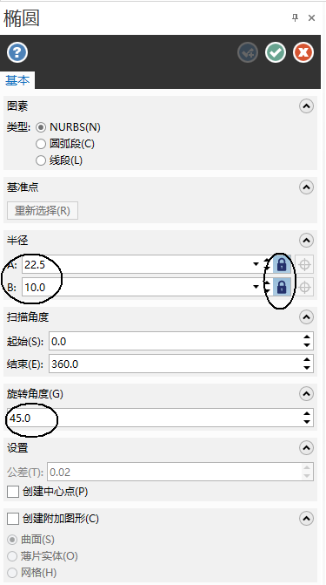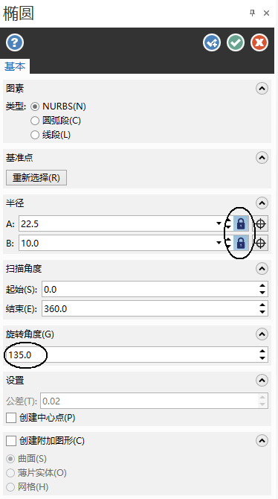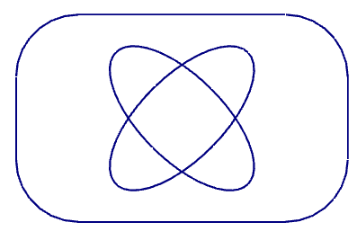
(a) 第一个椭圆参数设置 (b) 第二个椭圆参数设置

图1.27 【椭圆】对话框参数设置 图1.28 绘制两椭圆
4. 新建图层
(1) 在操作管理器中单击【层别】标签，系统会切换到如图1.29所示的【层别】选项卡。
(2) 单击【层别】选项卡中的【添加新层别】按钮，系统自动将2号图层变成当前图层，如图1.30所示。
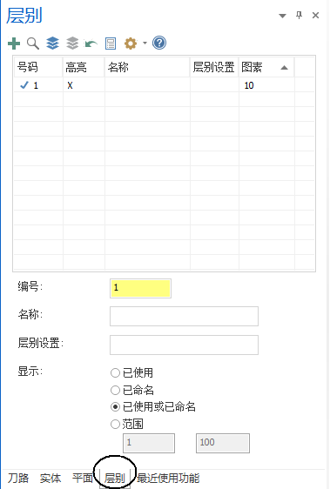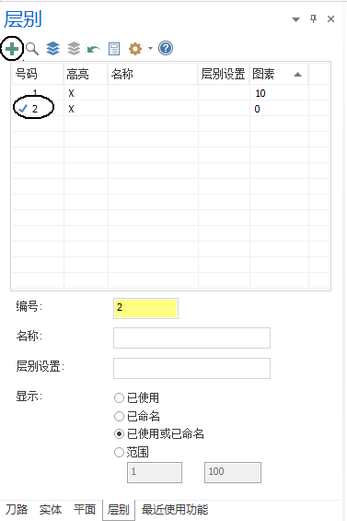
图1.29 【层别】对话框 图1.30 新建2号图层
5. 创建文字
(1) 切换到【线框】选项卡，单击【形状】组中的【文字】按钮。
(2) 系统弹出【创建文字】对话框，如图1.31所示。单击True Type按钮，弹出【字体】对话框，在【字体】列表框中选择【华文彩云】选项，如图1.32所示，单击【确定】按钮。

注意： 如果Windows系统字体中没有华文彩云字体，可从网上下载华文彩云字体，再复制、粘贴到C:\Windows\Fonts文件夹里。
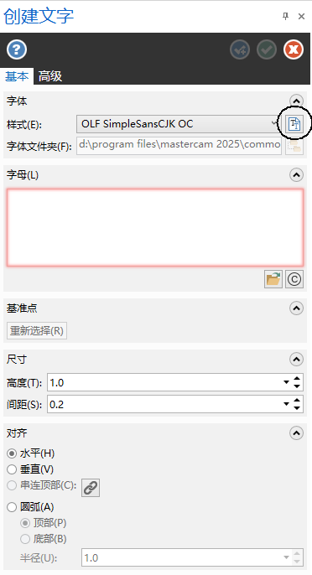  图1.31 【创建文字】对话框 | 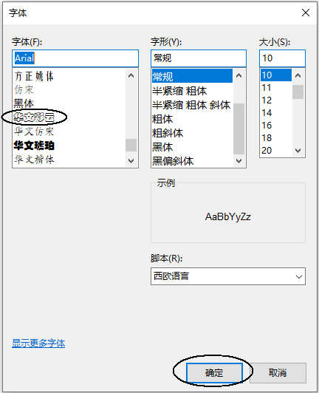  图1.32 【字体】对话框
(3) 在【对齐】选项组中选中【水平】单选按钮，在【字母】文本框中输入“JD”。在【尺寸】选项组中设置【高度】为7，具体设置如图1.33所示。
(4) 在绘图区任意拾取一点放置文字，然后在【创建文字】对话框中单击【重新选择】按钮，在键盘上输入定位基准点坐标(-4.5, -3.5)，再单击【应用】按钮(注意坐标输入法为英文)。
(5) 用同样的方法创建文字“实”“训”“中”“心”4个文字，具体参数按照表1.1所示进行设置，结果如图1.34所示。(注意创建文字输入法为中文，坐标输入法为英文，要及时更换)
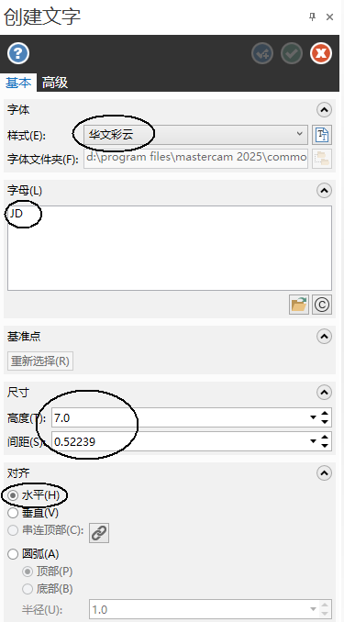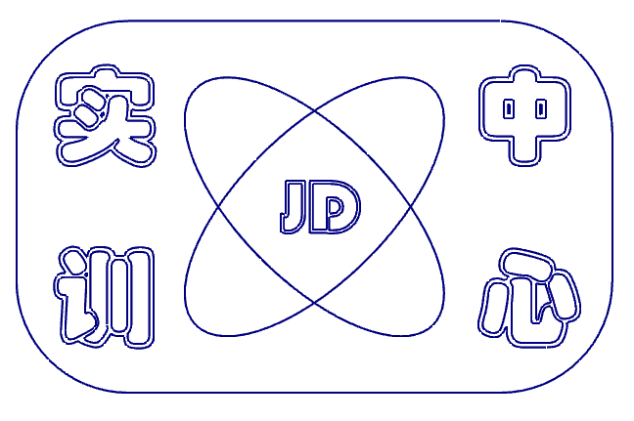

图1.33 设置文字参数 图1.34 创建文字
(6) 单击【主页】选项卡中的【删除】按钮，如图1.35所示，在目标选取工具条中单击选择方式按钮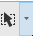，在下拉菜单中选择【串连】命令，拾取如图1.36(a)所示的多余图素，在绘图区单击【结束选择】按钮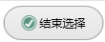进行删除，结果如图1.36(b)所示。
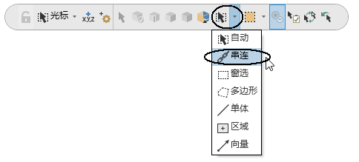

图1.35 设置【串连】选择方式

6. 镜像文字
(1) 切换到【转换】选项卡，单击【镜像】按钮。
(2) 在绘图区窗选所有图素，单击【结束选择】按钮，在弹出的【镜像】对话框中设置参数，如图1.37(a)所示，再单击【确定】按钮，结果如图1.37(b)所示。
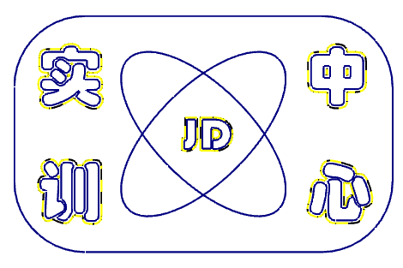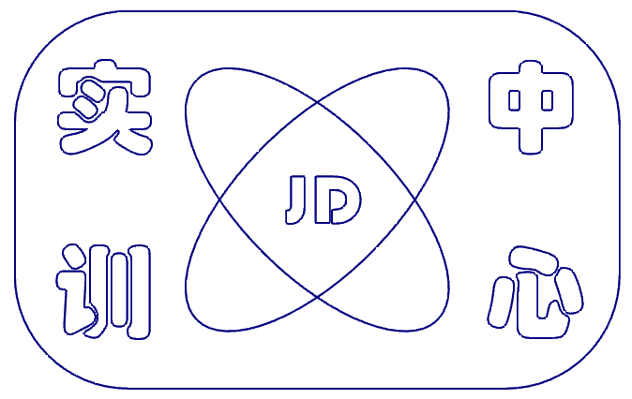
- 拾取多余图素 (b) 删除结果
图1.36 文字图形
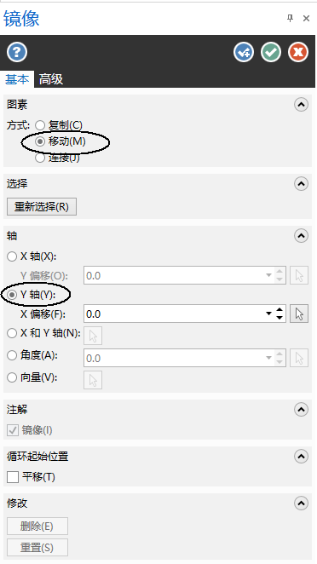  (a) 【镜像】对话框 | 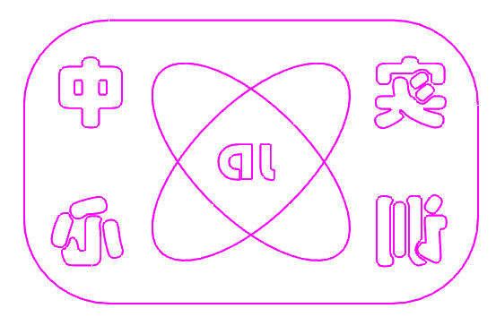  (b) 文字镜像处理

图1.37 对文字进行镜像处理

7. 保存文件
单击快速访问工具栏中的【保存】按钮，在弹出的【另存为】对话框中输入文件名“印章”，单击【保存】按钮完成印章文件的保存。

1.2.3 知识链接：图形的选择方式
在图形的设计过程中，要对图形进行编辑、删除等操作，就需要选择几何对象，然后才能进行下一步工作。随着工作的增加，绘图区中的图形会越来越多，有的相互叠加，有的距离很小，要想从中选中需要的图形变得非常困难。只有熟练掌握Mastercam 提供的强大的选择方式，才能准确、快速地进行操作。
在目标选取工具条中单击选择方式右侧的下拉按钮，系统会弹出如图1.38所示的下拉菜单，其中包括【自动】、【串连】、【窗选】、【多边形】、【单体】、【区域】、【向量】7个类型，其中【自动】、【串连】、【窗选】是对象选择中使用最为频繁的选择方式，【自动】是系统默认的选择方式。
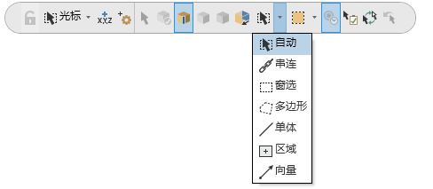
图1.38 选择方式下拉菜单
1. 自动选择
自动选择是默认的选择方式，在自动选择模式下，系统支持两种选择方式，窗选或单体选择，如图1.39所示。
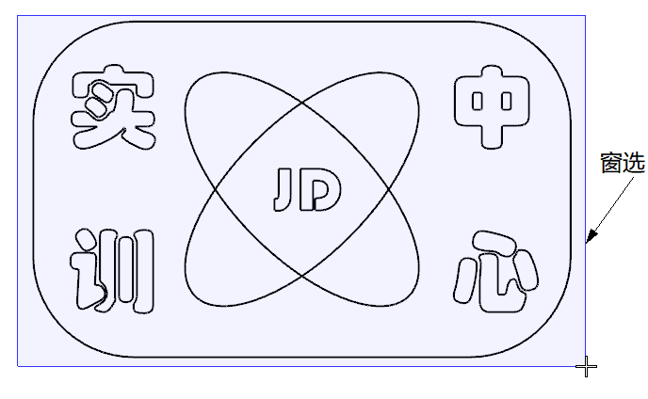 单体 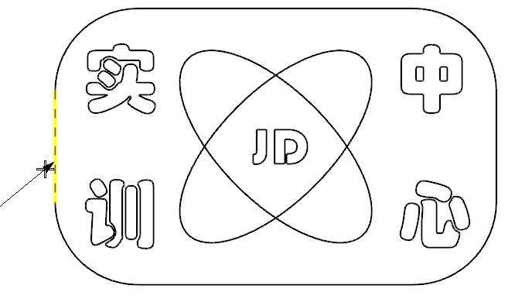
(a) 自动选择方式下的窗选 (b) 自动选择方式下的单体选择
图1.39 自动选择方式
2. 串连选择
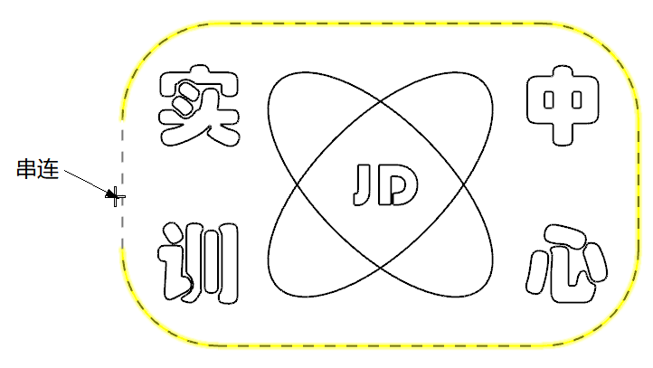
图1.40 串连选择方式
串连选择是通过选择线条链中的任意一个图素就可以将整个线条链选中，如图1.40所示。启动串连选择通常有以下两种方式。
(1) 从选择方式下拉菜单中选择【串连】命令。
(2) 按住键盘上的Shift键可实现串连选择图素。
3. 窗选
窗选可以直接在绘图区中框选图形，其操作方式与自动选择中的窗选相同。
在选择方式的右边有一个区域选择方式，它决定了被选图形与选择框的位置关系。在目标选取工具条中单击区域选择方式右侧的下拉箭头按钮，打开如图1.41所示的下拉菜单，采用图1.42(a)所示的窗选方式选择图形，处在不同区域选择方式下选择的结果会各不相同。
(1) 【范围内】：完全处于窗选框范围内的图形被选择，如图1.42(b)所示。
(2) 【范围外】：完全处于窗选框范围外的图形被选择，如图1.42(c)所示。
(3) 【内+相交】：完全处于窗选框范围内的图形和与窗选框相交的图形被选择，如图1.42(d)所示。
(4) 【外+相交】：完全处于窗选框范围外的图形和与窗选框相交的图形被选择，如图1.42(e)所示。
(5) 【交点】：只有与窗选框相交的图形被选择，如图1.42(f)所示。
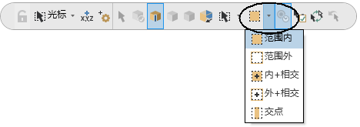
图1.41 区域选择方式列表框
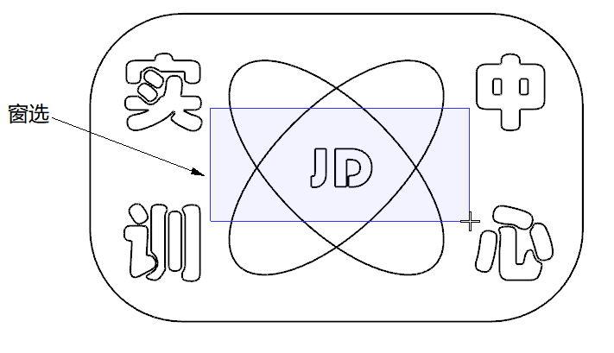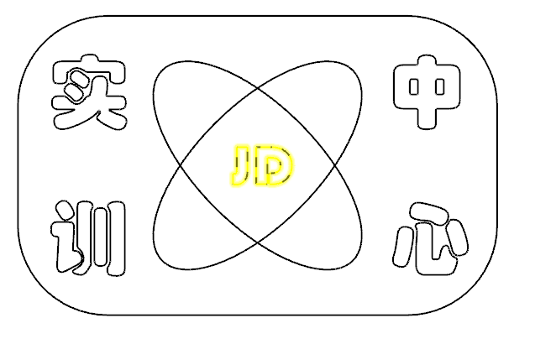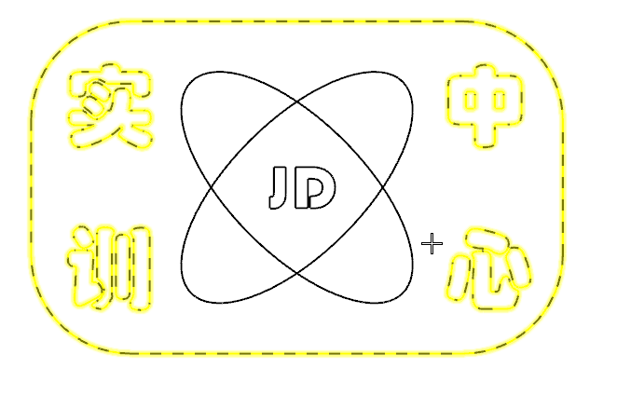
(a) 窗选图形 (b) 范围内方式选择结果 (c) 范围外方式选择结果
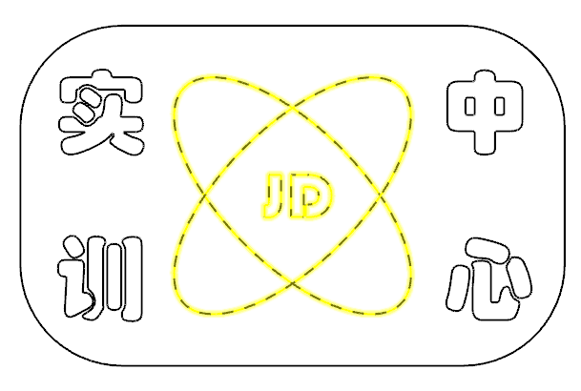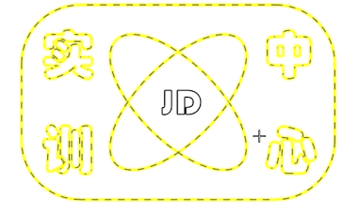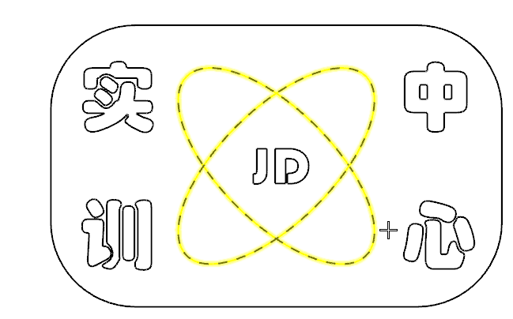
(d) 内+相交方式选择结果 (e) 外+相交方式选择结果 (f) 交点方式选择结果
图1.42 不同区域范围设置对窗选结果的影响
系统默认的方式为【范围内】。值得注意的是，区域范围设置对自动、窗选、多边形等选择结果都有影响。
4. 多边形选择
多边形选择同窗选非常相似，它是通过绘制一个多边形来决定选择哪些图形，如图1.43所示。
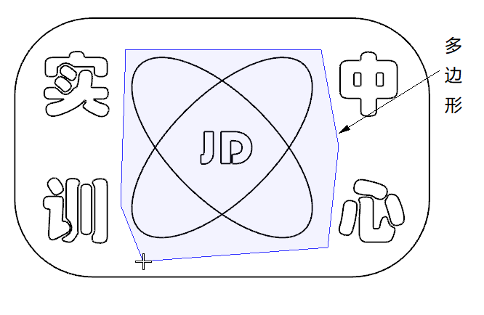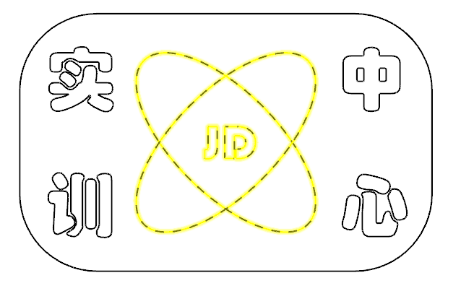
(a) 多边形选择图形 (b) 选择结果
图1.43 多边形选择方式
5. 单体
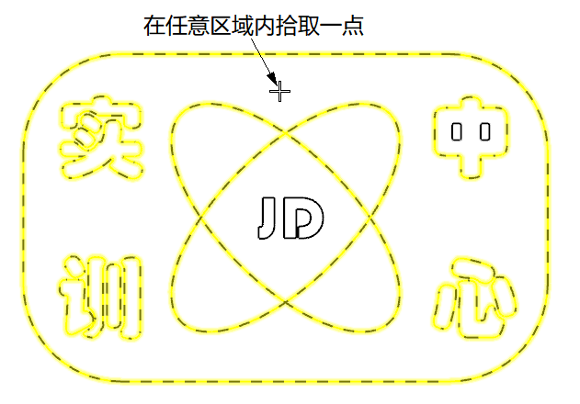
图1.44 区域选择方式
单体选择是指可以直接在绘图区中选择单个图素，操作方式与自动选择中的单选相同。
6. 区域选择
区域选择是指通过单击封闭区域内的一点来选择对象，如图1.44所示区域内所有相连的图形都被选取。
7. 向量选择
向量选择方式是通过在绘图区内绘制多条连续的线段来选择对象，凡是与所绘制的线段相交的图素即被选中，如图1.45所示。
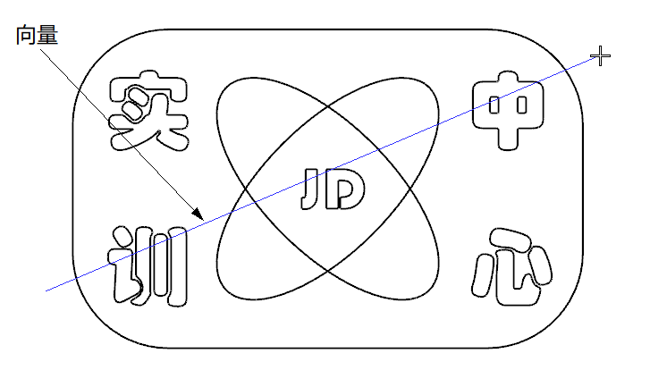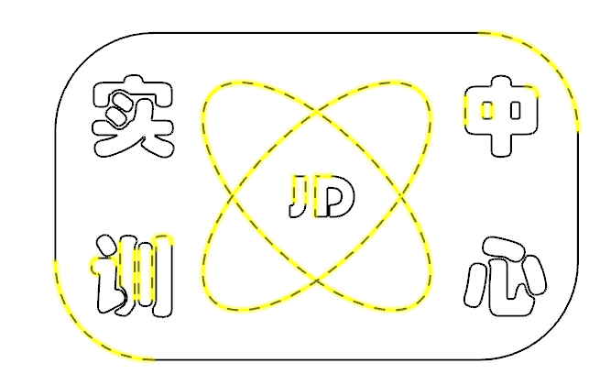
(a) 向量选择图形 (b) 选择结果

图1.45 向量选择方式

任务1.3 绘制凹槽板图形

1.3.1 任务描述
本次任务要求绘制如图1.46所示的凹槽板图形，该图形主要由简单图形和尺寸标注组成，通过本次任务的学习，培养绘图者达到以下主要目标。
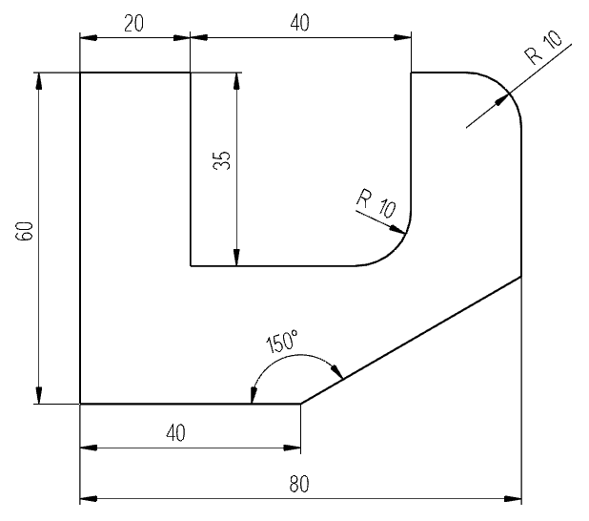
图1.46 凹槽板图形
1. 知识目标
- 进一步了解Mastercam直线、圆角矩形、倒圆角等命令功能。
- 了解Mastercam直线、圆弧、角度等尺寸标注功能。
- 了解Mastercam尺寸标注自定义选项设置。
2. 能力目标
- 能够利用直线、矩形、圆弧命令快速绘制简单的二维图形文件。
- 能够利用尺寸标注自定义选项设置符合制图规范的尺寸标注。
3. 素质目标
- 通过对圆角矩形命令的学习，让绘图者知道无论是程序设计，还是机械设计都要考虑用户的使用场景和习惯，确保它的易用性和实用性，培养绘图者换位思考的职业素养。
- 通过尺寸标注，让绘图者认识到复查绘制零件的尺寸，可以确保设计产品符合技术要求，避免因错误的尺寸产生废品，培养绘图者耐心细致的职业素养。

1.3.2 凹槽板图形的绘制
1. 新建文件
单击快速访问工具栏中的【新建】按钮，系统将开启一个新的文件。
2. 绘制两个矩形
(1) 切换到【线框】选项卡，单击【形状】组中的【矩形】按钮，系统弹出【矩形】对话框，并提示为第一个角选择一个位置，单击目标选取工具条中的【光标】下拉按钮，再单击【原点】按钮，然后在绘图区的右上角任意位置拾取一点。如图1.47所示，在【矩形】对话框的【宽度】下拉列表框中输入“80”，【高度】下拉列表框中输入“60”(系统会根据参数值自动调整矩形的大小)，然后单击【确定】按钮。
(2) 单击【形状】组中的【圆角矩形】按钮，在弹出的【矩形形状】对话框中设置矩形参数，如图1.48所示，选择基准点为上边线中点。捕捉矩形上边线中点P1，单击【确定】按钮，结果如图1.49所示。
3. 分割直线
单击【修剪】组中的【分割】按钮，打开【分割】对话框。选取如图1.50所示位置处进行分割，最后单击【确定】按钮完成分割。

4. 倒圆角
(1) 单击【修剪】组中的【图素倒圆角】按钮，即可打开【图素倒圆角】对话框，在其中设置参数，如图1.51所示。选取倒圆角图素L1，再选取另一个图素L2(见图1.52)，单击【应用】按钮。
(2) 选取倒圆角图素L3，再选取另一个图素L4(见图1.52)，单击【确定】按钮。
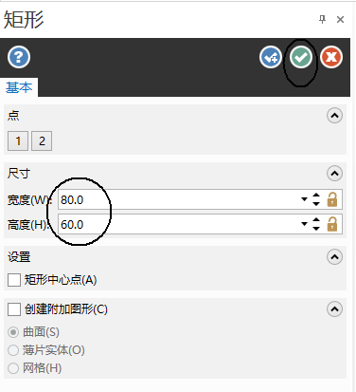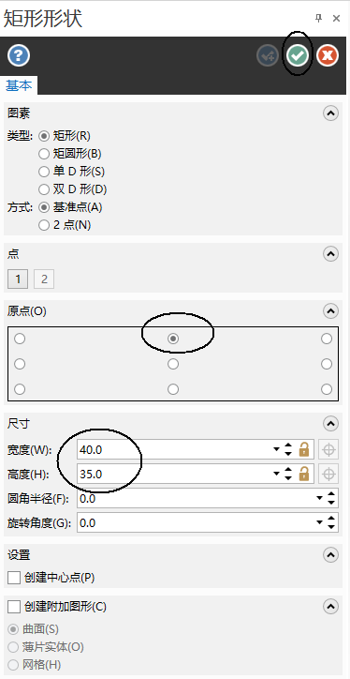
图1.47 【矩形】对话框 图1.48 【矩形形状】对话框
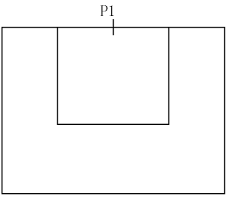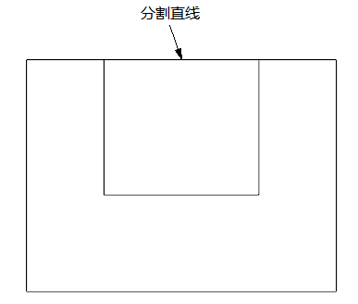
图1.49 绘制两矩形 图1.50 分割多余的直线
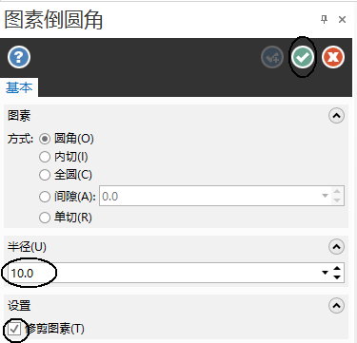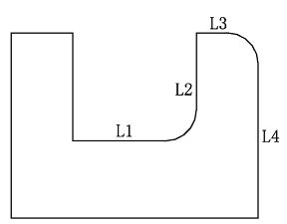
图1.51 【图素倒圆角】对话框 图1.52 倒圆角
5. 绘制斜线
单击【线框】选项卡中的【线端点】按钮，弹出【线端点】对话框，指定第一个端点时，捕捉直线L1的中点P1(见图1.53)，指定第二个端点时，在绘图区的适当位置拾取一点P2，在【线端点】对话框中设置参数，如图1.54所示。最后单击【确定】按钮。
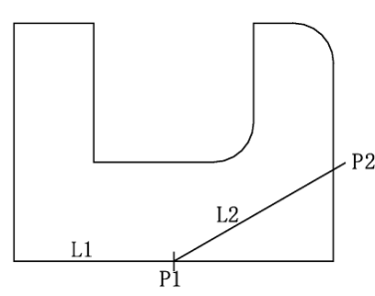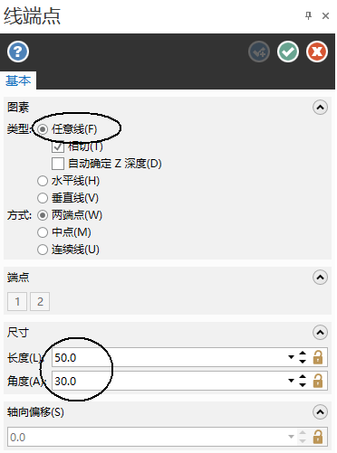
图1.53 绘制一条斜线 图1.54 【线端点】对话框
6. 分割三条直线
(1) 单击【修剪】组中的【分割】按钮。
(2) 如图1.55所示，在绘图区选取直线L1、L2和L3要裁剪的部分，单击【确定】按钮，结果如图1.56所示。
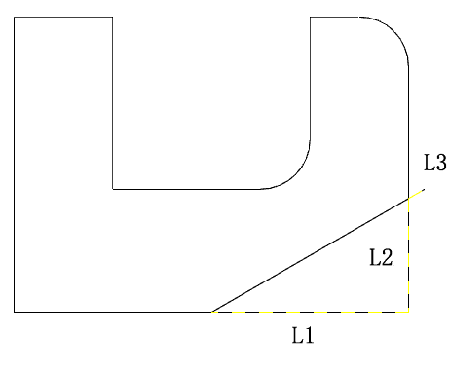
图1.55 选取图形进行裁剪 图1.56 对图形进行修整后的效果
7. 设置层别
在工作界面左侧切换到操作管理器的【层别】选项卡，在【编号】文本框中输入“2”，并在键盘上按Enter键确认(或是单击【添加新层别】按钮)，即可设置当前层为第2层，将2号层的名称改为“尺寸标注”，如图1.57所示。
8. 设置尺寸标注参数
(1) 单击【标注】选项卡中的【尺寸标注设置】按钮(见图1.58)，系统弹出【自定义选项】对话框。
(2) 在【尺寸属性】选项设置界面中，选中【线性】单选按钮，将【小数位数】设置为0；再选中【角度】单选按钮，将【小数位数】设置为0，如图1.59所示。
(3) 在【尺寸标注文本(旧版)】选项设置界面中，将【文字高度】设置为3，【长宽比】设置为0.75，【字体】设置为OLF SimpleSansCJKOC，如图1.60所示。
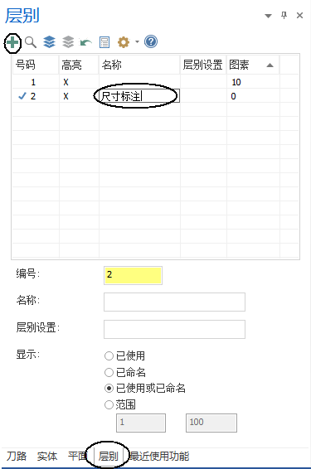
图1.57 【层别】选项卡
(4) 在【引导线/延伸线】选项设置界面中，将【间隙】设置为0.01，【延伸量】设置为1.5，将【箭头】选项组中的【线型】设置为【三角形】，并选中【填充】复选框，将【高度】设置为3，【宽度】设置为0.99，如图1.61所示。
(5) 在【设置】选项设置界面的【基线增量】选项组中取消选中【自动】复选框，如图1.62所示。设置完成后单击【确定】按钮。系统弹出如图1.63所示的【系统配置】对话框，单击【是】按钮，将本次设置保存到配置文件中。
9. 标注尺寸
单击【标注】选项卡中的【快速标注】按钮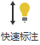(见图1.64)，系统弹出【尺寸标注】对话框，如图1.65所示。将【方式】设置为【自动】，在绘图区选取相应图素进行标注，结果如图1.66所示。
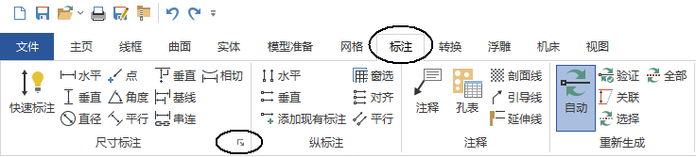
图1.58 【标注】选项卡
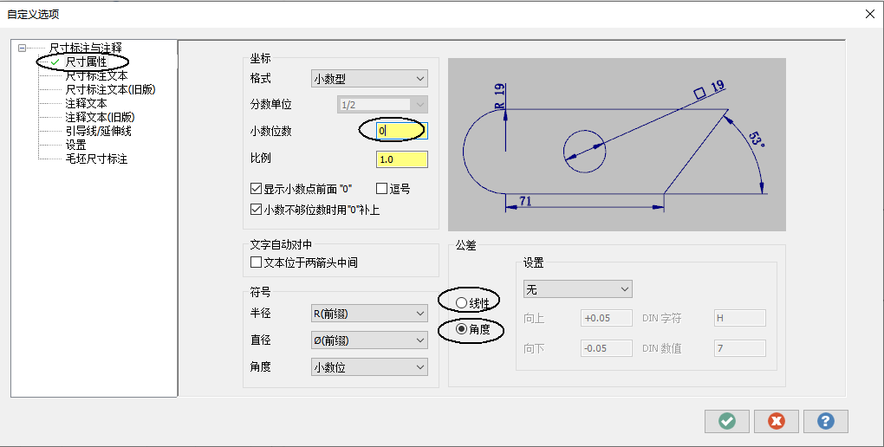
图1.59 【尺寸属性】选项设置界面
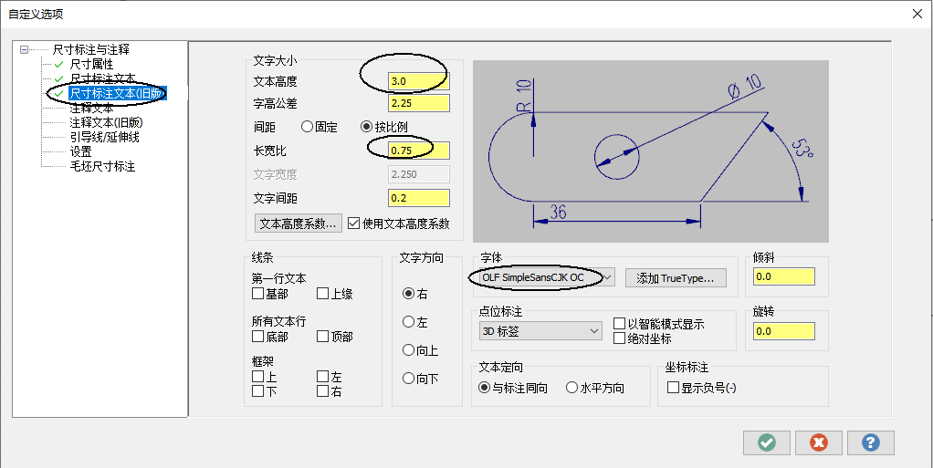
图1.60 【尺寸标注文本(旧版)】选项设置界面
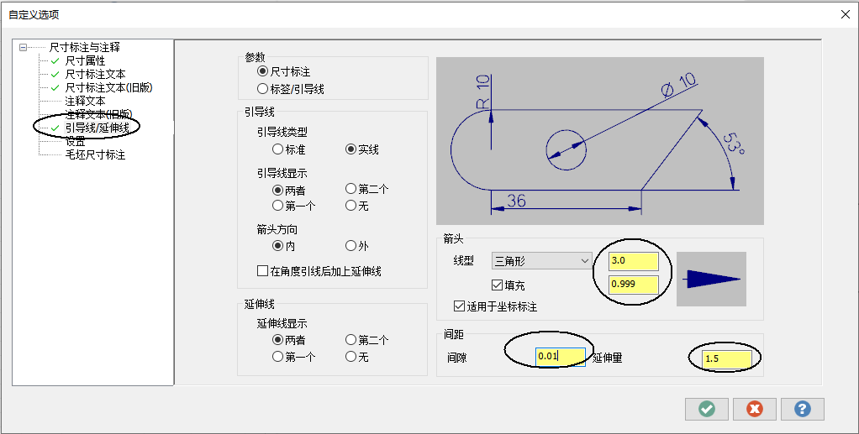

图1.61 【引导线/延伸线】选项设置界面
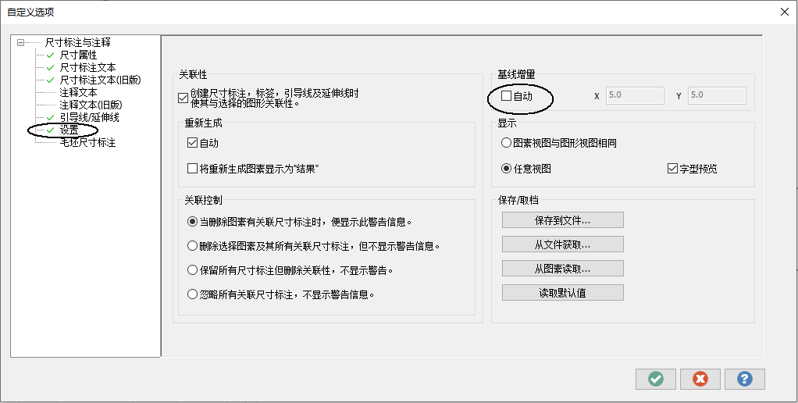
图1.62 【设置】选项设置界面
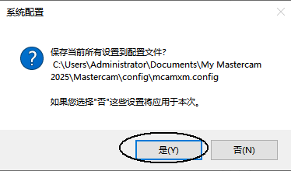

图1.63 【系统配置】对话框
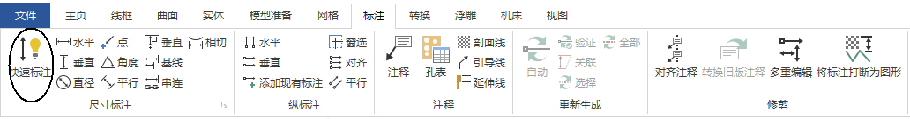
图1.64 【标注】选项卡
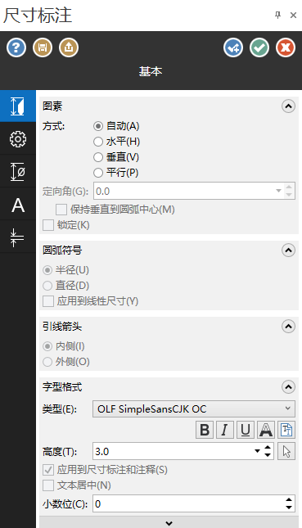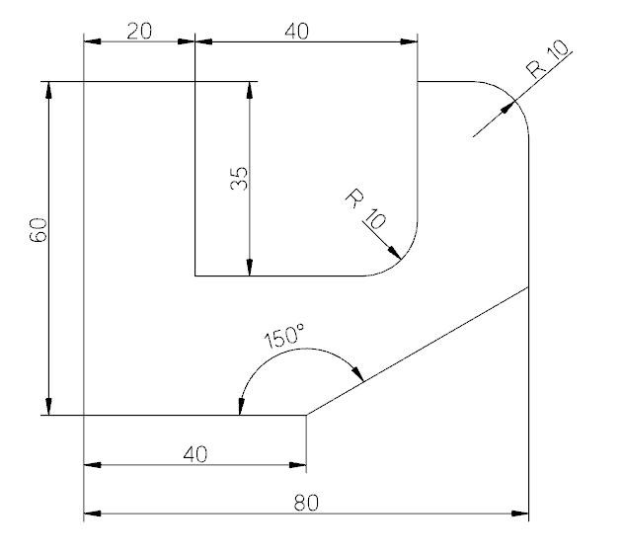
图1.65 【尺寸标注】对话框 图1.66 标注尺寸

10. 关闭第二层尺寸标注显示
切换到操作管理器中的【层别】选项卡，在【号码】栏中选择1，使1号层成为当前层，并在2号层【高亮】栏处单击(见图1.67)，即可关闭该层图素在绘图区的显示，结果如图1.68所示。
11. 改变线宽
在绘图区窗选所有图素，在空白位置处单击鼠标右键，在弹出的如图1.69所示浮动工具栏中单击【设置全部】按钮(或单击【主页】选项卡中的【设置全部】按钮)。系统弹出【属性】对话框，选中【线宽】复选框，并单击其右侧下拉按钮，选择第二种线宽(见图1.70)，即可将所有线加宽，结果如图1.71所示。
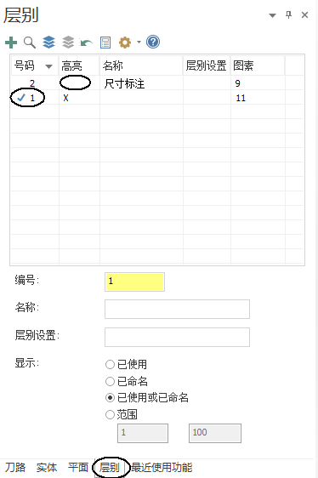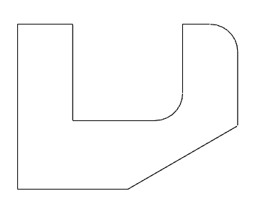
图1.67 【层别】选项卡 图1.68 关闭尺寸标注后的图形
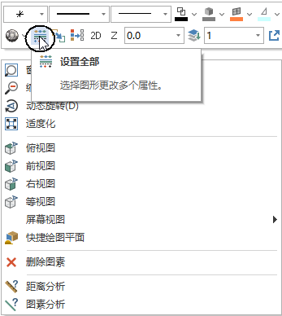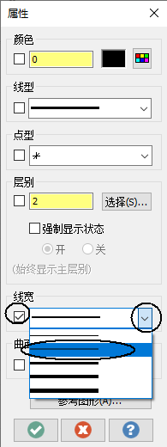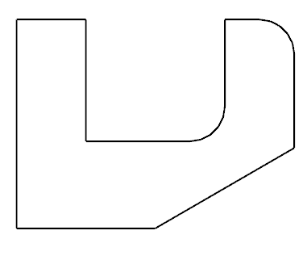

图1.69 浮动工具栏 图1.70 【属性】对话框 图1.71 线型加宽后的图形
12. 保存文件
单击快速访问工具栏中的【保存】按钮，在弹出的【另存为】对话框中输入文件名“凹槽板”，单击【保存】按钮，完成凹槽板图形文件的保存。

1.3.3 知识链接：常见绘图功能
Mastercam有完整的二维绘图功能，大部分二维绘图命令都集中在功能区的【线框】选项卡中，如图1.72所示。下面对一些常用功能进行介绍。
图1.72 【线框】选项卡
1. 直线的绘制
Mastercam提供了多种绘制直线的方式，包括绘制连续线、平行线、垂直正交线、近距线、平分线、通过点相切线和法线等，在【线框】选项卡中可找到这些绘制直线的工具。下面仅介绍常见直线的绘制方法。
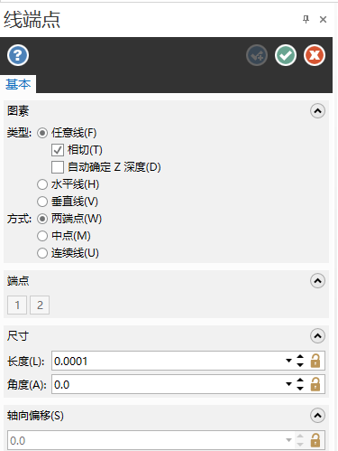
图1.73 【线端点】对话框
1) 线端点
单击【线端点】按钮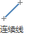，系统会弹出如图1.73所示的【线端点】对话框，用户可以根据需要绘制各种类型的线段，如任意线、水平线、垂直线、切线等。下面介绍各种类型的线段绘制方法。
(1) 任意线。任意线的绘制方式有三种：【两端点】、【中点】、【连续线】。线段的长度和角度由【尺寸】选项组中的【长度】下拉列表框和【角度】下拉列表框中的数值决定。
- 【两端点】：通过给出线段的两个端点来产生一条线段。如图1.74(a)所示，只要给出线段的两个端点P1、P2，就可以画出线段L1。
- 【中点】：通过给出线段的中点来产生一条线段。如图1.74(b)所示，选中【中点】单选按钮后只要给出线段的中点P1，就可以画出线段L1。
- 【连续线】：通过给出一系列的线段端点来产生相连的多段线。在系统默认情况下，每次只能画一条直线段。选中【连续线】单选按钮就可以画出连续的多段线。如图1.74(c)所示，给出一系列连续的点P1、P2、P3、P4、P5，系统会自动生成线段L1、L2、L3、L4，按Esc键则退出画线。
- 【相切】：可产生与圆弧、曲线或者两圆弧相切的一条线段。如图1.74(d)所示，线段L1是经过圆外一点P1且与圆弧相切的一条切线，线段L2是具有固定角度且与圆相切的一条切线。如图1.74(e)所示，线段L1是与两圆弧相切的一条切线。
- 【自动确定Z深度】：此选项仅适用于3D模式，在连续线方式下，新的端点将保留之前第一个端点的自动抓点Z位置深度，直到选择另一个自动抓点位置为止。
(2) 水平线：通过选取两点或中点并输入Y轴方向的轴向偏移值绘制水平线段。如图1.74(f)所示，P1、P2点只确定水平线两端点的X轴坐标，Y坐标由【轴向偏移】下拉列表框中的数值确定。
(3) 【垂直线】：通过选取两点或中点并输入X轴方向的轴向偏移值便可绘制出垂直线段。如图1.74(g)所示，P1、P2点只确定垂直线两端点的Y轴坐标，X 坐标由【轴向偏移】下拉列表框中的数值确定。
(4) 【尺寸】：通过给出长度、角度数值来产生一段极坐标线段。如图1.74(h)所示，在绘制线段L1时，先指定一位置点P1，然后在【长度】下拉列表框和【角度】下拉列表框中输入相应的数值即可。
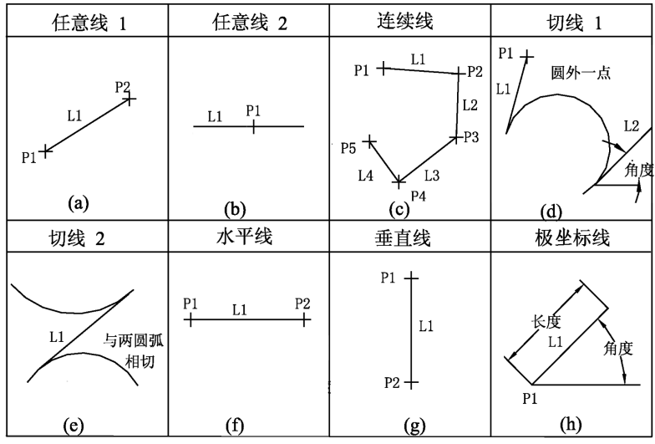
图1.74 线端点画法示意
2) 平行线
产生与一条参考线平行的线段。如图1.75(a)所示，线段L1是一条与已知直线平行的线段。
3) 垂直正交线
产生与圆弧或者线段相垂直的一条线段。如图1.75(b)所示，线段L1是经过圆外一点且延长线通过圆心的法线；线段L2是经过直线外一点且与直线相垂直的法线。
4) 近距线
产生两个图素之间的最短线。如图1.75(c)所示，线段L1是圆弧与直线间距离最短的直线。
5) 平分线
产生一条相交直线的角平分线段。如图1.75(d)所示，线段L1为相交直线的角平分线。
6) 通过点相切线
产生过圆弧上一点且与圆弧相切的一条线段。如图1.75(e)所示，线段L1经过圆弧上一点P1并且与已知圆弧相切。
7) 法线
产生一条垂直于现有曲面或面的线段。如图1.75(f)所示，线段L1经过曲面上一点P1并垂直于曲面。
2. 圆与圆弧的绘制
Mastercam提供了多种绘制圆、圆弧的方式，包括给定圆心+点、极坐标圆弧、三点画圆、两点画弧、三点画弧、极坐标画弧和创建切弧等。在【线框】选项卡中可以找到【圆弧】工具组，即可绘制各种类型的圆和圆弧。
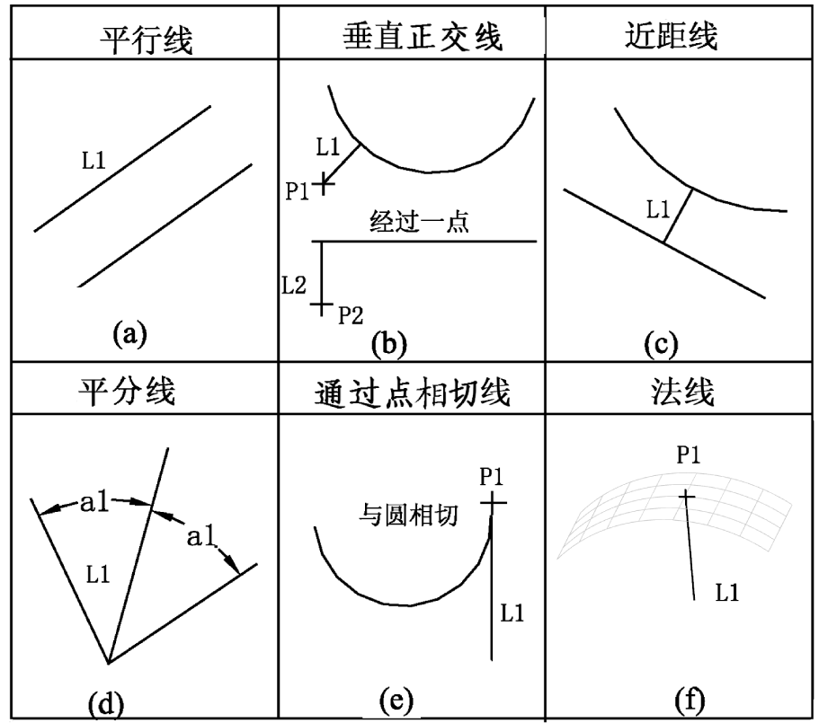
图1.75 各种线型画法示意
1) 圆的绘制
单击【圆心点画圆】按钮和【边界点画圆】按钮可以实现圆的绘制。
(1) 圆心点画圆。
该命令是最常用的画圆方法，单击【圆心点画圆】按钮，系统会弹出如图1.76(a)所示的【圆心点画圆】对话框。通过该对话框中参数的设置可以实现以下几种画圆方式。
- 点边界圆：在【方式】选项组中选中【手动】单选按钮，利用给定的圆心点和边界点来绘制圆，如图1.77(a)所示。
- 点相切圆：在【方式】选项组中选中【相切】单选按钮，系统会利用给定的圆心点和选定的圆弧来绘制与之相切的圆弧，如图1.77(b)所示。
- 点半径圆：在【半径】下拉列表框中输入半径值，系统会利用给定的圆心点和半径值来绘制圆，如图1.77(c)所示。当需要绘制多个相同半径值的圆时，可以单击旁边的开锁状态按钮使之变成闭锁状态，这样就可以连续绘制多个相同半径值的圆而不用重新输入半径值。
- 点直径圆：在【直径】下拉列表框中输入直径值，系统会利用给定的圆心点和直径值来绘制圆，如图1.77(d)所示。
(2) 边界点画圆。
单击【边界点画圆】按钮，系统会弹出如图1.76(b)所示的【边界点画圆】对话框。
- 两点：利用给定直径上的两个端点来绘制一个圆，如图1.77(e)所示，圆的直径由两端点的距离决定。
- 两点相切：利用选定的两个圆弧来绘制一个与之相切的圆，如图1.77(f)所示。切圆的大小由【半径】或【直径】下拉列表框中的数值决定。
- 三点：利用给定的三个不共线的点来产生一个圆，如图1.77(g)所示。
- 三点相切：利用选定的三个圆弧来绘制一个与之相切的圆，如图1.77(h)所示。
2) 圆弧的绘制
圆弧的绘制功能简要说明如下。
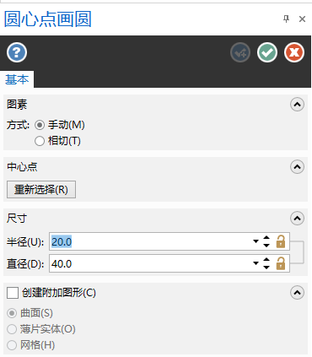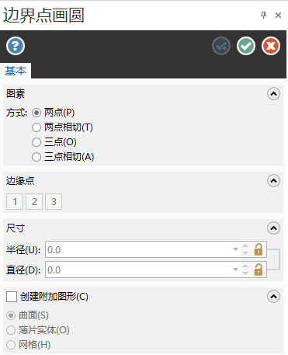
(a) 【圆心点画圆】对话框 (b) 【边界点画圆】对话框
图1.76 画圆对话框
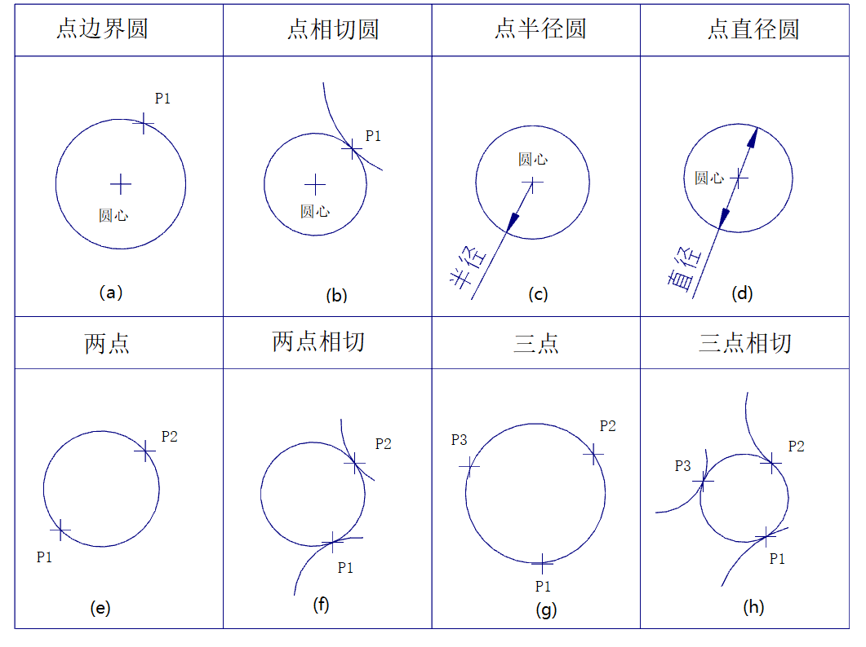
图1.77 各种圆的画法示意
(1) 极坐标圆弧。
用极坐标方式定义各点坐标来产生一个圆弧，绘制方法有两种：极坐标画弧和极坐标点画弧。
- 极坐标画弧：先确定圆弧圆心，再确定圆弧的半径/直径和圆弧起始角度的绘制方法。单击【极坐标画弧】按钮，系统会弹出如图1.78(a)所示的【极坐标画弧】对话框。如图1.79(a)所示，通过指定中心点，输入半径或直径、起始角度和终止角度即可产生一个圆弧，反转圆弧可改变圆弧的方向。当使用相切方式时，给定圆心和切点位置，而圆心到切点的距离就确定了圆弧的半径值，所以就不用设定半径尺寸值，只要给出终止角度即可，如图1.79(b)所示。
- 极坐标点画弧：先确定圆弧圆周上的点，再来确定圆弧的半径/直径和圆弧起始角度的绘制方法。单击【极坐标点画弧】按钮，弹出如图1.78(b)所示的【极坐标端点】对话框，通过给出圆弧起点、半径/直径值、起始角度和终止角度即可产生一个圆弧，如图1.79(c)所示。也可通过给出圆弧终点、圆弧半径/直径值、起始角度和终止角度产生一个圆弧，如图1.79(d)所示。
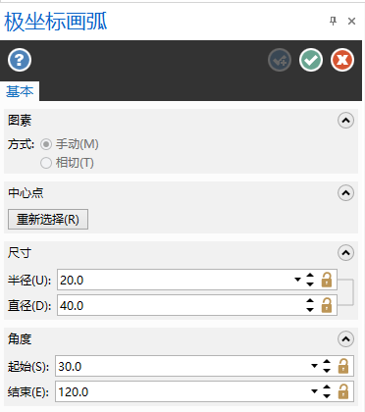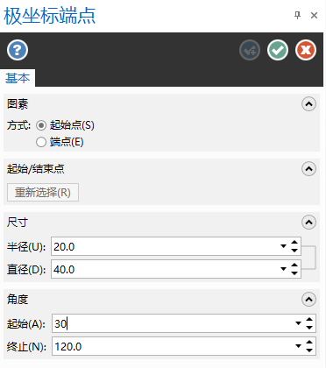
(a) 【极坐标画弧】对话框 (b) 【极坐标端点】对话框
图1.78 极坐标画弧
(2) 两点画弧。
通过给出两端点和圆弧半径/直径产生一个圆弧，这是最为常用的绘制圆弧命令，如图1.79(e)所示。
(3) 三点画弧。
通过三个已知点来产生一个圆弧，如图1.79(f)所示。
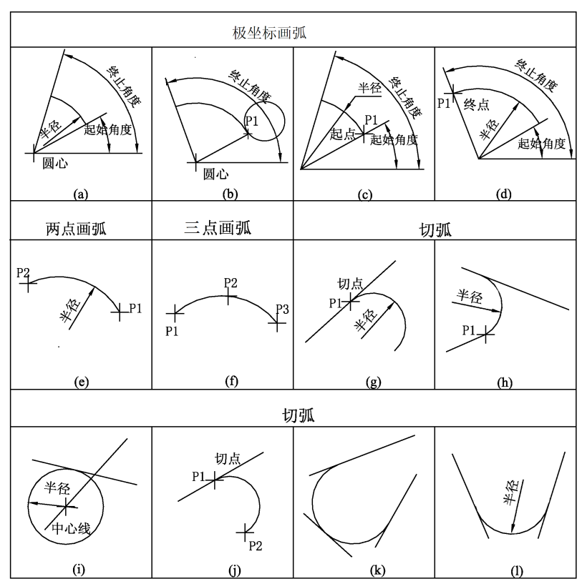

图1.79 各种圆弧画法示意
(4) 切弧。
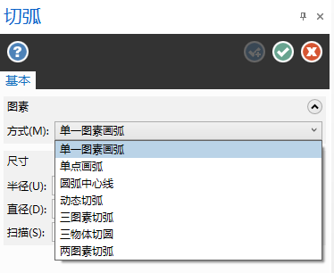

图1.80 【切弧】对话框
与一个或者多个图素相切来产生一个圆弧。单击【切弧】按钮，弹出如图1.80所示的【切弧】对话框，它的绘制方法有7种，分别如下。
- 单一图素切弧：产生一条与单一图素(直线、圆弧、曲线)相切于一点的180°圆弧，如图1.79(g)所示。
- 单点画弧：产生一个与图素相切并经过一个给定点的圆弧，如图1.79(h)所示。
- 圆弧中心线：产生一个圆心在指定直线上且与另一直线相切的圆，如图1.79(i)所示。
- 动态切弧：产生一个与图素相切的圆弧且圆弧的形状由鼠标动态确定，如图1.79(j)所示。
- 三图素切弧：产生一个与三个图素(直线、圆弧、曲线)相切的圆弧，如图1.79(k)所示。
- 三物体切圆：产生一个与三个图素(直线、圆弧、曲线)相切的圆。
- 两图素切弧：产生一个与两个图素(直线、圆弧、曲线)相切的圆弧，如图1.79(l)所示。
3. 矩形及圆角矩形的绘制
1) 矩形
矩形由4条相互垂直的具有一定长度的线段构成。它的绘制方法非常灵活，在绘图过程中，常常利用矩形来构造辅助线，矩形功能利用得好，会给绘图带来很多方便。
矩形可以通过指定对角线两个端点的位置确定；也可以通过指定矩形的宽度和高度，然后指定矩形的左下角点或中心点的位置来确定。在【线框】选项卡中单击【矩形】按钮，即可打开如图1.81所示的【矩形】对话框。【矩形】对话框中各参数的含义如下。
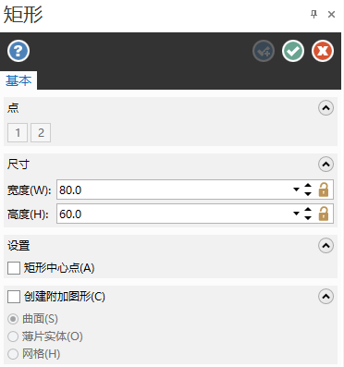
图1.81 【矩形】对话框
- 【编辑第一角点】按钮：用于重新确定已经绘制矩形的第一角点的位置。
- 【编辑第二角点】按钮：用于重新确定已经绘制矩形的第二角点的位置。
- 【宽度】下拉列表框：设置矩形的宽度。
- 【高度】下拉列表框：设置矩形的高度。
- 【矩形中心点】复选框：设置基准点为中心点。在绘图区指定一个点作为矩形的中心点。如果取消选中此复选框，系统会以矩形左下角点为基准点。
- 【曲面】复选框：生成的矩形是一个矩形曲面。
- 【薄片实体】复选框：生成的矩形是一个矩形薄片实体。
- 【网格】复选框：生成的矩形是一个矩形网格。
2) 圆角矩形
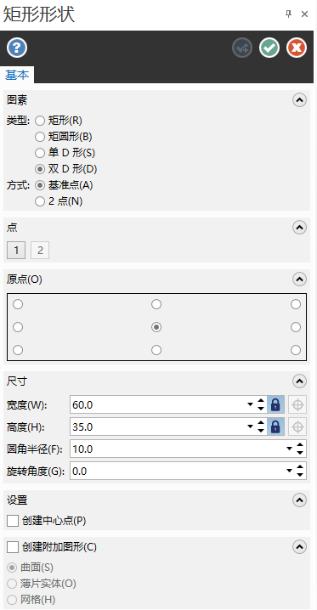
图1.82 【矩形形状】对话框
【圆角矩形】命令可以用来绘制各种类型的矩形。在【线框】选项卡中单击【矩形】下拉按钮，然后单击【圆角矩形】按钮，即可打开如图1.82所示的【矩形形状】对话框。【矩形形状】对话框中各选项的含义如下。
(1) 【类型】选项组。该选项组用于设置矩形的类型，共有4种类型可选择，即矩形、矩圆形、单D形、双D形，图1.83所示为相同参数下不同类型的矩形形状。
(2) 【方式】选项组。包括【基准点】和【2点】两个单选按钮。
- 【基准点】单选按钮：采用基准点法绘制矩形。通过给定矩形的一个基准点，以及矩形的宽度、高度来绘制矩形。
- 【2点】单选按钮：通过指定两角点的方式来绘制矩形。用户可以通过给定左上角点和右下角点来绘制，也可以通过给定左下角点和右上角点来绘制。
(3) 【点】选项组。该选项组用于设置矩形基准点的位置，Mastercam提供了9种位置基准点，用户可以根据需要进行选择。
- 【编辑第一角点】按钮：当采用基准点方式绘制矩形时，用于重新确定已经绘制的矩形基准点位置。当采用两点方式绘制矩形时，用于重新确定已经绘制矩形的第一角点的位置。
- 【编辑第二角点】按钮：当采用两点方式绘制矩形时，用于重新确定已经绘制矩形的第二角点的位置。
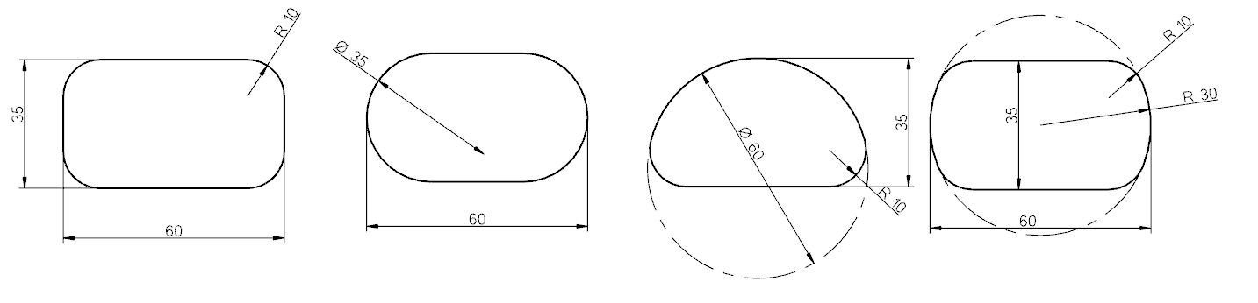
(a) 矩形 (b) 矩圆形 (c) 单D形 (d) 双D形
图1.83 相同参数下不同类型的矩形形状
(4) 【尺寸】选项组。
- 【宽度】下拉列表框：用于设置矩形宽度值。单击右侧的选取按钮，则可以重新选定位置来确定矩形的宽度。
- 【高度】下拉列表框：用于设置矩形高度值。单击右侧的选取按钮，则可以重新选定位置来确定矩形的高度。
- 【圆角半径】下拉列表框：用于设置矩形4个角的圆角半径值。
- 【旋转角度】下拉列表框：用于设置矩形绕基准点旋转的角度值。
(5) 【设置】选项组。
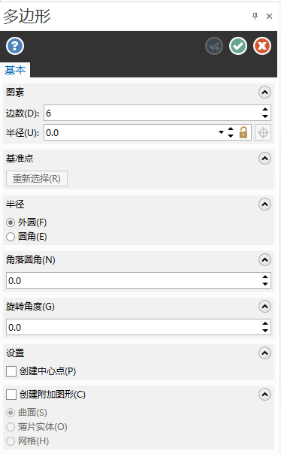
图1.84 【多边形】对话框
- 【创建中心点】复选框：选中此复选框，则在生成矩形的同时产生一个中心点。
- 【创建附加图形】复选框：选中此复选框，则可以选择生成曲面、薄片实体、网格等图形。
4. 多边形的绘制
多边形是指由3条或3条以上等长的线段组成的封闭图形，使用【多边形】命令可以绘制3～360条边的正多边形。单击【多边形】按钮，系统会弹出如图1.84所示的【多边形】对话框。【多边形】对话框中的参数说明如下。
- 【边数】微调框：指定多边形的边数。
- 【半径】下拉列表框：指定多边形内切圆或外接圆的半径。
- 【外圆】和【圆角】单选按钮：这两个单选按钮用于设置半径选项中输入的半径是多边形外切于圆的半径还是内接于圆的半径。当选中【外圆】单选按钮时，是指多边形外切于圆的半径，如图1.85(a)所示，绘制的是六边形外切于圆，圆的半径为35；当选中【圆角】单选按钮时，是指多边形内接于圆的半径，如图1.85(b)所示，绘制的是六边形内接于圆，圆的半径为35，且旋转角度为30°，倒圆角半径为5。
- 【角落圆角】微调框：用于设置多边形所有顶角的圆角半径值。
- 【旋转角度】微调框：用于设置多边形的旋转角度值。
- 【创建中心点】复选框：选中此复选框，则在生成多边形的同时产生一个中心点。
5. 曲线的绘制
在Mastercam中绘制的曲线有两种形式，即参数式Spline曲线和NURBS曲线。NURBS是Non-Uniform Rational B-Spline的缩写。一般NURBS曲线比参数式Spline曲线要光滑且易于编辑。
切换到【线框】选项卡，单击【手动画曲线】下拉按钮，打开如图1.86所示的绘制曲线下拉菜单，选择相应的命令，即可绘制所需的曲线。Mastercam提供了5种曲线生成方式。
1) 手动画曲线
选择【手动画曲线】命令，然后用鼠标在绘图区选取各个节点位置，在最后一点上双击，或者按Enter键；在单击【确定】按钮之前，曲线端点(起始点和结束点)的切线方向可以进行编辑。如图1.87所示，系统为起始点和结束点提供了5种切线方向选择。
- 【任意点】：系统默认的选项。
- 【三点】：曲线的前3个点所构成的部分用圆弧线代替。曲线起始点的切线方向即为圆弧的切线方向。
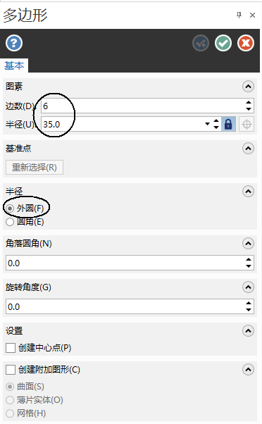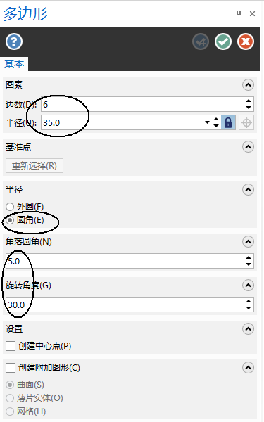
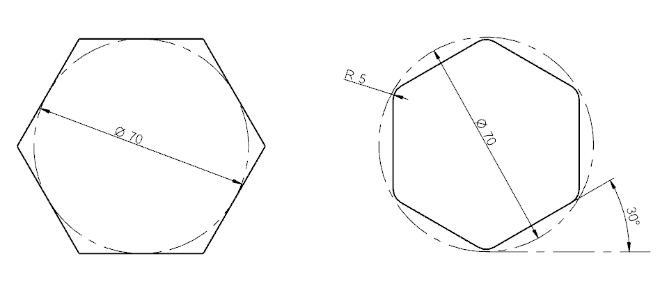
(a) 外圆(外切于圆) (b) 圆角(内接于圆)
图1.85 两种多边形的画法
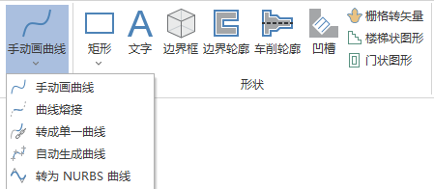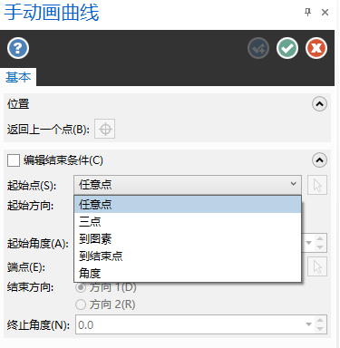
图1.86 绘制曲线工具条 图1.87 5种切线方向
- 【到图素】：选取已经存在的图素，将其选取点的切线方向作为曲线指定端点处的切线方向。
- 【到结束点】：选取某图素端点的切线方向作为曲线指定端点的切线方向。
- 【角度】：设置曲线端点的切线角度值。
2) 曲线熔接
使用【曲线熔接】命令可以绘制一条与两图素上选取点相切的曲线，选取的图素可以是直线、曲线或圆弧。
3) 转成单一曲线
【转成单一曲线】命令能将一系列首尾相连的图素如圆弧、直线、曲线等转换成单一样条曲线。
4) 自动生成曲线
选择【自动生成曲线】命令，用鼠标在绘图区选取第一个、第二个以及最后一个点，系统即自动将存在的所有点拟合成一条曲线。
5) 转为NURBS曲线
执行该命令可将直线、圆弧、曲线和曲面等转换为NURBS曲线。

提 高 练 习
1. 绘制如图1.88所示的图形。
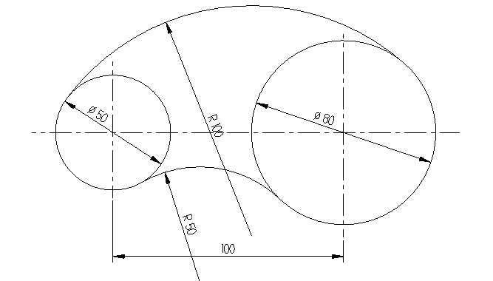

图1.88 绘制图形(1)
2. 绘制如图1.89所示的图形。

图1.89 绘制图形(2)
3. 绘制如图1.90所示的图形并标注尺寸。

图1.90 绘制图形(3)
4. 绘制如图1.91所示的图形并标注尺寸。

图1.91 绘制图形(4)
5. 绘制如图1.92所示的图形及文字(其中文字高为30mm，字体为华文彩云，文字经过镜像操作处理)。
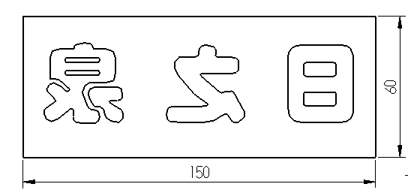

图1.92 绘制图形及文字(1)
6. 绘制如图1.93所示的图形及文字。文字的具体参数如表1.2所示。

表1.2 文字参数设置
字 体 | 文 字 | 字 高 | 间 距 | 方 向 | 定 位 | 半 径
OLF | Mastercam | 10 | 2 | 圆弧底部 | 圆心(0, 0) | 37.5
OLF | 2025 | 10 | 4 | 圆弧顶部 | 圆心(0, 0) | 37.5
仿宋 | 欢迎你们 | 10 | 2 | 水平 | (-28.5, 0)
仿宋 | CNC | 10 | 2 | 圆弧顶部 | 圆心(0, 0) | 22
仿宋 | WELCOME | 10 | 2 | 圆弧底部 | 圆心(0, 0) | 22

7. 试用曲线功能绘制如图1.94所示的图形。
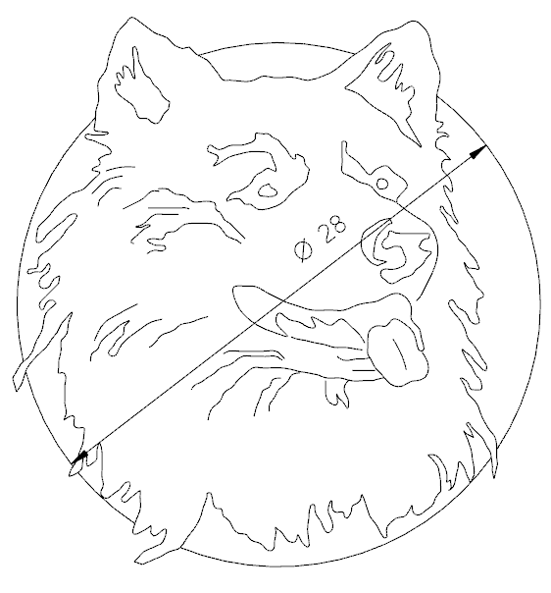

图1.93 绘制图形及文字(2) 图1.94 绘制狼头图形

项目2 二维造型设计
Mastercam的CAM(辅助加工功能)是利用已有图形进行编程的，所以在产生数控程序之前应将零件的图形绘制出来。本项目主要介绍二维图形的绘制、编辑与转换指令。二维图形的编辑与转换指令主要包括删除、修剪延伸、平移、旋转、镜像、补正、阵列等。二维图形的绘制、编辑与转换是绘制三维线型构架、曲面和实体的重要前提。


任务2.1 绘制链轮图形

2.1.1 任务描述
本次任务要求绘制图2.1所示的链轮图形，该图形主要由17个相同的轮齿组成，通过本次任务的学习，培养绘图者达到以下主要目标。
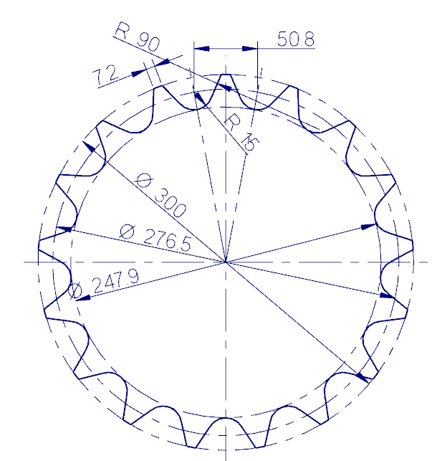
图2.1 链轮图形
1. 知识目标
- 进一步了解圆、切弧等绘图命令功能。
- 了解偏移、镜像、旋转等图形编辑功能。
- 了解常见系统配置参数的设置。
2. 能力目标
- 能够熟练利用绘图命令、图形编辑功能绘制中等复杂的二维图形。
- 能够深入理解旋转阵列命令实现快速绘图。
- 能够利用系统配置功能设置合理公差，实现快速高效绘图。
3. 素质目标
- 在绘制链轮图形时，学会分析图形的如周期性重复、对称性等，在识别出图形规律后，能运用逻辑思维能力，选择合适的命令和参数进行绘图，从而培养绘图者的思辨能力。
- 在绘制链轮图形时，当17个轮齿不能串连时，要能从系统配置上去解决问题，从而培养绘图者的全局观。

2.1.2 链轮图形的绘制
1. 新建文件
单击快速访问工具栏中的【新建】按钮，系统将开启一个新的文件。
2. 绘制三个大圆
(1) 切换到【线框】选项卡，单击【圆弧】组中的【圆心点画圆】按钮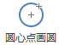。系统弹出【圆心点画圆】对话框，单击目标选取工具条中【光标】下拉按钮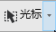，再单击【原点】按钮，确定圆心位置，在【圆心点画圆】对话框中输入半径“150”(或直径“300”)，单击【确定并创建新操作】按钮。
(2) 继续用同样的方法绘制另外两个直径分别为“276.5”、“247.9”的圆，绘制的图形如图2.2所示。
3. 绘制两条直线
单击【绘线】组中的【线端点】按钮，系统弹出【线端点】对话框，如图2.3所示。在【类型】选项组中选中【任意线】单选按钮，设置【方式】为【中点】；在绘图区大致水平位置处选取P1、垂直位置处选取P2两点(见图2.4)，最后单击【线端点】对话框中的【确定】按钮。
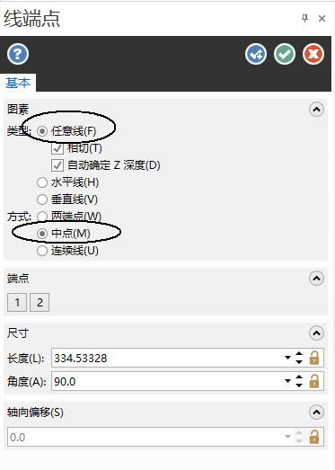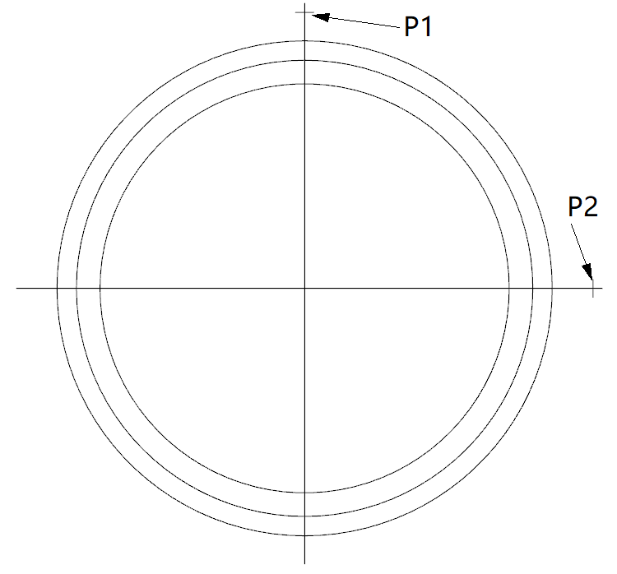
图2.2 绘制三个大圆 图2.3 【线端点】对话框 图2.4 绘制直线
4. 偏移直线
(1) 单击【修剪】组中的【偏移图素】按钮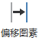，系统弹出【偏移图素】对话框，如图2.5所示。设置【方式】为【复制】；设置 【距离】为“50.8/2”；设置【方向】为【双向】，在绘图区选择直线LI(见图2.6)进行双向偏移复制，单击【确定并创建新操作】按钮。
(2) 用同样的方法对直线LI进行距离为“7.2/2”的双向偏移复制，然后单击【偏移图素】对话框中的【确定】按钮。绘制的图形如图2.7所示。
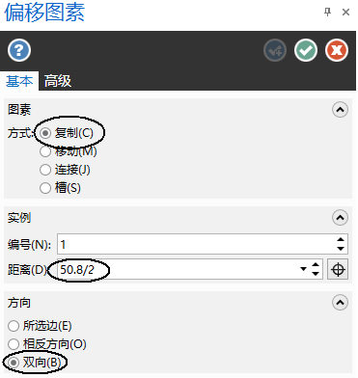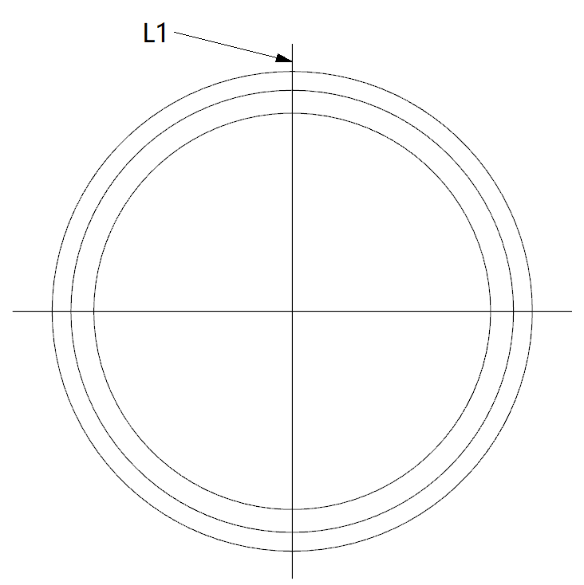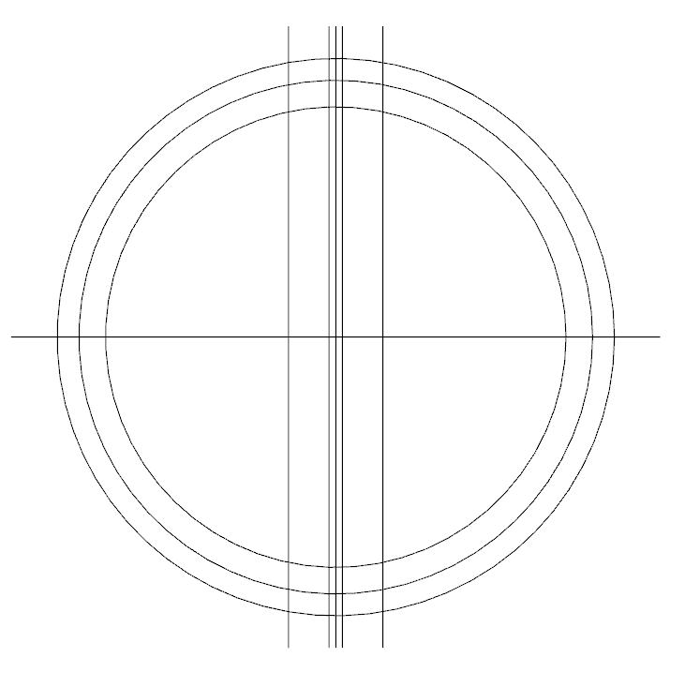
图2.5 【偏移图素】对话框 图2.6 选择直线 图2.7 偏移直线
5. 绘制两条辅助直线
单击【绘线】组中的【线端点】按钮，系统弹出【线端点】对话框。在绘图区捕捉交点P1、P2，交点P1、P3(见图2.8)绘制两条辅助线，然后单击【确定】按钮。
6. 绘制两个R15切圆
(1) 单击【圆弧】组中的【切弧】按钮，系统弹出【切弧】对话框，如图2.9所示。在【方式】下拉列表框中选择【单点画弧】选项，设置【半径】为“15”；在绘图区选择一个将要与其相切的圆C1(见图2.10)，指定经过点P1，再在绘图区选取圆C2进行确认。单击【确定并创建新操作】按钮，完成第一个切圆的绘制。
(2) 用同样的方法在绘图区绘制切圆C3，单击【切弧】对话框中的【确定】按钮，完成第二个切圆的绘制，如图2.10所示。
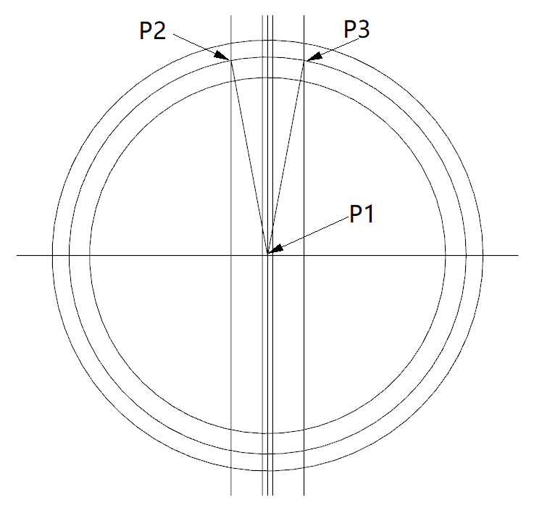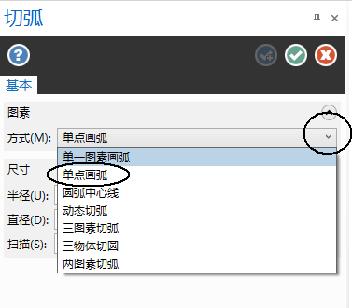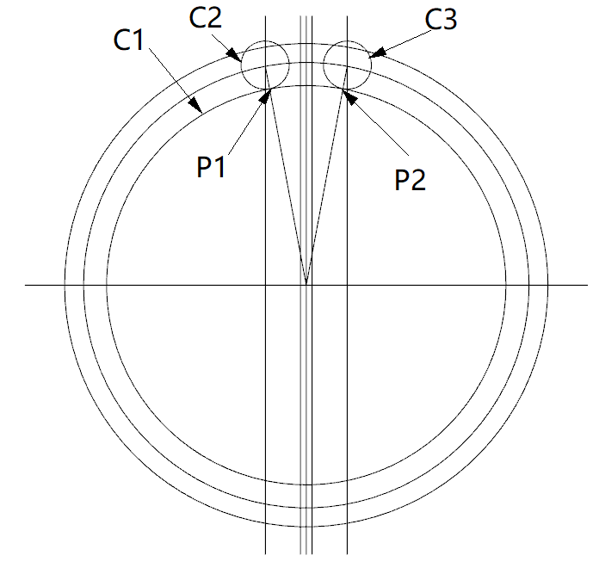
图2.8 绘制两条辅助线 图2.9 【切弧】对话框 图2.10 绘制两个切圆
7. 绘制两个R90切弧
(1) 单击【圆弧】组中的【切弧】按钮，系统弹出【切弧】对话框。在【方式】下拉列表框中选择【单点画弧】选项，设置【半径】为“90”；在绘图区选择一个将要与其相切的图素小圆C1(见图2.11)，指定经过点P1，再在绘图区选取凸圆弧C2进行确认。单击【应用】按钮，完成第一个切弧的绘制。
(2) 用同样的方法在绘图区绘制另一个切弧，然后单击【切弧】对话框中的【确定】按钮，完成第二个切弧的绘制，如图2.12所示。
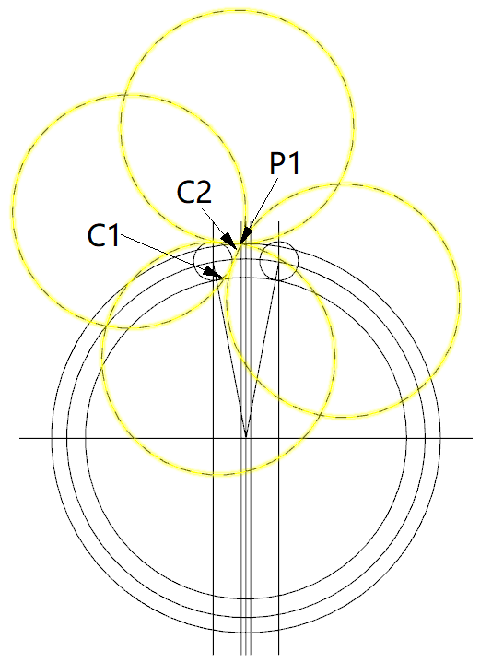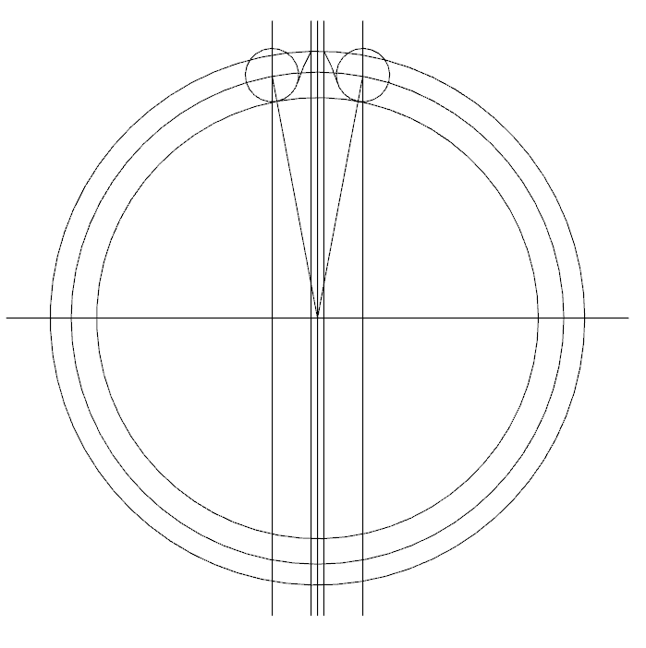
图2.11 绘制切弧 图2.12 完成两个切弧的绘制
8. 对图形进行修剪
(1) 单击【主页】选项卡中的【删除】按钮，拾取如图2.13(a)所示的多余图素，在绘图区单击【结束选择】按钮进行删除，结果如图2.13(b)所示。
(2) 切换到【线框】选项卡，单击【修剪】组中的【分割】按钮。选取图素进行分割，然后单击【确定】按钮，完成分割，如图2.14所示
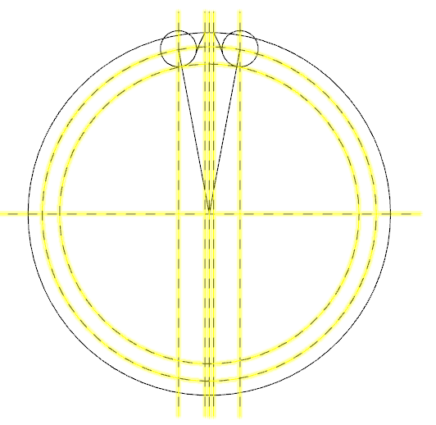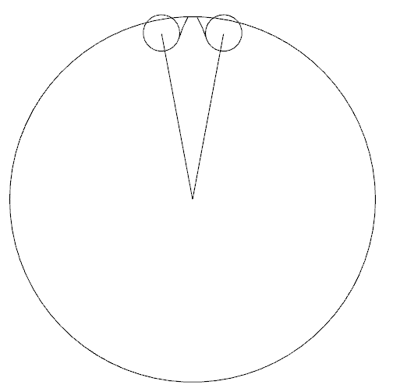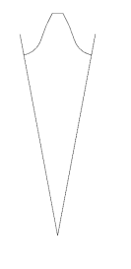
(a) 拾取多余的图素 (b) 删除完成
图2.13 删除多余图素 图2.14 完成分割
9. 用旋转命令绘制其他16个轮齿
切换到【转换】选项卡，单击【旋转】按钮，系统弹出【旋转】对话框，在绘图区窗选轮齿(见图2.15)，按键盘上的Enter键确定。在【旋转】对话框中设置如图2.16所示的参数，系统默认的旋转中心在原点，单击【确定】按钮，结果如图2.17所示。
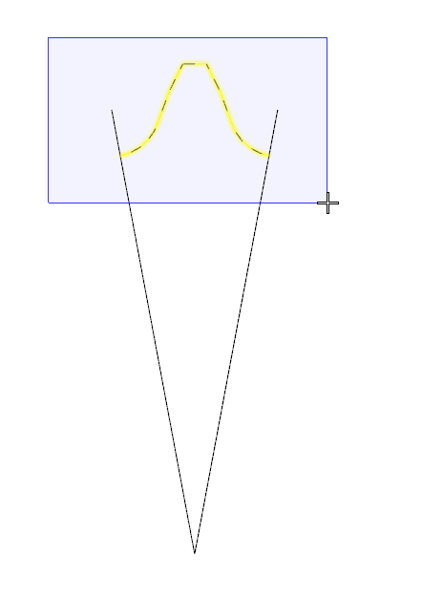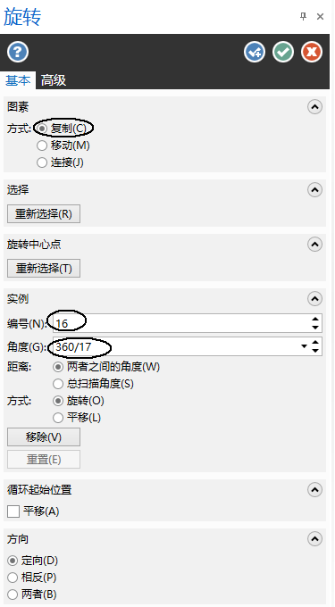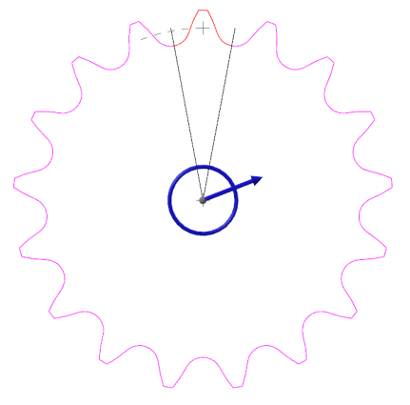
图2.15 窗选轮齿 图2.16 【旋转】对话框 图2.17 用旋转功能复制的16个轮齿
10. 设置系统配置公差
(1) 在绘图区的空白区单击鼠标右键，系统弹出浮动工具栏，单击如图2.18所示工具栏中的【窗口放大】按钮，在绘图区选取窗选交点位置处并放大，如图2.19所示。
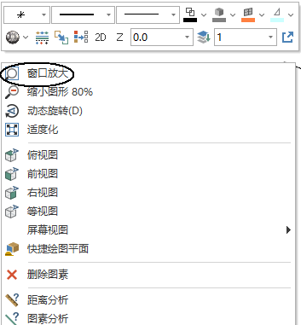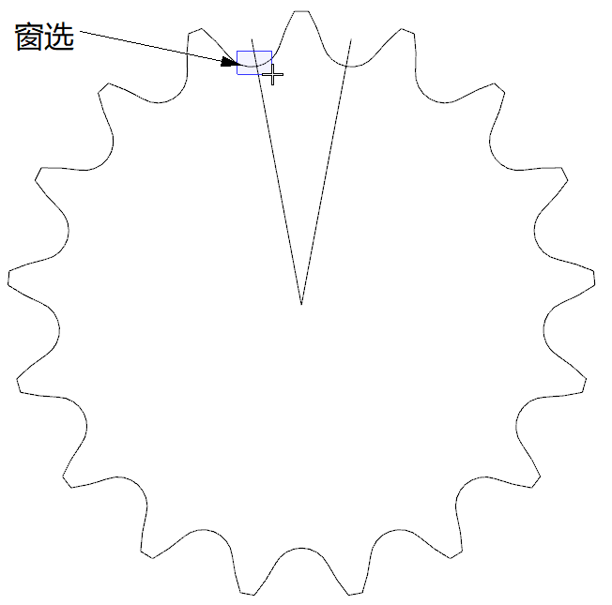
图2.18 浮动工具栏 图2.19 窗选并放大
(2) 切换到【主页】选项卡，单击工具栏中的【距离分析】按钮，在绘图区选取端点P1、P2进行距离分析(见图2.20)，系统弹出【距离分析】对话框(见图2.21)，得出2D距离为“0.006”。(注：由于360/17得出的数值是一个除不尽的小数，系统根据参数设置进行截断处理，这样会造成17个轮齿之间不相连，有0.006mm间隙。)
(3) 切换到【文件】选项卡，如图2.22所示，选择【配置】命令，打开【系统配置】对话框，选择左侧列表框中的【公差】选项，设置【串连公差】为“0.0065”。单击【确定】按钮，在弹出的【系统配置】对话框中单击【否】按钮(见图2.23)，将本次的【串连公差】设置仅用于链轮文件。
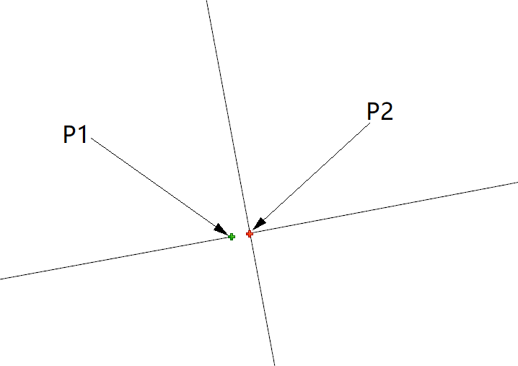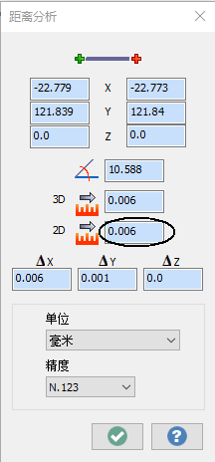
图2.20 选取点进行距离分析 图2.21 【距离分析】对话框
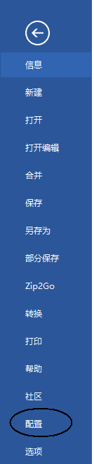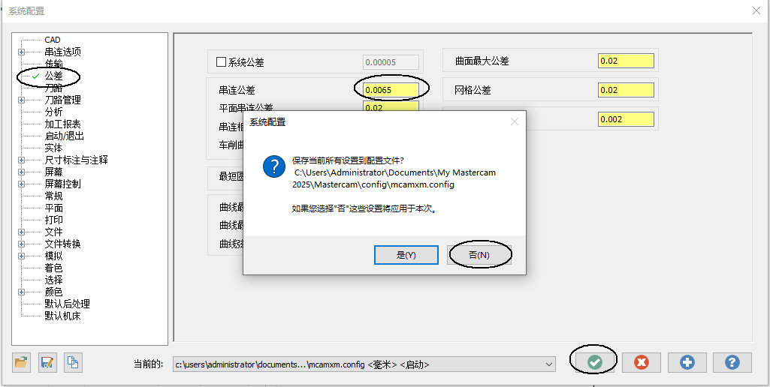
图2.22 选择【配置】命令 图2.23 【系统配置】对话框
(4) 按住键盘上的Shift键，选择链轮中的任意一个图素就可以将整个线条链串连选中，如图2.24所示。
(5) 单击【主页】选项卡中的【删除】按钮，拾取多余图素进行删除，结果如图2.25所示。
11. 保存文件
单击快速访问工具栏中的【保存】按钮，在弹出的【另存为】对话框中输入文件名“链轮”，单击【保存】按钮，完成链轮文件的保存。
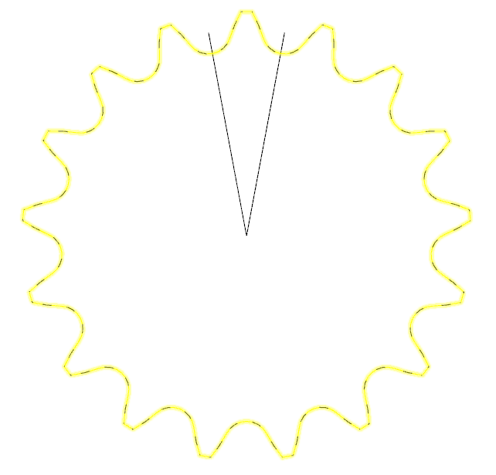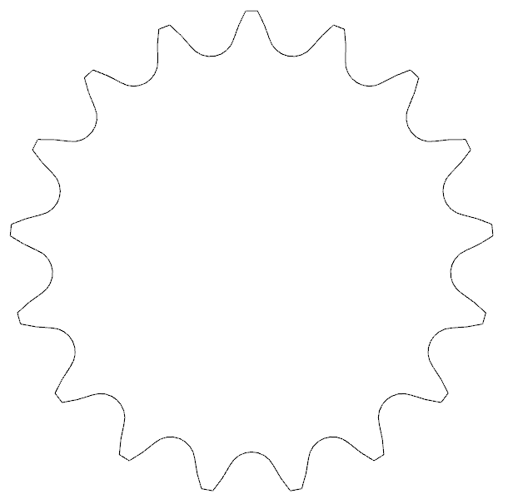
图2.24 串连17个轮齿 图2.25 删除多余的辅助线后的效果

2.1.3 知识链接：常见系统设置
Mastercam 软件本身有一个内定的系统配置参数，用户可以根据自己的需要和实际情况来更改某些参数，以满足实际使用的需要。要设置系统参数，可执行【文件】|【配置】命令，系统打开如图2.26所示的【系统配置】对话框，选择左侧列表框中的选项进行相应的设置即可。
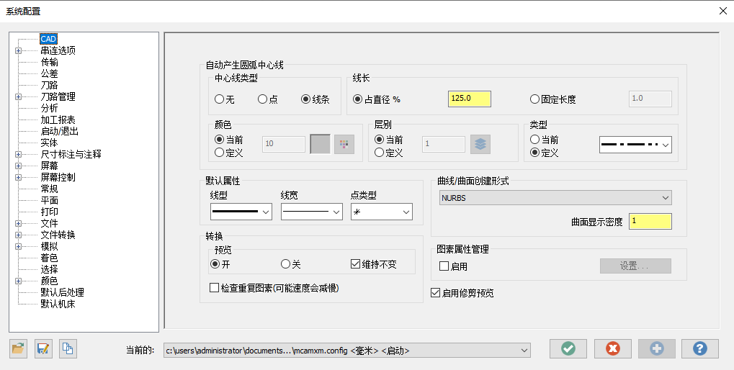
图2.26 【系统配置】对话框
1. CAD设置
在【系统配置】对话框中，选择左侧列表框中的CAD选项，可设置系统CAD参数，如图2.27所示，在【中心线类型】选项组中，选中【线条】单选按钮，则在绘图区绘制圆弧，如图2.28所示，都会产生中心线。建议保持系统默认设置。
2. 公差设置
在【系统配置】对话框中，选择左侧列表框中的【公差】选项，可设置系统的公差参数，如图2.29所示。
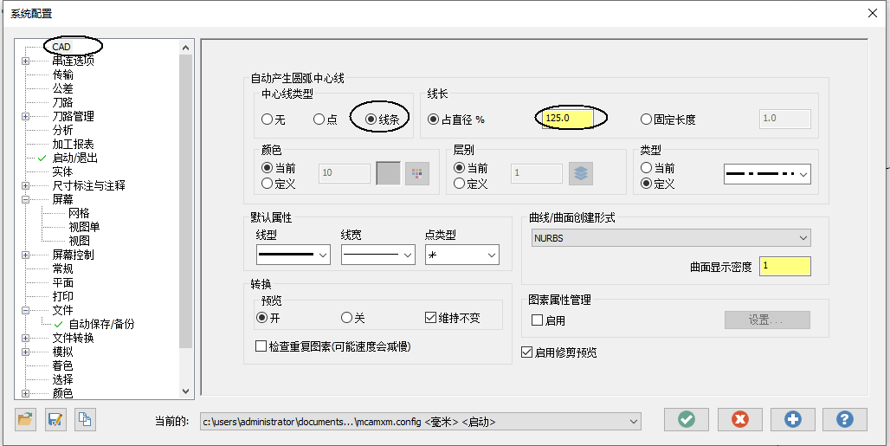
图2.27 CAD参数设置
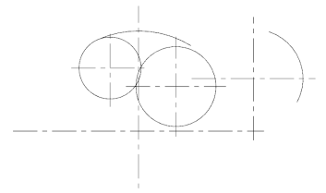
图2.28 带中心线的圆弧
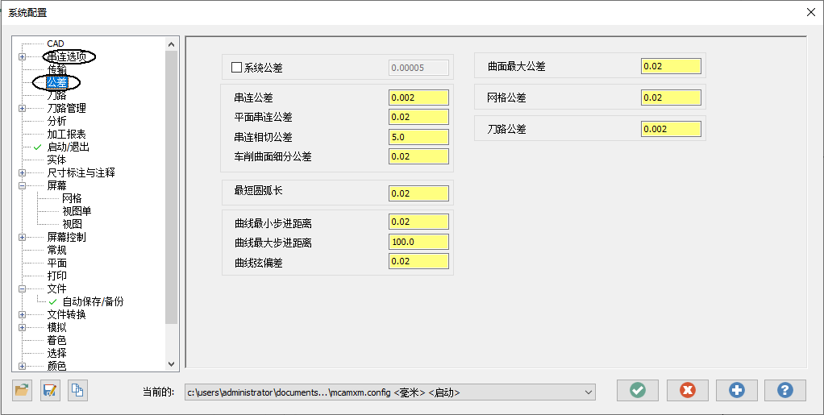
图2.29 【公差】参数设置
- 【系统公差】：用于设置系统的公差值，公差值越小，误差越小，但系统运行越慢。
- 【串连公差】：用于设置串连几何图形的公差值。
- 【平面串连公差】：用于设置平面串连几何图形的公差值。
- 【串连相切公差】：用于设置串连相切图形时的最大公差值。
- 【最短圆弧长】：用于设置所能创建的最小圆弧长度。
- 【曲线最小步进距离】：用于设置曲线的最小步长，步长越小，曲线越光滑，但占用系统资源也就越多。
- 【曲线最大步进距离】：用于设置曲线的最大步长。
- 【曲线弦偏差】：用于设置曲线的弦偏差，弦偏差越小，曲线越光滑。
- 【曲面最大公差】：用于设置曲面的最大公差。
- 【网格公差】：用于设置网格图形的公差值。
- 【刀路公差】：用于设置刀具路径的公差值。
3. 启动/退出设置
在【系统配置】对话框中，选择左侧列表框中的【启动/退出】选项，可设置系统启动/退出参数，如图2.30所示。
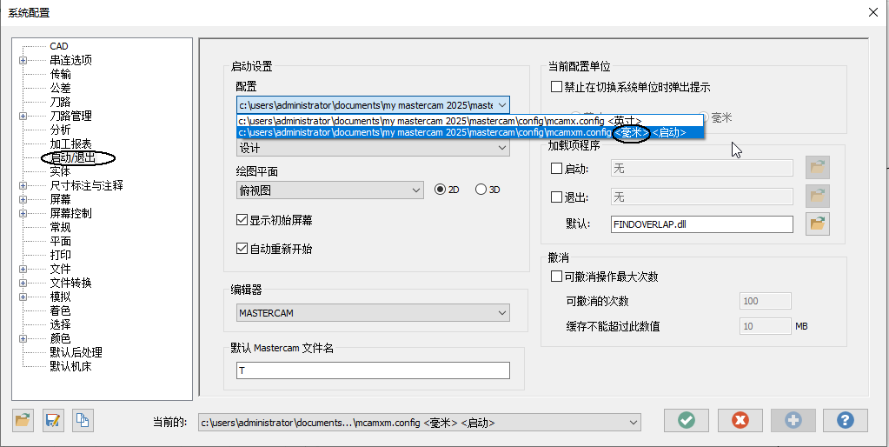
图2.30 【启动/退出】参数设置
大部分参数保持系统默认设置即可，一般需要为系统设置单位。用于设定系统启动时自动调入的单位有毫米和英寸两种，一般选择公制单位，这样系统每次启动时都将进入毫米单位设计环境，如果安装软件时选择了单位，就不需要再进行设置了。
4. 屏幕显示设置
在【系统配置】对话框中，选择左侧列表框中的【屏幕】选项，可设置系统屏幕显示参数，如图2.31所示。
大部分屏幕显示参数保持系统默认设置即可，对于习惯借助网格进行绘图的用户可以在【屏幕】选项下选择【网格】参数，进行相应的设置。
- 【间距】：此选项组用来设置网格Ｘ、Ｙ方向的间距。
- 【原点】：此选项组用来设置网格的原点坐标。
- 【抓取时】：此选项组用来设置捕捉选项，选中【接近】单选按钮时，当光标与网格间的距离小于捕捉距离时将启动捕捉功能；选中【始终提示】单选按钮时，无论光标与网格之间的距离为多少，总是启动网格捕捉功能。
- 【大小】：此文本框可以设置网格显示区域的大小。
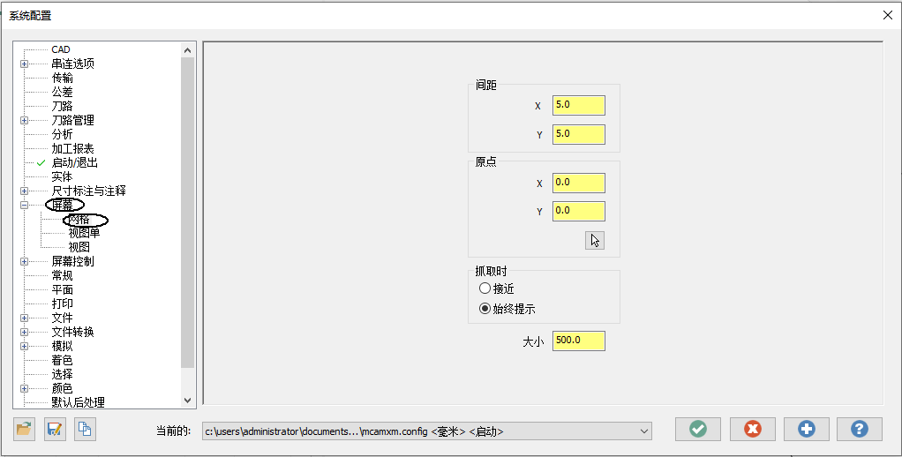
图2.31 【屏幕】参数设置

5. 颜色设置
在【系统配置】对话框中，选择左侧列表框中的【颜色】选项，可设置系统颜色方面的参数，如图2.32所示。
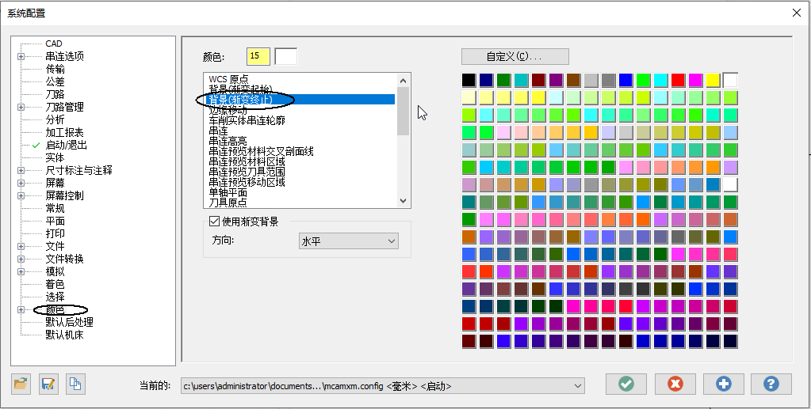

图2.32 【颜色】参数设置
大部分颜色参数保持系统默认设置即可，对于有绘图区背景颜色喜好的用户，可以设置绘图区背景颜色。

6. 文件管理设置
在【系统配置】对话框中，选择左侧列表框中的【文件】选项，可设置文件管理参数，如图2.33所示。
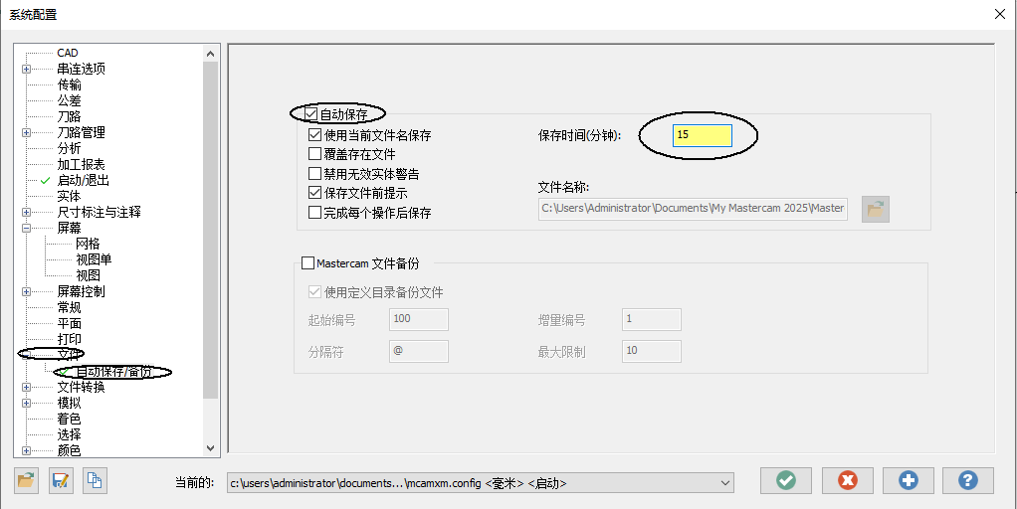
图2.33 【文件】参数设置
大部分文件管理参数保持系统默认设置即可，建议用户选择【文件】选项下的【自动保存/备份】参数。
- 【自动保存】：选中此复选框，将启动系统自动保存功能。
- 【使用当前文件名保存】：选中此复选框，将使用当前文件名自动保存。
- 【保存时间(分钟)】：此文本框用来设定系统自动保存文件的时间间隔，单位为分钟。
- 【覆盖存在文件】：选中此复选框，将覆盖已存在的文件名自动保存。
- 【禁用无效实体警告】：选中此复选框，在自动保存文件前，若有无效实体则会提示警告。
- 【保存文件前提示】：选中此复选框，在自动保存文件前会提示。
- 【完成每个操作后保存】：选中此复选框，在结束每个操作后自动保存文件。
- 【文件名称】：此文本框用于输入系统自动保存文件时的文件名。
7. 打印设置
在【系统配置】对话框中，选择左侧列表框中的【打印】选项，可设置系统打印参数，如图2.34所示。
- 【线宽】选项组：设置线宽选项。
- 【使用图素】：选中此单选按钮，系统以几何图形本身的线宽进行打印。
- 【统一线宽】：选中此单选按钮，用户可以在后面的文本框中输入所需的打印线宽度。
- 【颜色与线宽对应如下】：选中此单选按钮，可以在列表框中对几何图形的颜色进行线宽设置，这样在打印时以颜色来区分线型的打印宽度。
- 【打印选项】选项组：设置打印选项。
- 【颜色】：选中此复选框，系统可以进行彩色打印。
- 【名称/日期】：选中此复选框，系统在打印时可以将文件名称和日期打印在图纸上。
- 【屏幕信息】：选中此复选框，系统在打印时可以将屏幕信息打印在图纸上。
- 【虚线缩放比例】：调节虚线在打印时与全图的比例值，使之打印出来清晰可见。
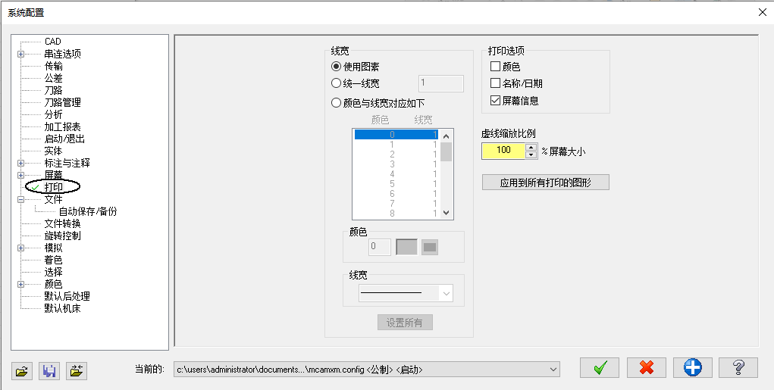
图2.34 【打印】参数设置


任务2.2 绘制钻孔板图形

2.2.1 任务描述
本次任务要求绘制图2.35所示的钻孔板图形，该图形主要由规律排布的图形和倒角组成，通过本次任务的学习，培养学生达到以下主要目标。
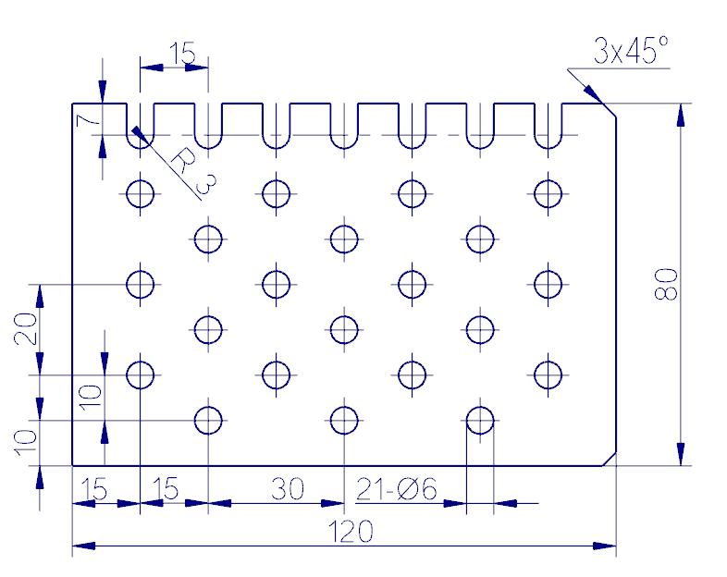
图2.35 钻孔板图形
1. 知识目标
- 了解Mastercam倒角、分割等修剪命令功能。
- 了解Mastercam平移、直角阵列等转换功能。
2. 能力目标
- 能够熟练利用绘图命令、图形编辑功能绘制中等复杂的二维图形文件。
- 能够深入理解平移、直角阵列命令实现快速绘图。
3. 素质目标
- 在绘制钻孔板图形时，需要细致观察图形的特点，如形状、大小、排列方式等，以便发现其中的规律，从而培养绘图者的细致观察能力。
- 在绘制钻孔板图形时，能根据观察、分析的结果，选择合适的阵列命令，从而培养绘图者发现问题和解决问题的能力。

2.2.2 钻孔板图形的绘制
1. 新建文件
单击快速访问工具栏中的【新建】按钮，系统将开启一个新的文件。
2. 绘制矩形
(1) 切换到【线框】选项卡，单击【形状】组中的【矩形】按钮。
(2) 系统弹出【矩形】对话框，在【宽度】文本框中输入“120”，【高度】文本框中输入“80”，单击目标选取工具条中的【光标】下拉按钮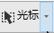，再单击【原点】按钮，然后单击【确定】按钮。绘制的矩形如图2.36所示。
3. 偏移5条辅助线
(1) 单击【修剪】组中的【偏移图素】按钮，系统弹出【偏移图素】对话框，设置【距离】为“10”，在绘图区选取直线进行偏移，复制出直线L1、L2，单击【确定并创建新操作】按钮。
(2) 设置【距离】为“15”，选取直线进行偏移，复制出直线L3、L4，单击【确定并创建新操作】按钮。
(3) 设置【距离】为“7”，选取直线进行偏移，复制出直线L5，单击【确定】按钮。绘制的图形如图2.37所示。
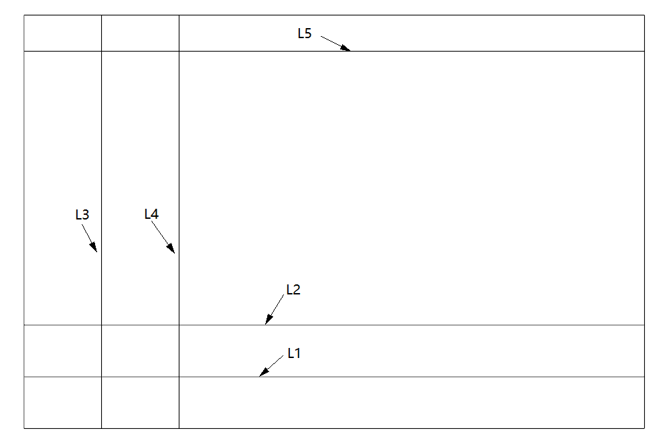
图2.36 绘制矩形 图2.37 绘制5条辅助线
4. 绘制三个小圆
切换到【线框】选项卡，单击【圆弧】组中的【圆心点画圆】按钮，系统弹出【圆心点画圆】对话框。在该对话框中输入直径“6”，并单击锁住按钮，在绘图区捕捉交点，绘制C1、C2、C3三个小圆，单击【确定】按钮。绘制的图形如图2.38所示。
5. 绘制两条切线
(1) 单击【线框】选项卡中的【线端点】按钮，弹出【线端点】对话框。指定第一个端点时，捕捉交点P1(见图2.39)，指定第二个端点时，在绘图区的适当位置拾取一点P2，绘制直线L1，单击【确定并创建新操作】按钮。
(2) 单击【线框】选项卡中的【线端点】按钮，弹出【线端点】对话框。指定第一个端点时，捕捉交点P3(见图2.39)，指定第二个端点时，在绘图区的适当位置拾取一点P4，绘制直线L2，单击【确定】按钮。
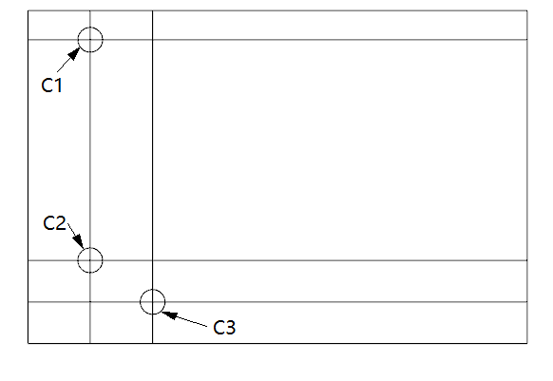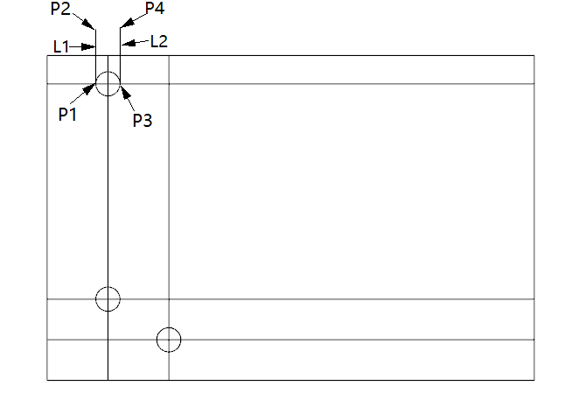
图2.38 绘制三个小圆 图2.39 绘制两条切线
6. 分割三条直线
单击【修剪】工具栏中的【分割】按钮。选取四个图素进行分割，分割后的结果如图2.40所示。
7. 用平移命令绘制其他6个凹槽
切换到【转换】选项卡，单击【平移】按钮，系统弹出【平移】对话框。在绘图区窗选凹槽(见图2.41)，按键盘上的Enter键结束选择。在【平移】对话框中设置如图2.42所示的参数，单击【确定】按钮，结果如图2.43所示。
8. 分割直线
切换到【线框】选项卡，单击【修剪】组中的【分割】按钮。选取图素进行分割，分割后的结果如图2.44所示。
9. 用直角阵列命令绘制其他多个小圆
切换到【转换】选项卡，单击【布局】组中的【直角阵列】按钮，系统弹出【直角阵列】对话框，在绘图区窗选两个小圆(见图2.45)，按键盘上的Enter键结束选择。在【直角阵列】对话框中设置如图2.46所示的参数，单击【确定】按钮，结果如图2.47所示。
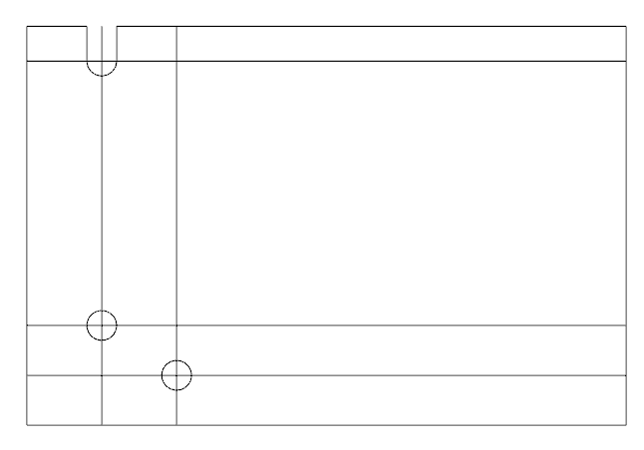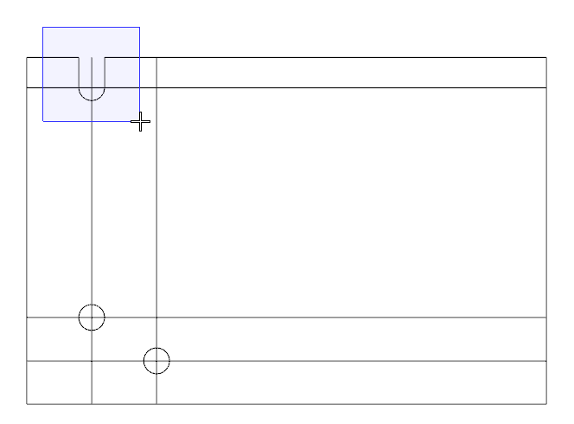
图2.40 分割图形 图2.41 窗选图形平移
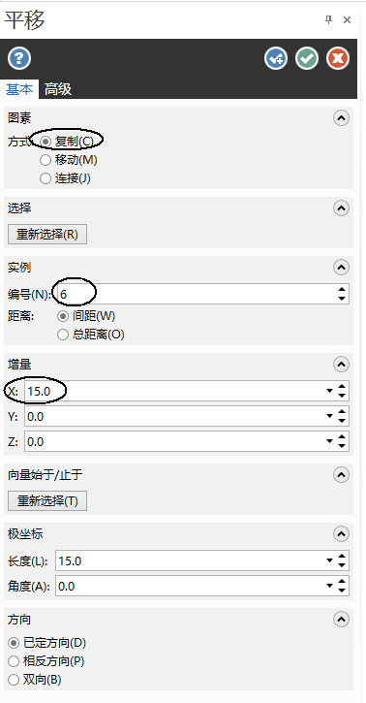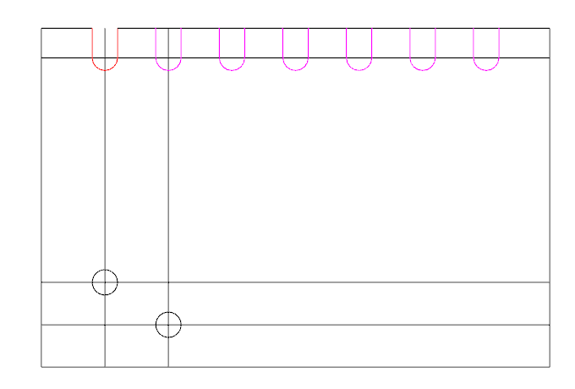
图2.42 【平移】对话框 图2.43 平移复制6个凹槽
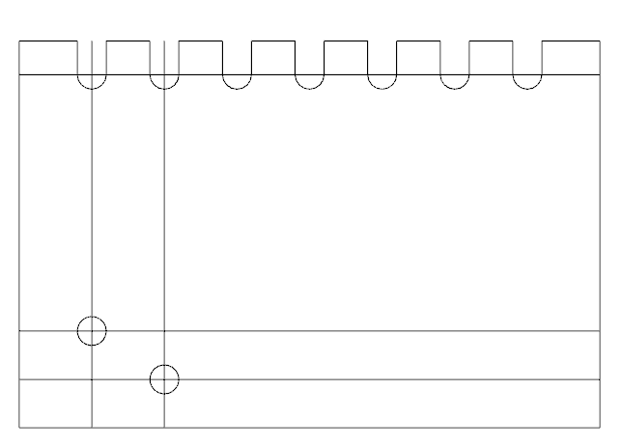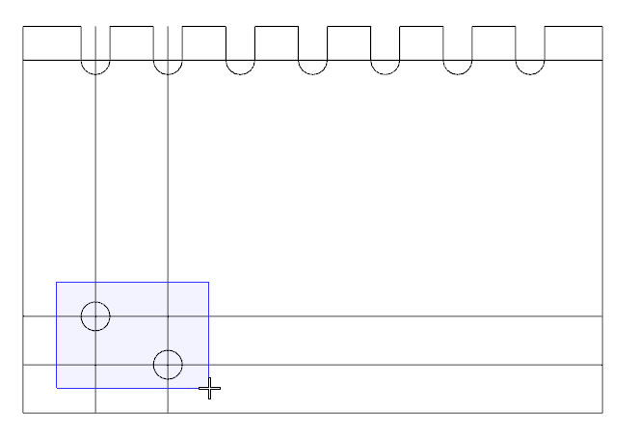
图2.44 分割多余线段后的效果 图2.45 窗选两个小圆
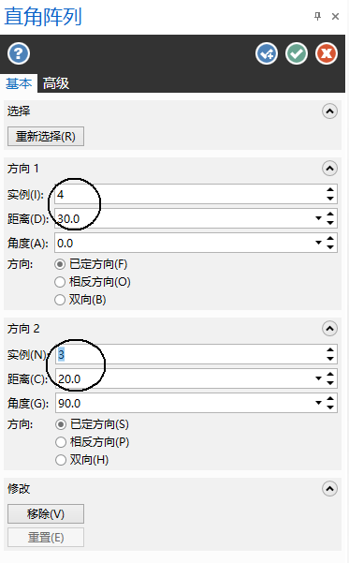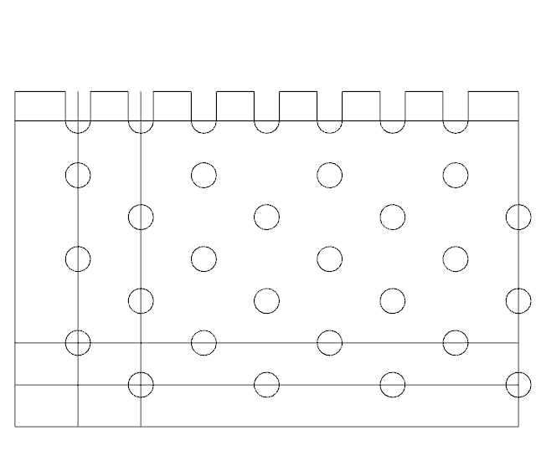
图2.46 【直角阵列】对话框 图2.47 复制多个小圆

10. 对图形进行修剪
单击【主页】选项卡中的【删除】按钮，拾取如图2.48(a)所示的多余图素，在绘图区单击【结束选择】按钮进行删除，结果如图2.48(b)所示。
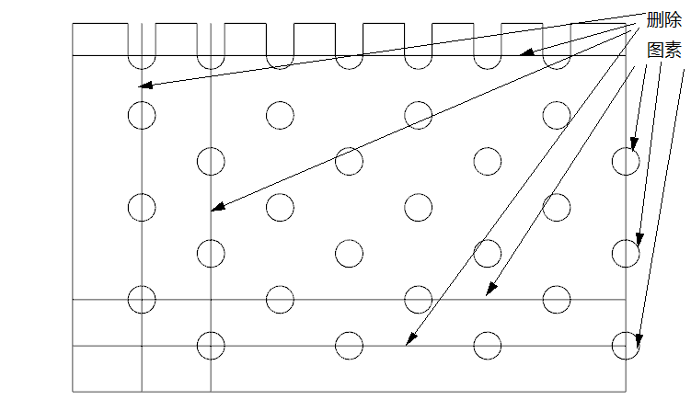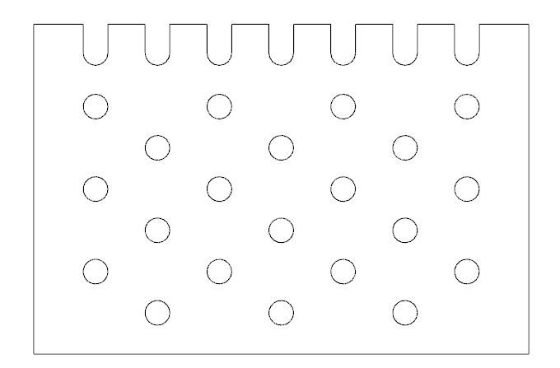
(a) 选取多余图素 (b) 删除完成
图2.48 删除多余图素

11. 倒角
(1) 切换到【线框】选项卡，单击【修剪】组中的【倒角】按钮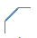，即可打开【倒角】对话框，在设置【距离1】为“3”。选取倒角图素L1，再选取另一个图素L2(见图2.49)，单击【应用】按钮。
(2) 选取倒角图素L3，再选取另一个图素L4(见图2.49)，单击【确定】按钮完成倒角操作，结果如图2.50所示。
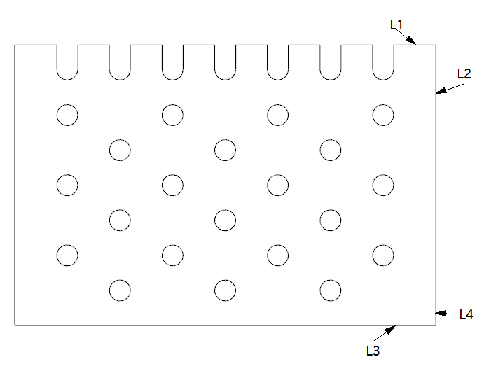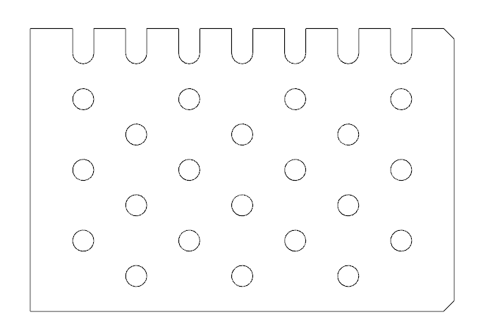
图2.49 选取图素倒角 图2.50 完成倒角操作

2.2.3 知识链接：几种常见的阵列命令
Mastercam提供了多种阵列方式，包括平移、旋转、直角阵列等命令。绘图者需要熟悉这些基本功能，以便根据设计需求选择合适的阵列方式，下面对【平移】、【旋转】、【直角阵列】等常见的阵列命令进行介绍。
1. 平移
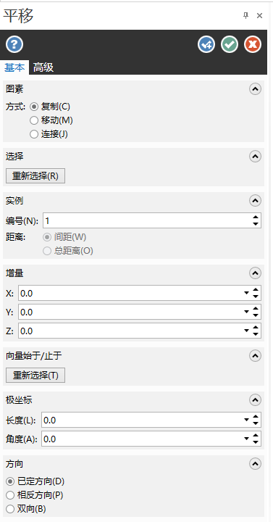
图2.51 【平移】对话框
【平移】命令是将选择的几何图素在同一平面内进行移动、复制、连接到新的位置，而不改变图素的大小、方向或形状。
切换到【转换】选项卡，单击【位置】组中的【平移】按钮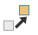，出现选择要平移的图素的提示信息，在绘图区选取平移图素，按Enter键确定。系统弹出如图2.51所示的【平移】对话框。下面介绍【平移】对话框中各主要选项的功能。
1) 方式
【平移】命令提供了【复制】、【移动】、【连接】三种平移方式。
- 【移动】单选按钮：对选取的几何图素做移动处理，但在原地不保留该图素，如图2.52(a)所示。
- 【复制】单选按钮：对选取的几何图素做移动处理，同时原地保留该图素，如图2.52(b)所示。
- 【连接】单选按钮：用直线连接新生成的几何图素与原图素，如图2.52(c)所示。
2) 选择
单击【重新选择】按钮，可以增加或移除要平移的图素。
3) 实例
- 【编号】微调框：填写新生成几何图素的数量(不包含原图素)。
- 【间距】单选按钮：设置的距离值为单次平移距离。如图2.53(a)所示，设置两点间的距离为60，平移次数为2次。
- 【总距离】单选按钮：设置的距离值为平移次数的总距离。如图2.53(b)所示，设置的整体距离为60，平移次数为2次。
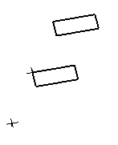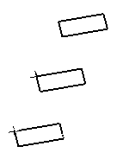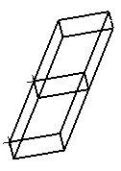
(a) 移动方式 (b) 复制方式 (c) 连接方式
图2.52 三种平移处理方式
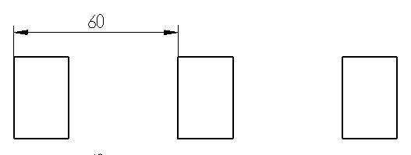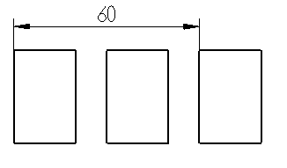
(a) 设置单次平移距离 (b) 设置整体平移距离
图2.53 两种距离方式
4) 增量
- X下拉列表框：按输入的距离值对图素在X轴方向进行平移。
- Y下拉列表框：按输入的距离值对图素在Y轴方向进行平移。
- Z下拉列表框：按输入的距离值对图素在Z轴方向进行平移。
5) 向量始于/止于
单击【重新选择】按钮，按选择的两点间的距离及方向对图素进行平移。
6) 极坐标
- 【长度】下拉列表框：按给定的长度值对图素进行平移。
- 【角度】下拉列表框：按给定的角度值对图素进行平移。
7) 方向
- 【已定方向】单选按钮：按绘图区预览的方向平移。
- 【相反方向】单选按钮：按绘图区预览相反的方向平移。
- 【双向】单选按钮：可实现两边同时平移(平移复制的数量翻倍)。

2. 旋转
【旋转】命令用于将选择的几何图素绕指定的基点旋转一定的角度。
切换到【转换】选项卡，单击【位置】组中的【旋转】按钮，系统弹出如图2.54所示的【旋转】对话框，下面介绍该对话框中的各主要选项。
1) 旋转中心点
单击【重新选择】按钮，然后在绘图区选取一点作为旋转中心点。
2) 实例
- 【编号】微调框：填写新生成几何图素的数量。
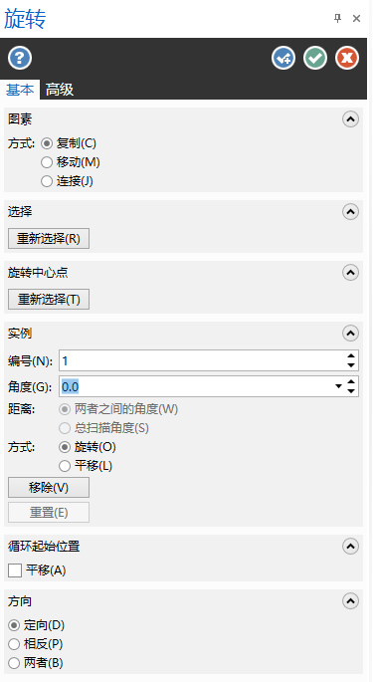

图2.54 【旋转】对话框
- 【角度】下拉列表框：在此可以输入旋转的角度。当选中【两者之间的角度】单选按钮时，其旋转角度是指相邻的新图与原图之间的角度；当选中【总扫描角度】单选按钮，则指的是最后的新图与原图之间的角度。
3) 方式
- 【旋转】单选按钮：旋转时几何图形方向随之旋转，如图2.55(a)所示。
- 【平移】单选按钮：旋转时几何图形方向保持不变，如图2.55(b)所示。
- 【移除】按钮：如果需要移除某个或多个旋转产生的新图形，只需单击此按钮，然后在绘图区选取要移除的新图形，如图2.56(a)所示，按Enter键确定即可移除，如图2.56(b)所示。
- 【重置】按钮：如果需要恢复被移除的新图形，则单击此按钮即可恢复，如图2.56(c)所示。
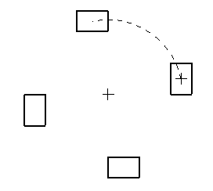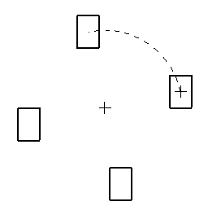
(a) 方向随之旋转 (b) 方向保持不变

图2.55 两种旋转方式
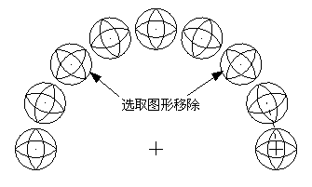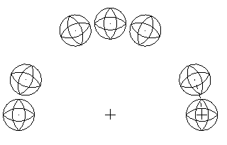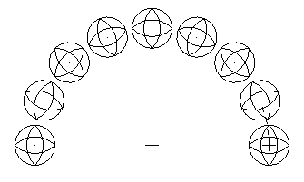
(a) 选取图形 (b) 移除 (c) 重置

图2.56 移除/重置
4) 循环起始位置
选中【平移】复选框，修改封闭圆弧的起始点，如果取消选中该复选框，即使在圆旋转时，起始点仍在同一位置。

3. 直角阵列
【直角阵列】命令可以将选中的图素沿着两个方向进行平移并复制。
切换到【转换】选项卡，单击【布局】组中的【直角阵列】按钮，在绘图区选取圆作为阵列图素，按Enter键确定。在如图2.57所示的【直角阵列】对话框中设置参数。阵列出来的图形如图2.58所示。
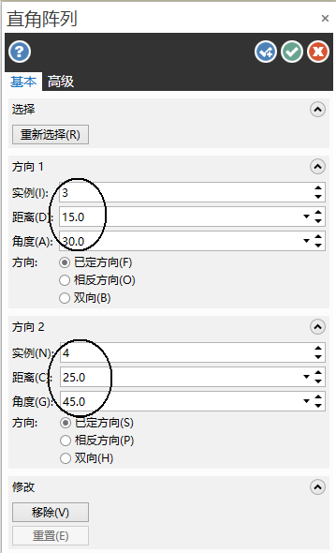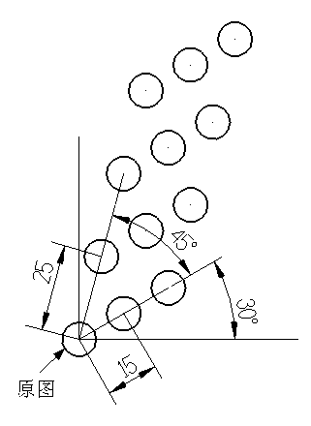

图2.57 【直角阵列】对话框 图2.58 直角阵列图形


任务2.3 绘制凹模板图形

2.3.1 任务描述
本次任务要求绘制图2.59所示的凹模板图形，该图形主要由矩圆形和倒角、倒圆图形组成，通过本次任务的学习，培养学生达到以下主要目标。
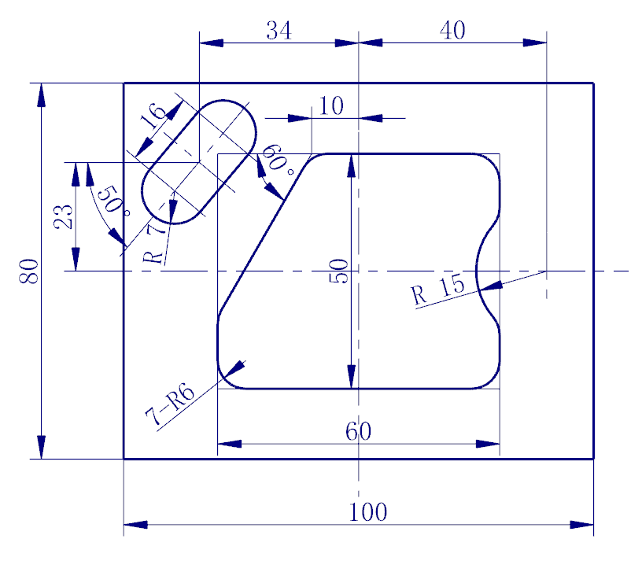
图2.59 凹模板图形
1. 知识目标
- 进一步了解矩形、圆角矩形、圆等绘图功能。
- 进一步了解倒角、倒圆等图形修剪功能。
2. 能力目标
- 能够熟练利用绘图、图形编辑等功能绘制中等复杂的二维图形。
- 能够熟练使用圆角矩形命令快速绘制一些特殊图形。
- 能够熟练使用倒角、倒圆对图形进行修剪，实现快速绘图。
3. 素质目标
对于一些特殊的形状，使用特定的绘图命令进行绘制会更加便捷和高效。但掌握这些特殊命令需要一定的学习时间和实践，有助于培养绘图者的耐心和细心。

2.3.2 凹模板图形的绘制
1. 新建文件
单击快速访问工具栏中的【新建】按钮，系统将开启一个新的文件。
2. 绘制两个矩形
(1) 切换到【线框】选项卡，单击【形状】组中的【矩形】按钮。
(2) 系统弹出【矩形】对话框，设置【宽度】为100，矩形【高度】为80，选中【矩形中心点】复选框，设置矩形中心点为基准点，单击目标选取工具条中的【光标】下拉按钮，单击【原点】按钮，在绘图区原点位置处绘制一个矩形，单击【确定并创建新操作】按钮。
(3) 设置【宽度】为60，【高度】为50，在绘图区捕捉原点为基准点，单击【确定】按钮完成矩形操作，绘制的矩形如图2.60所示。
3. 绘制两条直线
(1) 单击【线框】选项卡中的【线端点】按钮，在弹出的【线端点】对话框中设置【类型】为【任意线】，【方式】为【中点】，在绘图区捕捉原点P1为直线的第一个端点，在适当位置拾取一点P2作为直线的第二个端点，如图2.61所示。单击【确定并创建新操作】按钮。
(2) 用同样的方法绘制另一条直线，在绘图区捕捉原点P1为直线的第一个端点，在适当位置拾取一点P3作为直线的第二个端点，如图2.61所示。单击【确定】按钮。
4. 偏移四条辅助线
(1) 单击【修剪】组中的【偏移图素】按钮，系统弹出【偏移图素】对话框。设置 【距离】为43，在绘图区选取垂直线L0向右进行偏移，复制出直线L1，如图2.62所示，单击【确定并创建新操作】按钮。
(2) 设置【距离】为10，选取直线L0往左进行偏移，复制出直线L2，如图2.62所示，单击【确定并创建新操作】按钮。
(3) 设置【距离】为34，选取直线L0向左进行偏移，复制出直线L3，如图2.62所示，单击【确定并创建新操作】按钮。
(4) 设置【距离】为23，选取水平直线L向上进行偏移，复制出直线L4，如图2.62所示，单击【确定】按钮。
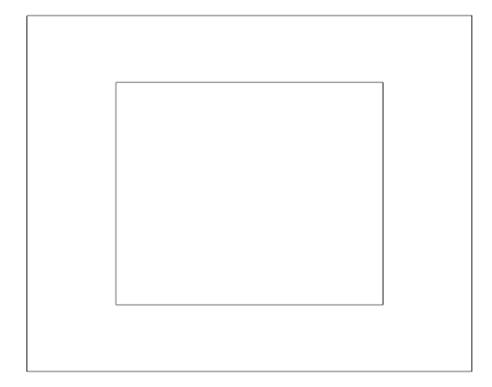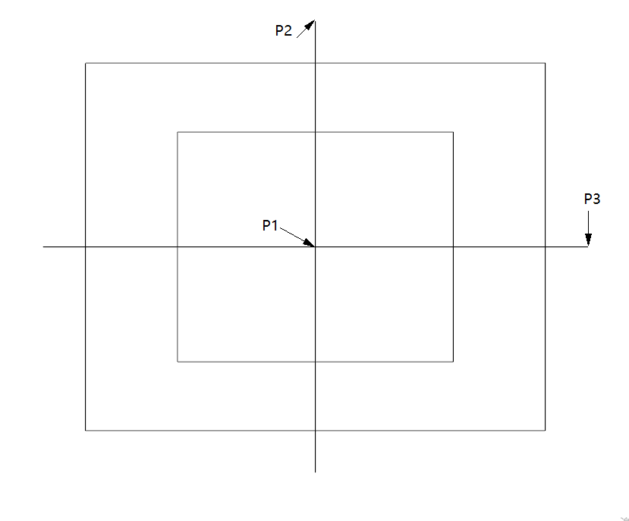
图2.60 绘制矩形 图2.61 绘制两条直线
5. 绘制圆
在【圆弧】工具栏中单击【圆心点画圆】按钮，系统弹出【圆心点画圆】对话框，在该对话框中设置【半径】为15，并在绘图区捕捉交点为圆心放置点，然后单击【确定】按钮。绘制的圆如图2.63所示。
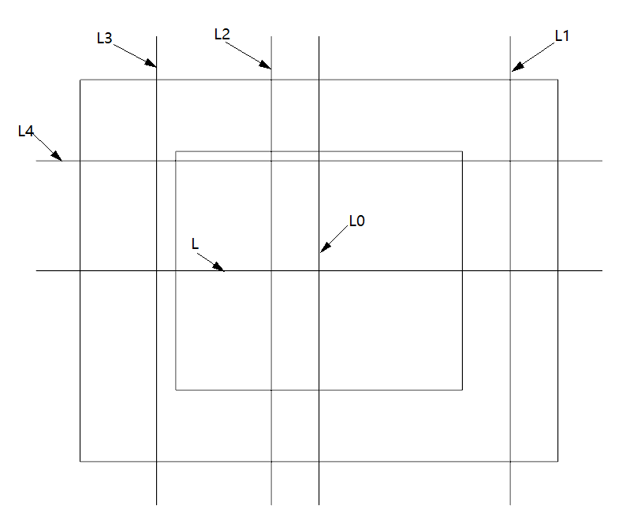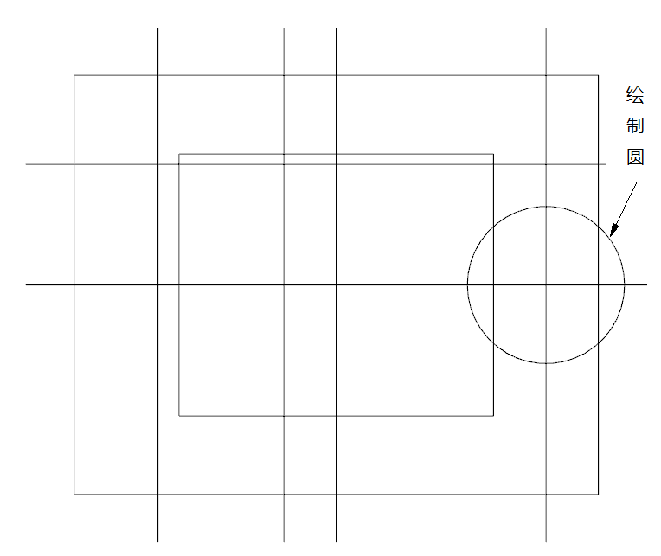
图2.62 绘制辅助线 图2.63 绘制圆
6. 绘制矩圆形
(1) 单击【形状】组中的【矩形】下拉按钮，在弹出的下拉菜单中选择【圆角矩形】命令。
(2) 系统打开【矩形形状】对话框，其中的参数设置如图2.64所示。选取一交点为矩圆形中心放置位置，单击【确定】按钮，完成矩圆形的创建，如图2.65所示。
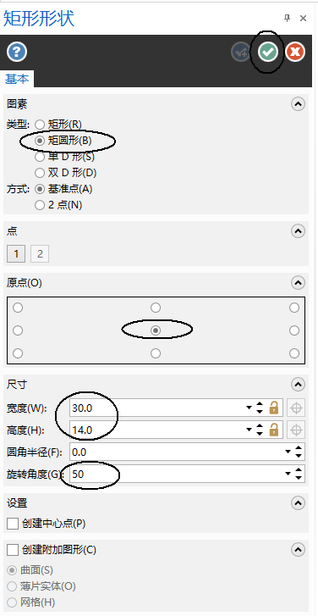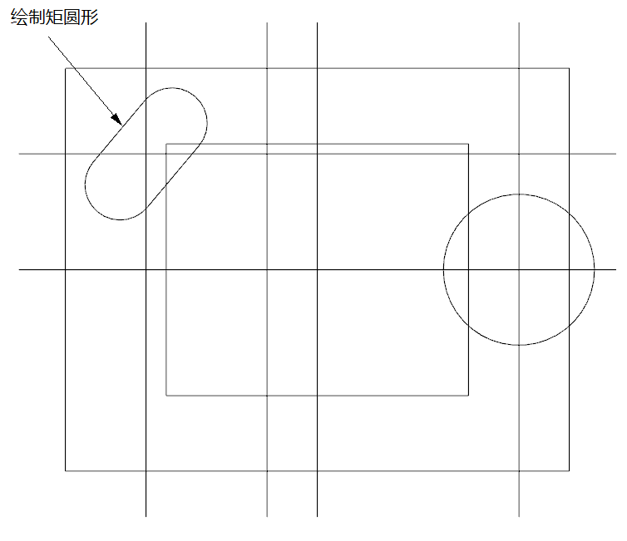
图2.64 【矩形形状】对话框 图2.65 绘制矩圆形
7. 倒角
单击【修剪】组的【倒角】按钮，即可打开【倒角】对话框，在其中设置参数，如图2.66所示。选取倒角图素L1，再选取另一个图素L2(见图2.67)，单击【确定】按钮，完成倒角操作，结果如图2.68所示。
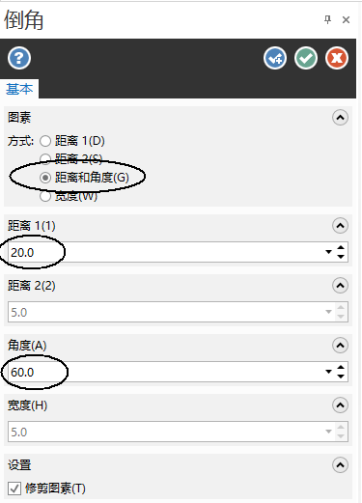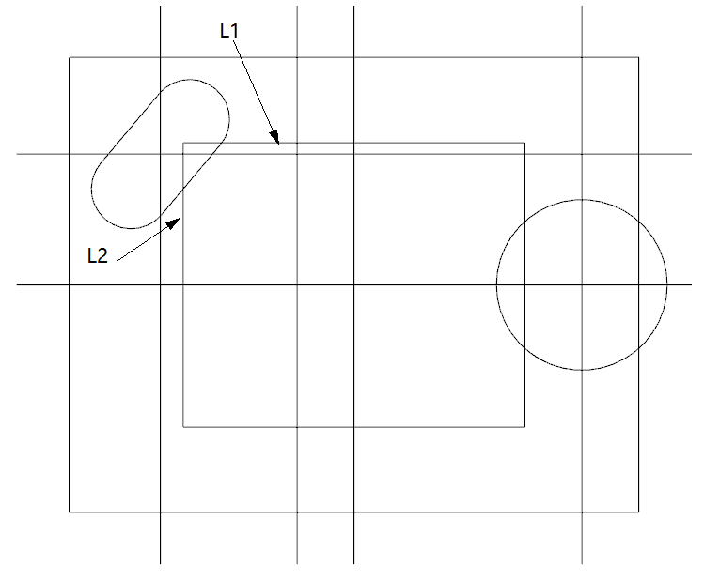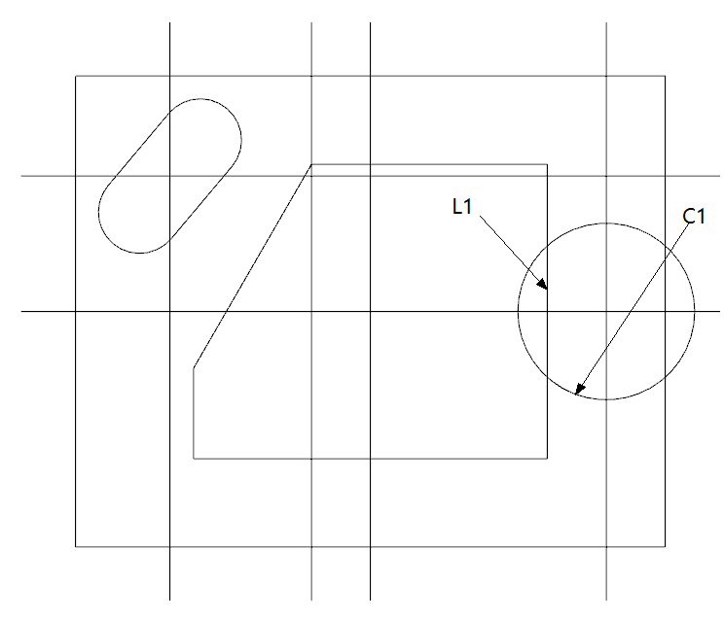
图2.66 【倒角】对话框 图2.67 选取倒角图素 图2.68 完成倒角
8. 分割直线和圆
单击【修剪】组中的【分割】按钮。选取图2.68所示的直线L1和圆C1进行分割，分割后的结果如图2.69所示。
9. 串连倒圆角
单击【修剪】组中的【图素倒圆角】下拉按钮，在弹出的下拉菜单中选择【串连倒圆角】命令，即可打开【串连倒圆角】对话框，同时打开如图2.70所示的【线框串连】对话框，在该对话框中设置【选择方式】为【串连】，在绘图区任意选取多边形的一条边(见图2.71)进行串连倒圆角，单击【确定】按钮。再在【串连倒圆角】对话框中设置倒圆角半径为“6”，完成7处倒圆角操作，结果如图2.72所示。
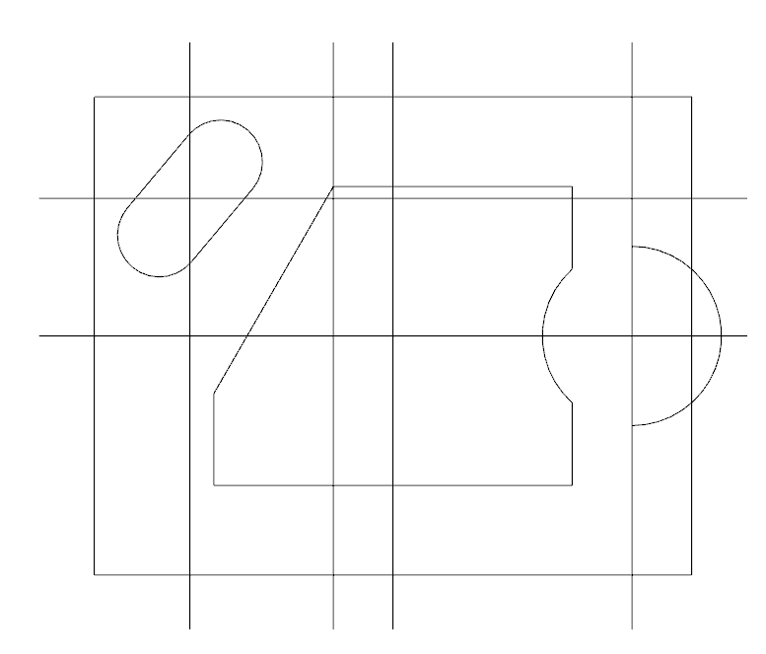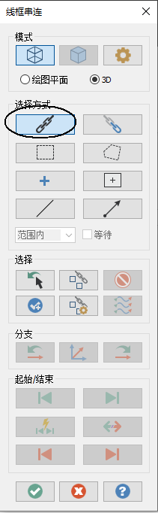
图2.69 图素分割完成 图2.70 【线框串连】对话框
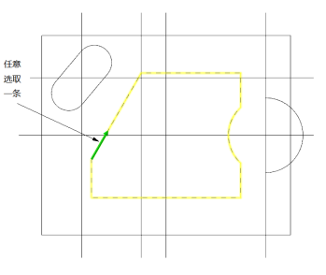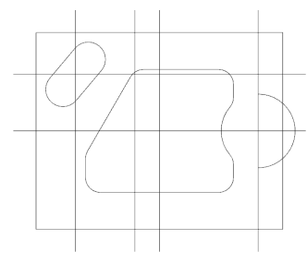
图2.71 串连选取图形 图2.72 完成倒圆角
10. 删除多余的图素
切换到【主页】选项卡，单击【删除】组中的【删除图素】按钮。在绘图区选取多余的图素，如图2.73所示，单击【结束选择】按钮完成删除。最终完成凹模板图形的绘制，如图2.74所示。
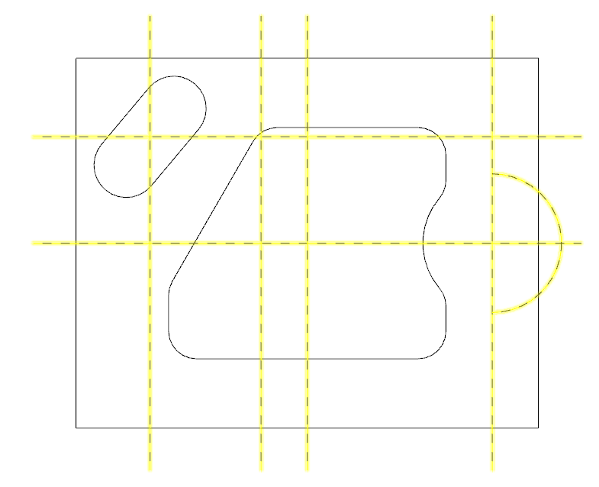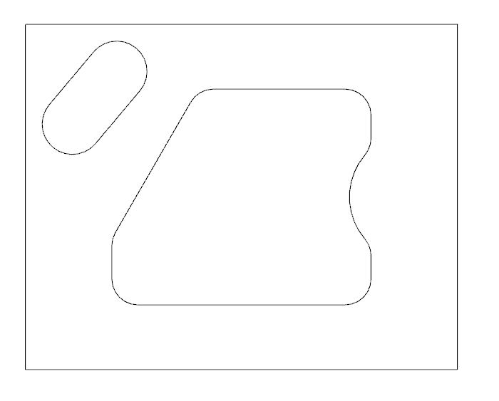
图2.73 选取多余的图素 图2.74 完成凹模板图形的绘制

2.3.3 知识链接：倒圆角、倒角命令
下面介绍倒圆角、倒角命令。
1. 倒圆角
1) 图素倒圆角
【图素倒圆角】命令主要用于让两个或者两个以上的图素之间产生圆角。单击【修剪】组中的【图素倒圆角】按钮，系统会弹出如图2.75所示的【图素倒圆角】对话框。选取两个图素，然后在【半径】下拉列表框中输入倒圆角的半径，单击【确定】按钮，即可倒出所需圆角。
下面简单介绍倒圆角的参数。
- 【方式】选项组：用于设置倒圆角的类型，包括【圆角】、【内切】、【全圆】、【间隙】和【单切】5种类型。
- 【半径】下拉列表框：用来设置倒圆角的半径。
- 【修剪图素】复选框：若选中此复选框，倒圆角时对图素进行修剪，否则倒圆角时不对图素进行修剪。
2) 串连倒圆角
【串连倒圆角】命令用于对选取的一组图素链倒圆角，可以一次性对多组相连的图素倒圆角。单击工具栏中的【串连倒圆角】按钮，系统会弹出如图2.76所示的【线框串连】对话框。
(1) 【选择方式】选项组。
- 【串连】按钮：通过选择线条链中的任意一个图素以构建串连。选择图形第一个图素的位置，决定图形的开始位置和串连方向。对于单一的封闭或开放图形，只要单击靠近端点的图素，则整个图形即被串连起来，串连方向开始于离选择位置较近的端点指向另一个端点，如图2.77(a)所示。如果线条链的某一个交点是由3个或3个以上的线条相交而成，即所谓的分支点(见图2.77(b))，选取图素开始于P1点处，串连在P2点处停止，需要选取直线L1或L2来完成串连。
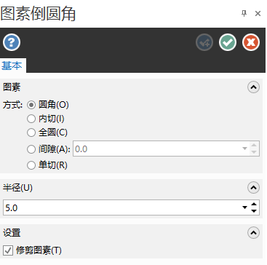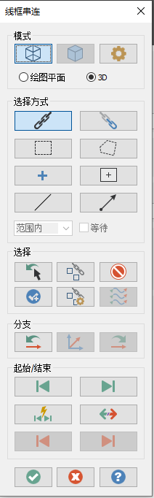
图2.75 【图素倒圆角】对话框 图2.76 【线框串连】对话框
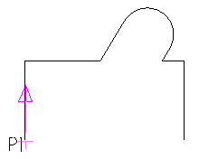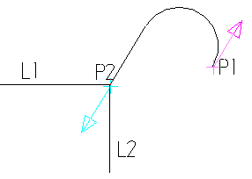
(a) 整个图形串连 (b) 需要选择分支图素
图2.77 串连图素
- 【部分串连】按钮：根据图形串连时的特点，可以将图形分为3类。第一类是单一的封闭图形，第一个和最后一个图素是相连接的，如图2.78(a)所示；第二类是单一的开放图形，第一个和最后一个图素并不相连，且没有分支点，如图2.78(b)所示；第三类是带有分支点的图形，所谓分支点是指三个以上图素相交于一点，如图2.78(c)所示。当用户只需选取封闭图形、开放图形的一部分图素，或是选取带分支点的图形时则可以使用部分串连方式。使用部分串连时应先选中起始图素，再选择终止图素，若中间有分支，需指明串连方向。
- 【窗口】按钮：使用鼠标框选封闭范围内的图素即可构成串连图素，该方式一次可以选择多个串连。系统通过矩形窗口的第一个角点来设置串连方向，起点应靠近图素的端点。
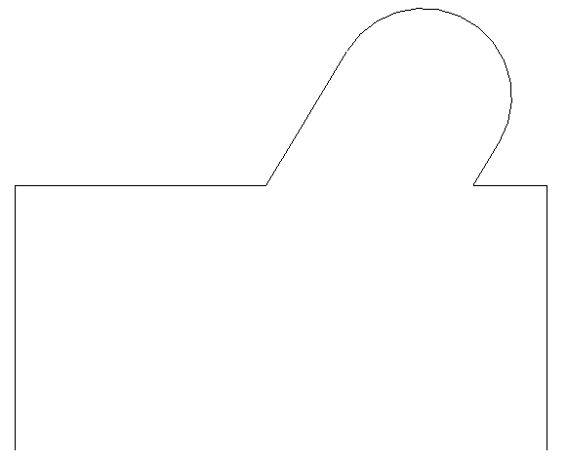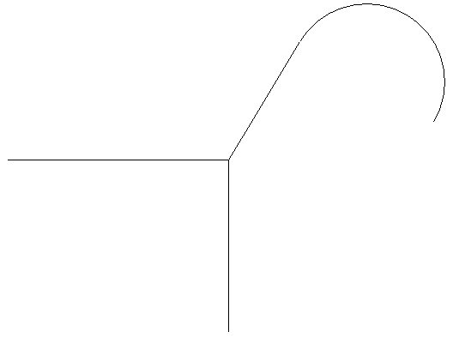
(a) 单一的封闭图形 (b) 单一的开放图形 (c) 带有分支点的图形

图2.78 图形的分类
- 【多边形】按钮：该方式与窗口串连选择方式类似，是用一个多边形来选择串连。
- 【单点】按钮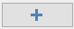：用于选择点作为构成串连的图素。
- 【区域】按钮：在边界区域内单击一点，可以自动选取区域边界内的图素作为串连图素。
- 【单体】按钮：用于选择单一图素作为串连图素。
- 【向量】按钮：使用该方式选取参照时，与矢量围栏相交的图素将被选中，构成串连。
- 【区域范围】下拉列表框：用于设置窗口、多边形、区域选择范围，它有5种选项。
- 【范围内】：表示选择窗口、多边形、区域内的所有图素。
- 【范围外】：表示选择窗口、多边形、区域外的所有图素。
- 【内+相交】：表示选择窗口、多边形、区域内以及与它们边界相交的所有图素。
- 【外+相交】：表示选择窗口、多边形、区域以外以及与它们边界相交的所有图素。
- 【相交】：表示仅选择与窗口、多边形、区域边界相交的所有图素。
- 【等待】复选框：用于设置是否续接。
(2) 【选择】选项组。
- 【选择上一次】按钮：用于选择上一次操作时选取的串连图素。
- 【结束串连】按钮：用于结束一个串连图素。
- 【串连特征】按钮：用于定义串连特征。
- 【串连特征选项】按钮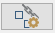：用于设置串连特征选项参数。
- 【撤销选取】按钮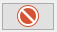：用于撤销当前的串连选择。
- 【撤销所有】按钮：用于撤销所有串连选择。
(3) 【分支】选项组。
- 【上一个】按钮：用于将结束点回退到上一个交点。
- 【调整】按钮：用于切换选取方向和分支方向。
- 【下一个】按钮：用于将结束点按选取方向前进到下一个交点。
以图2.79(a)作为原始图形，如果单击【上一个】按钮，串连选取的结束点就会回退到上一个交点，如图2.79(b)所示；如果单击【调整】按钮，就会将分支方向和选取方向进行切换，如图2.79(c)所示；如果单击【下一个】按钮，就会将串连选取的结束点按选取方向前进到下一个交点，如图2.79(d)所示。
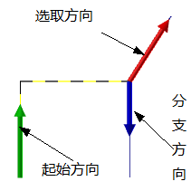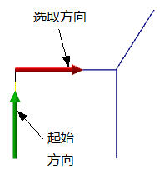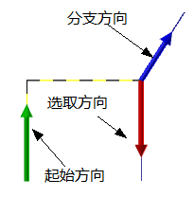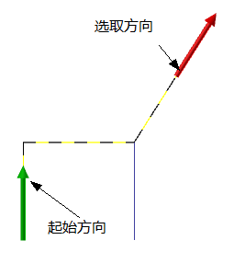
(a) 原始图形 (b) 回退到上一个交点 (c) 调整方向 (d) 前进到下一个交点

图2.79 分支点选取
(4) 【起始/结束】选项组。
- 【起始点向后】按钮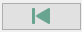：用于将起始点向后移动一个交点。
- 【起始点向前】按钮：用于将起始点向前移动一个交点。
- 【动态】按钮：用于将起始点或结束点移动到选取的位置点。
- 【反向】按钮：用于更改串连方向。
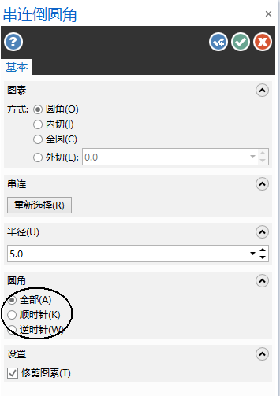
图2.80 【串连倒圆角】对话框
- 【结束点向后】按钮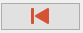：用于将结束点往后移动一个交点。
- 【结束点向前】按钮：用于将结束点往前移动一个交点。
当图素选取完成后，系统会弹出如图2.80所示的【串连倒圆角】对话框，该对话框仅在【图素倒圆角】对话框中参数的基础上增加了【圆角】选项组，该选项组主要用于选择性地倒圆角。下面以图2.81(a)为例，来学习【圆角】选项组中各参数的含义。
- 【全部】单选按钮：选取的一组图素链全部倒圆角，如图2.81(b)所示。
- 【顺时针】单选按钮：仅对图素链中顺时针串连方向倒圆角，如图2.81(c)所示。
- 【逆时针】单选按钮：仅对图素链中逆时针串连方向倒圆角，如图2.81(d)所示。
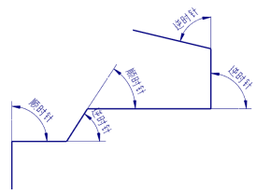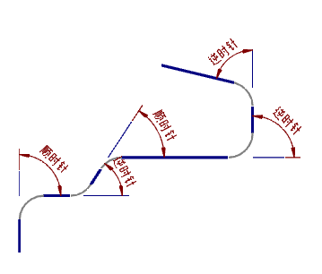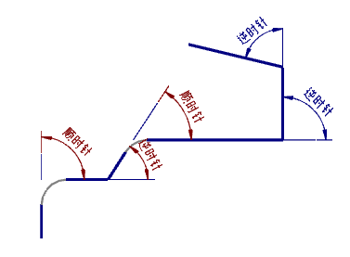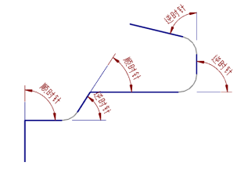
(a) 原始图形 (b) 全部倒圆角 (c) 顺时针方向倒圆角 (d) 逆时针方向倒圆角
图2.81 选择性倒圆角
2. 倒角
【倒角】命令主要用于在两个或者两个以上的图素之间产生斜角。倒角与倒圆角方法相似，它也有两个命令：一个是【倒角】命令，另一个是【串连倒角】命令。前者是创建单个倒角，后者是同时创建多个倒角。
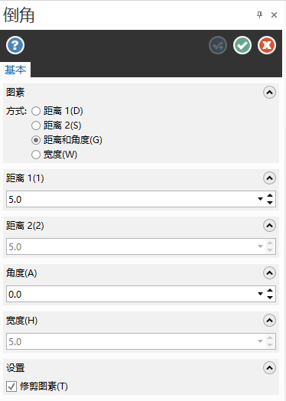
图2.82 【倒角】对话框
1) 倒角
在【线框】选项卡中单击【修剪】组中的【倒角】按钮，即可弹出如图2.82所示的【倒角】对话框。【倒角】对话框中各参数的含义如下。
- 【方式】选项组提供了4种倒角类型。
- 【距离1(D)】：只能倒出45°的倒角，倒角的大小用【距离1(1)】下拉列表框中的数值控制，如图2.83(a)所示。
- 【距离2(S)】：可以通过【距离1(1)】和【距离2(2)】下拉列表框中的数值来控制倒角形状与大小，如图2.83(b)所示。
- 【距离和角度(G)】：可以通过【距离1(1)】下拉列表框设置倒角距离值，再在【角度(A)】下拉列表框中设置夹角值控制倒角的形状与大小，如图2.83(c)所示。
- 【宽度(W)】：只能倒出45°的倒角，倒角边的宽度由【宽度(H)】下拉列表框中的数值来控制，如图2.83(d)所示。
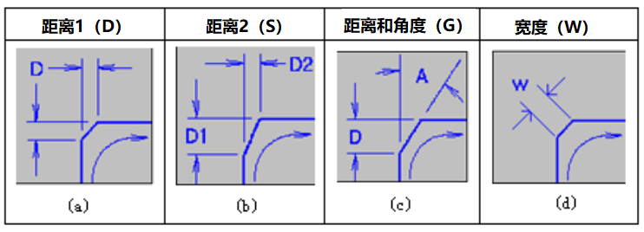
图2.83 倒角类型
- 【距离1(1)】：用于设置倒角距离1的值。
- 【距离2(2)】：用于设置倒角距离2的值。
- 【角度(A)】：用于设置倒角角度值。
- 【宽度(H)】：用于设置倒角宽度值。
- 【修剪图素(T)】复选框：若选中此复选框，倒角时将对图素进行修剪，否则不进行修剪。
2) 串连倒角
【串连倒角】命令用于对选取的一组图素链倒角，可以一次性对多组相连的图素倒角。单击工具栏中的【串连倒角】按钮，系统在弹出【线框串连】对话框的同时也会打开如图2.84所示的【串连倒角】对话框。串连倒角只有两种倒角方式：一种是【距离(D)】，另一种是【宽度(W)】。也就是说，采用串连倒角只能倒出45°的斜角。
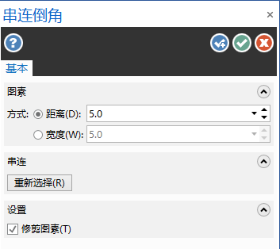
图2.84 【串连倒角】对话框

提 高 练 习
1. 绘制如图2.85所示的图形。
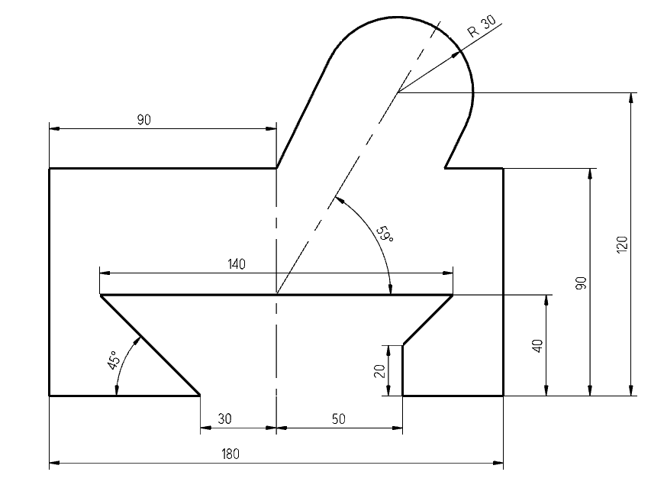

图2.85 零件尺寸图形(1)
2. 绘制如图2.86所示的图形。
3. 绘制如图2.87所示的图形。
4. 绘制如图2.88所示的图形。
5. 绘制如图2.89所示的图形。
6. 绘制如图2.90所示的图形。

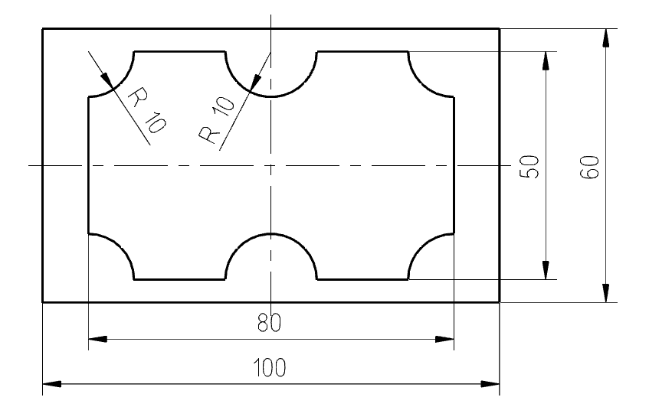  图2.86 零件尺寸图形(2) | 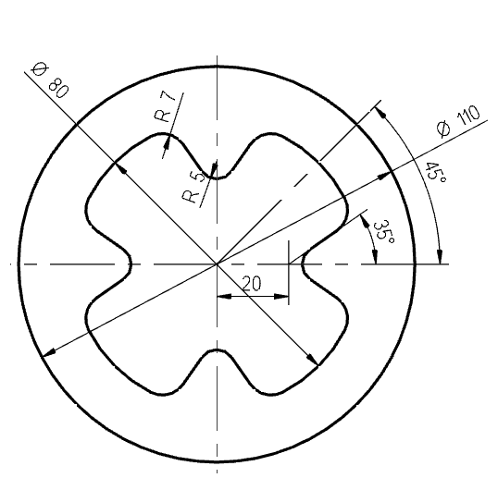  图2.87 零件尺寸图形(3)
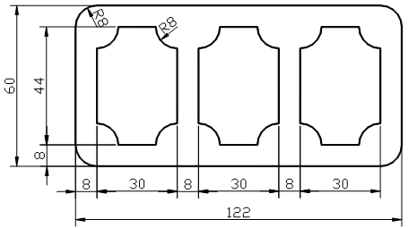
图2.88 零件尺寸图形(4)
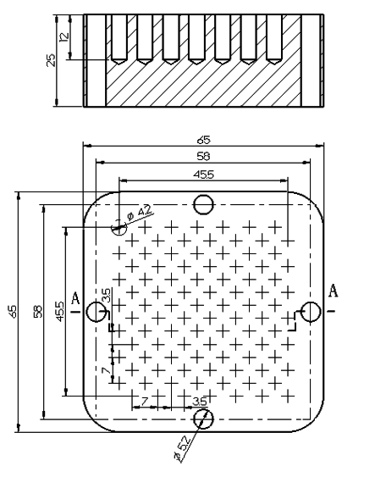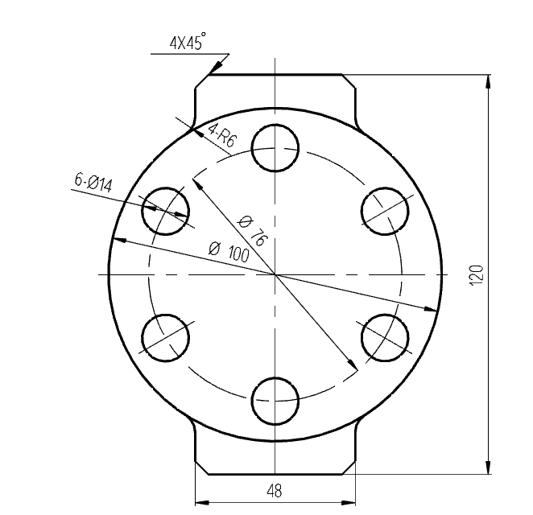

图2.89 零件尺寸图形(5) 图2.90 零件尺寸图形(6)
7. 绘制如图2.91所示的图形。
8. 绘制如图2.92所示的图形。
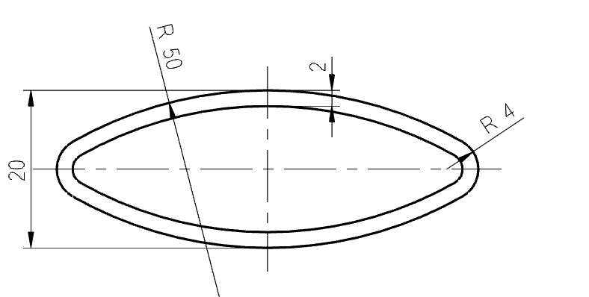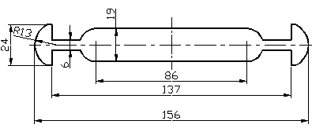

图2.91 零件尺寸图形(7) 图2.92 零件尺寸图形(8)
9. 绘制如图2.93所示的图形。
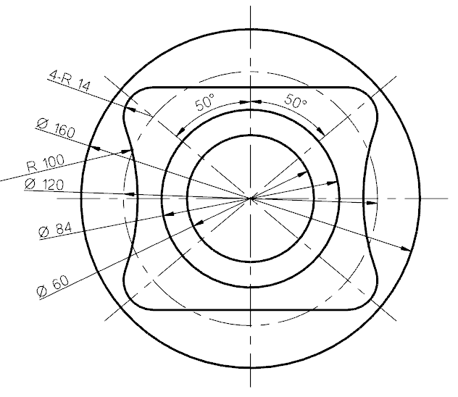

图2.93 零件尺寸图形(9)
10. 绘制如图2.94所示的图形。
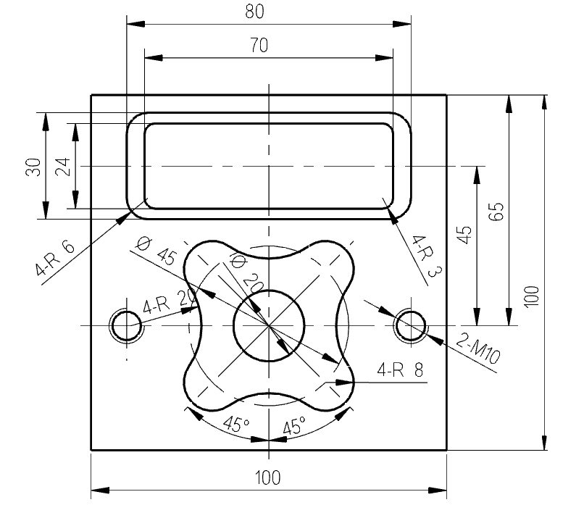

图2.94 零件尺寸图形(10)
11. 绘制如图2.95所示的图形。
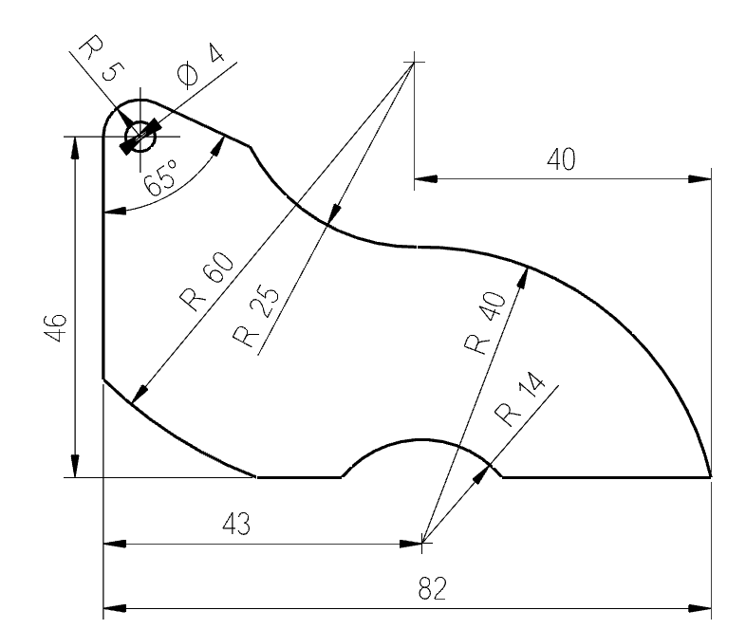

图2.95 零件尺寸图形(11)
12. 绘制如图2.96所示的图形。
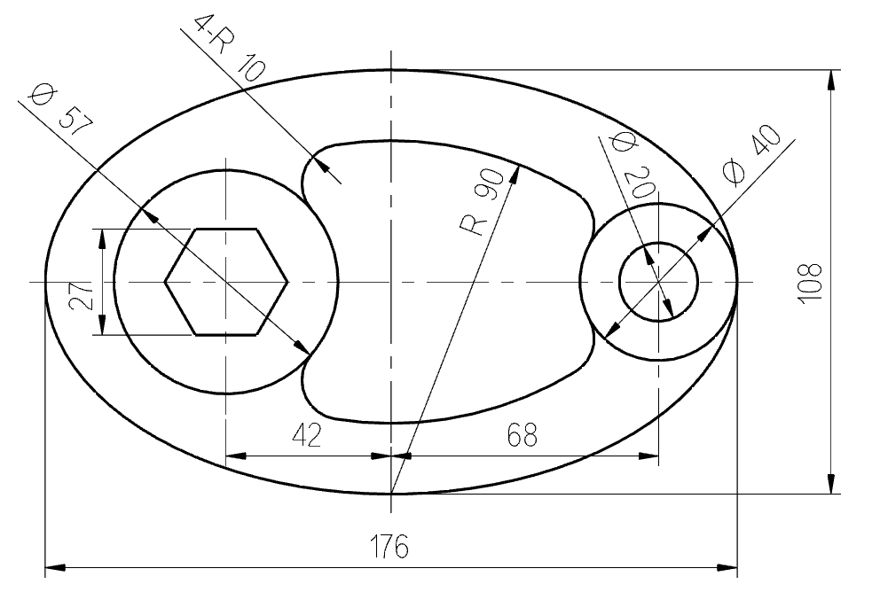
图2.96 零件尺寸图形(12)

